AgentA3 智慧校园个性化学习多智能体系统
——需求、设计与开发说明书
  - 第十五届中国软件杯大赛——A组赛题
  - A3-基于大模型的个性化资源生成与学习多智能体系统开发
  - 编制单位：AgentA3 项目组
  - 文档版本：V1.0
  - 编制日期：2026-07-15

文档信息
表0-1 字段与内容
字段 | 内容
文档名称 | AgentA3 智慧校园个性化学习多智能体系统——需求、设计与开发说明书
文档用途 | 说明项目需求、总体与详细设计、实现边界、验证证据、部署方式和后续治理计划
目标读者 | 中国软件杯评委、项目验收人员、开发成员、测试成员和运维成员
事实基线 | 当前仓库中的生产代码、自动化测试、已确认设计和工程证据索引
内容原则 | 赛题要求与实现事实分别陈述；未集成、未验证或待治理事项不得写成现状成果
公开边界 | 仅使用仓库相对路径和配置项名称，不公开凭据、账号、服务器地址或个人隐私信息

修订记录
表0-2 版本与状态
版本 | 日期 | 编制人 | 修订说明 | 状态
V1.0 | 2026-07-15 | AgentA3 项目组 | 建立项目需求、设计、开发、验证与事实追踪的首版受控基线 | 初版

摘要
AgentA3 面向高等教育场景中学习入口分散、通用模型缺少持续学习背景、研讨与资源互动难以转化为教学证据等问题，构建以“证据驱动的个性化学习闭环”为主线的多端系统。系统将移动端校园服务和学习交互、Web 教学管理、Java 业务治理与 Python 智能体执行划分为清晰工程边界，使对话、会议、资源互动、题库和考试等数据能够在权限控制下进入可追踪的业务流程。
当前仓库已形成 uni-app 移动端、React/Vite Web 管理端、Spring Boot Java 后端和 FastAPI Python AI 服务四个工程边界。Java 服务负责身份角色、业务接口、领域数据、画像与路径规则和外部服务治理；Python 服务同时保留面向全校园任务的 Leader 单目标路由，并为 Python 课程提供六资源 typed DAG。学习主线已贯通五轮对话画像补问、六类资源生成与复审、局部失败重试、动态路径、精准推荐以及考试结果对掌握度、画像证据和路径版本的幂等反馈。
本说明书不以演示效果替代工程事实。动态学习路径、考试反馈、Java↔Python 内部令牌、地址环境化以及五服务 Compose/CI 按代码与离线门禁描述；真实 MaxKB Python 课程包仍为 needs_export，在线事实评测和 5×50 压测仍为 not_run，容器镜像尚未在本次记录中实际构建并启动。会议实时转写和会后智能体链仍按部分实现描述，生产安全、真机、外部模型与完整端到端验证继续保留限制。
关键词：个性化学习；多智能体；用户画像；证据协议；资源生成；知识库问答；在线考试

文档范围
本文档覆盖项目概述、用户与业务需求、总体架构、重点功能、核心技术、数据与接口、页面交互、测试验证、安装部署、使用说明、项目限制和后续规划。正文重点围绕画像、多智能体、六资源 typed DAG、动态路径、推荐、会议、知识库、题库、组卷与考试展开；活动、论坛、地图、课表、餐饮、优惠、二手和消息等原校园能力继续保留，Python 学习入口以新增分包接入，不替换、不隐藏既有入口。
本文档只陈述证据索引支持的实现事实。竞赛目标用于定义需求上下文和验收方向，不自动等同于已实现能力；设计目标用于说明系统希望达到的结构和质量，不自动等同于实测指标。对外部模型、MaxKB 和讯飞服务的描述仅说明连接职责与配置边界，不包含任何真实密钥或部署地址。

状态与证据约定
表0-3 状态与文档使用规则
状态 | 含义 | 文档使用规则
已实现（implemented） | 当前生产代码或可复现测试提供该能力 | 可用肯定句描述，但仍需限定适用范围
部分实现（partial） | 已有代码或局部链路，集成、环境或覆盖仍不完整 | 必须同时写明待验证边界
后续规划（planned） | 作为后续建设或治理目标，当前不作为交付成果 | 只能使用计划语气
当前限制（known-limit） | 证据已确认存在能力缺口或验证缺口 | 必须保留限制，不得改写为优势

阅读说明
需求表中的“验收证据”既可指向现有源码或测试，也可描述后续验收时必须留存的记录；“当前状态”用于区分目标和事实。涉及能力对比的内容为架构与产品机制比较，不是基于统一数据集的模型效果实验。涉及安全、性能和可用性的条目均以可执行验收方法表述，不提供未经测试的数值结论。

目录
目录将在 Word 中更新

第一章 项目概述

1.1 建设背景
高等教育中的个性化学习不是一次问答，而是持续识别差异、提供适配资源、观察学习行为并修正下一步支持方式的过程。学生在课程、研讨、考试、校园活动和日常服务中形成大量上下文，但这些信号往往分散在不同入口。教师能够看到的通常是结果性数据，难以及时还原学生在理解、表达、协作与资源使用上的过程差异；通用模型即使能够生成内容，也容易缺少可信来源、历史背景和面向教学的治理边界。
AgentA3 以“证据驱动的个性化学习闭环”为内容主线：把学生对话、会议转写、资源互动和可用的学习结果转化为具备来源、置信度和状态的证据；由 Java 业务规则维护画像，由 Leader 按任务意图选择专业智能体；再将生成结果以带来源和完整性信息的资源形式返回。该定位强调可追踪、可解释和可治理，而不是把模型输出直接视为正确结论。

1.2 赛题要求
第十五届中国软件杯大赛——A组赛题中的 A3-基于大模型的个性化资源生成与学习多智能体系统开发，为本项目提供需求上下文。项目据此关注学习者差异识别、专业智能体协作、个性化资源生成、多端使用与教学管理等方向，并将“能够演示的目标”进一步拆分为可追踪需求、工程边界和验收证据。
赛题要求用于说明应解决的问题和评审关注点，不代表仓库已经完成全部目标。本文后续章节逐项给出当前状态：具备生产代码或可复现测试的能力标记为已实现；已有链路但仍依赖外部环境或缺少完整覆盖的能力标记为部分实现；尚未形成闭环的能力标记为后续规划或当前限制。

1.3 设计目标
- 建立统一但边界清晰的移动端与 Web 端入口，让学生、教师、管理员和商户在各自权限范围内使用校园与学习服务。
- 建立画像证据协议，使个性化依据能够追溯到来源、方向、置信度、候选状态和应用结果，避免单次模型判断直接改写用户画像。
- 由 Leader 识别任务意图并按需路由专业智能体，使能力扩展依赖统一 Catalog 契约，而不是在业务代码中硬编码模型分支。
- 为知识问答和生成资源保留来源、grounding 和完整性信息，使使用者能够区分检索证据、生成内容和资料不足。
- 打通画像补问、六类资源、动态路径、精准推荐、题库、组卷和考试反馈链路，并对主观题评分、外部模型和真实知识库验证保持明确限制。
- 通过需求编号、状态、相对路径和测试记录形成评审追踪链，不以未经复现的性能、准确率或安全结论代替验收。
这些目标描述的是系统设计方向。是否已经达到目标，以需求表的当前状态和工程证据索引为准。

1.4 当前实现
当前仓库包含四个可区分的工程边界：uni-app 移动端承载校园服务、AI、Python 个性化学习、会议与考试交互；React/Vite Web 管理端承载教学与 AI 管理页面；Spring Boot Java 后端负责业务接口、持久化、角色治理和外部服务编排；FastAPI Python AI 服务负责模型调用、校园 Leader 路由与课程资源 DAG，并可作为独立进程或五服务 Compose 中的 ai-server 运行。
角色基线包括 ADMIN、TEACHER、STUDENT 和 MERCHANT。Python Catalog 按固定顺序登记 30 个专业智能体实现包，Leader 根据任务意图选择目标智能体，运行器再执行对应能力。该机制属于路由与按需执行，不把登记数量描述为同一时刻的自治协商规模。
画像侧已实现七维规则、证据候选池、汇总应用和画像总结边界。Python 课程首页以五个稳定问题逐轮补充学习目标、基础、薄弱点、资源偏好和每周时间；单条证据先进入 candidate 状态，汇总后才影响画像。资源工作流通过六个类型化生成节点与统一复审节点交付讲解文档、思维导图、练习题、代码实验、演示课件和拓展阅读；单项审核或导出失败时返回 partial、失败类型和可重试状态，不把失败资源混入成功结果。
教学链路已具备动态学习路径的生成、查询、开始、完成与重规划，推荐的查看、打开、完成和忽略互动，以及会议数据模型、MaxKB 管理与知识问答、五类题型生成、结构化校验、手工或随机组卷、真实预览确认、在线作答保存、交卷和客观题评分。考试反馈按知识点更新掌握度、生成画像 candidate 并重排路径，重复处理由幂等边界抑制；主观题仍不宣称可靠自动评分。

1.5 部分实现
会议实时转写已具备 WebSocket 接入讯飞 ASR 的代码链路，但真实外部服务的稳定性、网络条件和生产安全边界仍需在部署环境验证。会后链路已能组织转写整理、总结、成员分析和资源推荐等能力，完整端到端覆盖仍有限。前端、Java 和 Python 均有重点自动化测试，但现有证据不足以形成跨端、真机和生产环境的统一通过结论。
真实 Python 课程知识库尚未随仓库交付：artifacts/knowledge-base/python-course/manifest.json 仍为 needs_export，因此不能宣称 MaxKB 文档数、分段数、版本或恢复导入已验证。在线 30 题事实评测和 5×50 并发压测报告仍为 not_run；现有离线契约测试不等同于真实模型、多模态供应商、MaxKB、浏览器或真机端到端通过。RAG 只用于明确的知识库问答链路，不能泛化到每一次智能体执行。

1.6 后续规划
后续建设重点转为真实 MaxKB 导出与恢复、在线事实评测与压测、五服务镜像实构建和 up -d 冒烟、真实模型及多模态供应商联调、会议 WebSocket 的来源白名单与限流审计，以及真机、浏览器、渗透和生产端到端测试。被跟踪的运行配置已将 JWT 与第三方服务凭据改为环境变量或空值，但仓库历史 secret/PII 扫描、轮换和密钥托管仍未完成；密码存储方式仍需升级为 BCrypt 或 Argon2。

1.7 项目范围

1.7.1 范围内
- 移动端与 Web 管理端的角色化入口及核心学习交互。
- AI Leader、专业智能体 Catalog、模型调用和结构化输出契约。
- 七维画像、画像证据、画像解释及资源互动记录。
- 会议会话、转写接入、会后处理与资源推荐边界。
- MaxKB 账号和知识库管理，以及带引用处理的知识问答。
- AI 题目生成、结构校验、题库、组卷、预览、文档输出和在线考试。
- MySQL、Redis、Java、Python AI 与 Web 的五服务 Compose/CI 静态契约，以及 uni-app 独立构建关系。

1.7.2 范围外或不作当前承诺
- 不把模型提供商的通用能力视为本项目已完成的教学效果。
- 不承诺每次资源生成都产出相同媒介组合，资源类型取决于任务与可用生成链路。
- 不承诺主观题可靠自动评分，也不把离线考试反馈测试扩张为所有题型、真实课程数据和生产环境均已验证。
- 不提供未经实测的吞吐、延迟、准确率、可用性或合规认证结论。
- 不把开发部署入口描述为完整的生产监控、备份、容灾和安全体系。

1.8 预期价值
对学生和教师而言，当前 App 在保留原学习助手、会议、考试和校园生活入口的同时新增 Python 个性化学习首页、资源包、学习路径与精准推荐四页；既有活动、论坛、地图、课表、餐饮、优惠、二手和消息入口没有被堵死。MaxKB 与 AI 题目生成控制器当前只允许 ADMIN；Web 同时允许 MERCHANT 登录且试卷授权仍不一致，该缺口需要后续加固。对项目评审而言，需求状态和证据路径使功能演示能够回到可核验的工程事实。

1.9 术语与缩略语
表1-1 术语与含义
术语 | 含义
AgentA3 | 本项目及其智慧校园个性化学习多智能体系统
Leader | 识别任务意图并选择目标专业智能体的路由角色
Catalog | 维护专业智能体元数据、输入输出、别名和模型模态的统一目录
用户画像 | Java 服务维护的七维学习相关特征及其分数、置信度、趋势和证据计数
画像证据 | 具有来源、方向、置信度、状态和应用结果的可审计记录
grounding | 生成资源与可用来源之间的依据状态或关联信息
integrity | 资源结构、登记或下载所需的完整性信息
RAG | 检索增强生成；本文只用于明确的知识库问答链路
SSE | 服务器向客户端持续推送增量事件的单向流式协议
WebSocket | 用于会议音频与实时事件双向传输的长连接协议
MaxKB | 系统连接的知识库管理与问答服务
讯飞 ASR | 系统会议实时语音转写链路连接的外部语音识别服务

1.10 事实来源
本章实现结论来源于 docs/project-document/evidence-index.md，并以其中列出的生产代码、测试和已确认设计为核验入口。参考材料只用于说明书结构和正式表达，不作为 AgentA3 功能事实来源。发生历史说明与当前代码冲突时，应更新证据索引并以当前代码和可复现验证为准。

第二章 需求分析

2.1 需求分析原则
本章把赛题目标转化为可追踪、可验收且带当前状态的系统需求。需求中的“系统应”描述目标行为；“验收证据”说明如何判断目标是否满足；“当前状态”才是当前仓库能力结论。实现状态依据 docs/project-document/evidence-index.md，不得由需求语气反推完成度。
需求按四类事实口径管理：已实现（implemented）表示当前生产代码或可复现测试已提供能力；部分实现（partial）表示已有代码但集成或覆盖不完整；后续规划（planned）表示尚未形成交付能力；当前限制（known-limit）表示已有证据确认存在边界。验收时应同时核对功能结果、异常路径、数据后置状态和相对路径证据。

2.2 用户角色
当前角色基线由 Java 角色实体和初始化数据支撑。当前 App 登录入口允许 STUDENT 与 TEACHER；当前 Web 登录入口允许 ADMIN 与 MERCHANT。产品入口权限不等同于具体接口权限：MaxKB 和 AI 题目生成控制器执行 ADMIN 校验，但 Web 路由与导航没有统一的角色过滤，试卷创建、列表、详情与预览也只校验登录。教师使用 Web 教学治理、学生或教师直接使用 MaxKB 问答属于设计目标；商户可进入试卷链路属于当前授权缺口，不能写成已隔离能力。
表2-1 角色代码与设计目标
角色代码 | 中文角色 | 当前产品入口 | 当前已授权范围 | 设计目标
ADMIN | 管理员 | Web | 使用后台治理入口；可调用 ADMIN-only 的 MaxKB、AI 题目生成、试卷发布与取消发布 | 继续承担系统治理，并为后续细分教学权限提供配置基础
TEACHER | 教师 | App | 使用已授权的学习、会议与资源相关交互；当前不能通过 Web 登录 | 后续在独立权限与审计完成后开放知识库、题库和试卷治理
STUDENT | 学生 | App | 使用本人获授权的学习助手、会议、资源和在线考试交互 | 后续可通过受控学习入口使用面向学生的知识问答，不开放后台治理
MERCHANT | 商户 | Web | MaxKB 与题目生成会被 ADMIN 校验拒绝，但当前可见未按角色过滤的路由并可进入只校验登录的试卷链路，构成当前授权缺口 | 未来加固需过滤导航与路由，并为试卷创建、列表、详情、预览和下载增加服务端角色校验

2.3 业务痛点
表2-2 ID与需求响应
ID | 痛点 | 影响 | 需求响应
BP-001 | 校园服务与学习入口分散 | 用户在多个页面和流程间切换，学习上下文难以连续 | 通过 App 学习入口和 Web 业务后台形成与当前角色白名单一致的访问边界
BP-002 | 通用 AI 缺少持续学习背景 | 相同问题容易得到同质化回答，难以解释个性化依据 | 使用七维画像、证据候选池和 Leader 路由提供受控上下文
BP-003 | 对话、研讨与资源互动信号分散 | 教师难以观察学习过程，画像更新容易依赖主观判断 | 将来源、置信度、状态和应用结果保存为可审计证据
BP-004 | 生成内容来源与完整性不清 | 使用者难以判断内容依据、可下载性和适用范围 | 资源信封记录来源、grounding、integrity 与导出登记
BP-005 | 教学资源和测评生产链较长 | 教师在知识整理、出题、组卷、预览和发布间重复操作 | 连接知识库、题目生成、结构校验、组卷和文档输出
BP-006 | 学习反馈难以持续进入下一轮支持 | 测评结果与资源使用容易停留在一次性展示 | 客观题考试结果按知识点幂等更新掌握度、画像 candidate 与路径版本；会议外部链路仍按部分实现治理

2.4 能力比较
下表比较的是典型产品机制与架构能力，不是统一模型、统一数据集和统一环境下的效果实验。不同类别产品可通过定制获得额外能力，表中“不固定”或“通常依赖扩展”不构成对具体厂商的性能结论。AgentA3 列同时标注当前边界，避免把设计目标写成实测优势。
表2-3 能力维度与AgentA3
能力维度 | 通用聊天机器人 | 传统教学平台 | 基础知识库问答 | AgentA3
学习者上下文 | 主要依赖当前会话或产品自带记忆 | 以课程、成绩和操作记录为主 | 主要依赖检索问题与知识库 | 七维画像、五轮 Python 补问、知识点掌握度和动态路径共同提供受控上下文
专业任务编排 | 通常由单一助手直接响应 | 以固定业务流程为主 | 围绕检索与回答 | 校园任务保留 Leader 单目标路由；Python 课程资源使用六节点 typed DAG 与统一复审
来源与可信边界 | 取决于模型和产品配置 | 平台内资源来源相对明确 | 可展示知识片段或引用 | 知识问答处理引用；生成资源保留来源、grounding 和 integrity
教学内容生产 | 可生成文本，教学结构需额外约束 | 依赖人工录入或专用插件 | 侧重已有知识问答 | 六类课程资源支持复审、真实导出与单项重试；另有五类题目、组卷、预览和文档输出
研讨过程处理 | 需外接会议或语音能力 | 常以签到、讨论区为主 | 通常不处理实时语音 | 已有会议数据模型；实时转写与会后智能体链为部分实现
反馈闭环 | 通常不维护项目特定画像规则 | 依赖平台既有统计 | 主要优化检索问答 | 资源互动可记录；客观题考试结果幂等更新掌握度、画像证据和路径版本
多端与治理 | 取决于具体产品 | 通常具备学生端和管理端 | 常提供独立问答入口 | 四个工程边界可独立维护；五服务 Compose/CI 契约已建立，实启仍待验证

2.5 功能需求
当前 Web 路由与导航未按角色过滤；试卷创建、列表、详情与预览只校验登录，只有发布和取消发布执行 ADMIN 校验。
MaxKB 仅执行 hit-test 检索；Java 提取引用并组装 grounded context；系统 LLM/agent 生成最终回答，Java 再组合 citations 响应。
服务端取消接口属于设计要求；当前客户端 AbortController 仅中止本地 fetch，不能证明存在 REST 取消端点。
表2-4 ID与当前状态（current status）
ID | 参与者（actor） | 触发条件（trigger） | 系统行为（system behavior） | 验收证据（acceptance evidence） | 当前状态（current status）
FR-001 | 管理员、教师、学生、商户 | 用户进入 App、Web 或受保护业务 | 系统应识别四类持久化角色，并在登录时执行 App 仅 STUDENT 或 TEACHER、Web 仅 ADMIN 或 MERCHANT 的当前入口白名单 | 核对 AppBackend/01_roles.sql、Role.java 与 AppBackend/src/main/java/com/example/appbackend/service/impl/UserServiceImpl.java 的 applogin、weblogin 分支 | 已实现（implemented）
FR-002 | 学生、教师 | STUDENT 或 TEACHER 从 App 登录并进入校园或学习服务 | 系统应新增 Python 个性化学习分包，同时保留活动、论坛、地图、课表、餐饮、优惠、二手、消息、原 AI、会议和考试入口，并拒绝 ADMIN 或 MERCHANT 通过 App 登录 | 核对 UserServiceImpl.java、AppFrontend/pages.json、AppFrontend/subpackage_learning/learningPages.test.js 与 aiToolRoutes.test.js | 已实现（implemented），学习入口未替换或堵死原校园能力
FR-003 | 学生、教师 | 用户向 AI 助手提交具有明确意图的任务 | Leader 应识别任务意图、选择目标专业智能体，并由运行器按契约执行 | 核对 ai-servers/app/multi_agents/leader_agent/agent.py、ai-servers/app/multi_agents/runner.py 和路由测试记录 | 已实现（implemented）
FR-004 | 学生、教师 | 用户发起需要增量反馈的 AI 请求 | 系统应以 SSE 传递增量、完成和错误事件；服务端任务取消端点是设计要求，客户端本地 abort 不得作为服务端取消证据 | 留存 Java 与移动端流式接口测试、AppFrontend/api/ai.js 的 AbortController、断线场景与未来取消端点测试 | 部分实现（partial），当前只有客户端本地中止，尚无服务端 REST 取消端点证据
FR-005 | 学生、教师 | 用户进入 Python 学习首页或查看画像 | 系统应通过五个稳定问题逐轮采集学习目标、基础、薄弱点、资源偏好和每周时间，并读取七维画像、掌握度、路径和推荐摘要 | 核对 LearningWorkflowServiceImpl.java、learning-profile-dialog.vue、learningProfileDialog.test.js 与 UserProfileDimension.java | 已实现（implemented）
FR-006 | Java 画像规则、授权业务流程 | 对话、会议或资源互动形成可用画像信号 | 系统应保存证据来源、方向、置信度和状态，先进入候选池，汇总应用后再改变画像 | 核对 AppBackend/src/main/java/com/example/appbackend/entity/UserProfileEvidence.java、docs/user-profile-evidence-protocol.md 和汇总服务测试 | 已实现（implemented）
FR-007 | 学生、教师 | 用户请求画像总结或补证建议 | 画像总结智能体应解释当前快照、强项、欠缺和补证方向，不直接修改画像分数 | 核对 ai-servers/app/multi_agents/profile_summary_agent/agent.py 与 Java 画像更新职责分离 | 已实现（implemented）
FR-008 | 学生、教师 | 画像、掌握度、资源结果或考试反馈发生受控变化 | 系统应生成可维护、可调整并记录开始、完成、版本和推荐状态的 Python 学习路径 | 核对 LearningPathServiceImpl.java、LearningWorkflowServiceImpl.java、路径持久化测试以及 App 路径/推荐页面测试 | 已实现（implemented），真实课程数据与外部模型端到端仍待验证
FR-009 | 教师、学生 | 教师创建会议并管理参与过程 | 系统应保存会议会话、参与者、转写记录和智能体分析结果，并保持记录之间的业务关联 | 核对 MeetingSession.java、MeetingParticipant.java、MeetingRecord.java 与 MeetingAgentResult.java | 已实现（implemented）
FR-010 | 教师、学生 | 会议开始并上传可识别音频 | 系统应通过 WebSocket 接入讯飞 ASR，转发实时文本事件并保存可用转写 | 核对 MeetingAsrWebSocketConfig.java、MeetingAsrWebSocketHandler.java，并留存真实外部服务联调记录 | 部分实现（partial），外部服务稳定性仍需部署验证
FR-011 | 教师 | 会议结束且存在可处理转写 | 系统应按需执行转写整理、总结、成员分析和资源推荐，并保存会后结果 | 核对 AppBackend/src/main/java/com/example/appbackend/service/impl/MeetingServiceImpl.java 与 ai-servers/app/multi_agents/catalog.py，补充完整场景测试 | 部分实现（partial），端到端覆盖有限
FR-012 | 管理员 | ADMIN 在 Web 后台维护 MaxKB 账号或知识库 | Java 服务应在每个 MaxKB 管理入口执行 ADMIN 校验，并对外部异常作出可诊断反馈 | 核对 AppBackend/src/main/java/com/example/appbackend/controller/MaxKbKnowledgeController.java 的 requireAdmin 与 MaxKbKnowledgeServiceImpl.java | 已实现（implemented）
FR-013 | 管理员（当前）；学生、教师（目标） | 当前由 ADMIN 在 Web 端选择知识库并发起问答；目标角色在后续获得明确授权 | 当前控制器只接受 ADMIN；MaxKB hit-test 返回检索片段，Java 构建 grounded context 后调用系统 LLM/agent 生成最终回答 | 核对 MaxKbKnowledgeController.java 的 /chat 与 requireAdmin、KnowledgeChatServiceImpl.java 的 hitTest、buildAgentInput 和 llmService.chat | 部分实现（partial）：ADMIN 问答链路已实现，STUDENT 与 TEACHER 当前未获控制器授权
FR-014 | 管理员（当前）；学生、教师（目标） | 当前 ADMIN 的问题进入知识库问答链路 | Java 应从检索片段提取 references，组合系统 LLM 的 answer 与 citations 响应，并在资料不足时拒绝编造；MaxKB 不被描述为最终回答生成方 | 核对 KnowledgeChatServiceImpl.java 的 setAnswer、setReferences、检索原文和引用处理测试 | 部分实现（partial）：grounded 回答机制已实现，目标角色覆盖尚未实现
FR-015 | 学生、教师 | 用户请求 Python 课程个性化资源包 | 系统应由六个类型化节点生成讲解文档、思维导图、练习题、代码实验、演示课件和拓展阅读，再由统一复审节点检查依据与交付契约 | 核对 ai-servers/app/learning_workflow/、test_learning_workflow.py、test_learning_workflow_routes.py 与资源智能体映射 | 已实现（implemented），不把 Catalog 的普通单目标路由误写成同一 DAG
FR-016 | 学生 | 用户点击、收藏或下载 AI 资源 | 系统应记录资源标识、互动类型和必要上下文，形成可持久化的互动记录 | 核对 AppAiLeaderResourceController.java 与 AiLeaderResourceInteraction.java，执行互动持久化验证 | 已实现（implemented）
FR-017 | 学生、教师 | 用户生成、恢复或重试课程资源 | 系统应对复审通过的资源执行真实导出、登记和下载校验；单项审核或导出失败时返回 partial、失败类型和 retryable，仅重试目标资源并保留既有成功项 | 核对 delivery.py、generated_exporter.py、test_learning_exports.py、test_learning_workflow_routes.py 与 Java 工作流持久化测试 | 已实现（implemented），真实模型与 MaxKB 生成成功率未验证
FR-018 | 管理员（当前）；教师（目标） | 当前由 ADMIN 选择题型、数量和生成材料；目标教师在获得 Web 与接口授权后发起出题 | 当前 Java 接口应先执行 ADMIN 校验，再调用 AI 生成五类题型并进入结构化校验；教师出题属于待授权设计 | 核对 AppBackend/src/main/java/com/example/appbackend/controller/QuestionGenerationController.java 的 requireAdmin 与 QuestionGenerationControllerTest.java | 部分实现（partial）：ADMIN 生成链路已实现，TEACHER 当前不能登录 Web 且未获该控制器授权
FR-019 | 管理员（当前）；教师（目标） | AI 向已授权的题目生成调用方返回候选结果 | 当前 ADMIN 可按题型 JSON 规范解析、校验并导入题干、选项或空位、答案与解析；教师导入需先补齐授权 | 核对 QuestionGenerationController.java 的 /import 与 ADMIN 校验、docs/exam-question-json-spec.md 和服务测试 | 部分实现（partial）：结构校验与 ADMIN 导入已实现，TEACHER 覆盖尚未实现
FR-020 | 管理员、商户（当前可进入）；教师（目标） | 任一已登录 Web 用户进入试卷创建、列表或详情路由 | 当前后端只取 userId 即允许创建、列表、详情和下载，发布或取消发布才校验 ADMIN；设计要求为教学操作补齐角色白名单 | 核对 AppWeb/src/App.jsx 的无角色路由、ExamPaperController.java 的 getUserId 与 getAdminUserId | 当前限制（known-limit）：MERCHANT 可进入并调用部分试卷接口，未来需前后端同时加固
FR-021 | 管理员、商户（当前可进入）；教师（目标） | 任一已登录 Web 用户进入真实预览路由 | 当前预览创建、读取和删除只校验 userId；设计要求为预览链路增加角色校验，并继续保留一次性确认边界 | 核对 ExamPaperPreviewController.java 的 userId、预览服务测试与 Web 路由 | 当前限制（known-limit）：预览内容一致性已实现，但 MERCHANT 访问边界未隔离
FR-022 | 学生 | 学生开始在线考试、持续作答或提交 | 系统应保存考试尝试与答案快照，支持自动保存、交卷和客观题评分，并处理版本与到期状态 | 核对 ExamPaperAttempt.java、ExamPaperAttemptAnswer.java、AppExamServiceImplTest.java 与 AppFrontend/subpackage_exam/examState.test.js | 已实现（implemented）
FR-023 | 教师、学生 | 试卷包含主观题或客观题结果进入学习反馈 | 系统应将客观题自动评分与主观题人工处理分开；受支持的客观题按知识点幂等更新掌握度、生成画像 candidate 并重排路径 | 核对 AppExamServiceImpl.java、AppExamLearningFeedbackTest.java、AppExamLearningFeedbackPersistenceTest.java 与结果页 learningUpdate 测试 | 部分实现（partial）：考试反馈闭环已实现，主观题可靠自动评分和真实课程端到端仍未完成
FR-024 | 管理员、商户（当前可登录）；教师（目标） | ADMIN 或 MERCHANT 登录 Web；目标教师获得细分治理权限 | React/Vite 当前没有统一角色路由保护；MaxKB 和题目生成由控制器拒绝非 ADMIN，但试卷创建与预览缺少同等校验，未来需建立导航、路由和接口一致授权 | 核对 UserServiceImpl.java 的 Web 白名单、AppWeb/src/App.jsx、MaxKB、题目生成与试卷控制器 | 当前限制（known-limit）：权限覆盖不一致，需先加固 MERCHANT 边界再扩展 TEACHER 治理

2.6 非功能需求
表2-5 ID与当前状态（current status）
ID | 参与者（actor） | 触发条件（trigger） | 系统行为（system behavior） | 验收证据（acceptance evidence） | 当前状态（current status）
NFR-001 | 学生、教师 | AI 任务需要较长处理时间 | 客户端应持续呈现阶段、进度、六类资源、完成、partial 与单项失败状态，并可恢复工作流或重试失败类型 | SSE 契约、Java 工作流恢复测试、learningState.test.js 与六状态页面测试 | 已实现交互契约；真实弱网、代理和生产链路仍为 partial
NFR-002 | 全体用户 | 外部模型、MaxKB、讯飞或缓存发生超时与异常 | 系统应返回可理解错误并保留可诊断日志，已提交业务不得因单个外部依赖失败而静默丢失 | 外部依赖异常测试、Java 服务异常分支和会议联调记录 | 部分实现（partial），重点链路有处理但未形成统一故障演练
NFR-003 | 学生、教师 | 自动保存、交卷反馈、预览确认、工作流重试或资源下载发生重复请求 | 系统应以状态、版本、幂等键或一次性证明控制重复执行，避免重复证据、路径漂移和不一致文件 | 考试反馈持久化测试、工作流恢复/重试测试、预览证明与导出测试 | 已实现（implemented），限于已有状态化链路
NFR-004 | 管理员、全体用户 | 用户认证、授权或保存密码 | 系统应在登录、导航、路由和接口四层执行最小权限，并采用适合生产环境的密码哈希 | 角色权限测试、MERCHANT 试卷越权回归、密码存储审查和敏感信息扫描 | 当前限制（known-limit），试卷授权覆盖与密码存储均需加固
NFR-005 | 运维人员、管理员 | 部署环境需要配置数据库、模型或外部服务 | 系统应通过环境变量或受控密钥服务注入凭据，使用同一 AI_INTERNAL_TOKEN 保护 Java→Python 内部请求，并避免真实凭据进入成品 | application.yml、data.sql、deploy/.env.example、配置测试、历史扫描与轮换演练 | 部分实现（partial）：跟踪配置中的 JWT/第三方活动凭据已环境化或清空；数据库开发默认值、历史扫描与轮换仍需治理
NFR-006 | 运维人员、会议用户 | 客户端建立会议 ASR WebSocket | 服务应限制允许来源、连接频率和消息规模，并记录安全审计事件 | Origin 白名单、限流、鉴权、异常帧与审计日志测试 | 后续规划（planned），当前 WebSocket 安全边界待强化
NFR-007 | AI 开发成员 | 新增专业智能体、资源类型或调整模型模态 | 系统应通过 Catalog 维护普通专业能力，并通过 typed workflow 契约约束六资源节点、复审和交付，使新增能力不破坏校园 Leader 路由 | Catalog 校验、learning_workflow 类型模型和路由回归测试 | 已实现（implemented），Catalog 当前登记 30 个普通实现包，课程 DAG 为独立编排
NFR-008 | 学生、教师、管理员、商户 | 用户通过其当前获准的 App 或 Web 产品入口使用系统 | 核心状态和操作应在目标端正确呈现，且角色不得越过 App 与 Web 登录白名单 | uni-app 页面状态测试、React/Vite 构建、UserServiceImpl.java 登录分支、浏览器检查和真机清单 | 部分实现（partial），关键状态有测试但真机与完整兼容验证未完成
NFR-009 | 开发与运维成员 | 跨 Java、Python 和外部服务排查请求 | 系统应提供工作流标识、结构化状态、Java/Python 健康检查和关键链路日志，且不得记录凭据与隐私正文 | 工作流状态恢复测试、SubmissionHealthController、/healthz、Compose 健康依赖与脱敏检查 | 部分实现（partial），生产指标、集中日志和审计告警仍需补齐
NFR-010 | 验收人员、运维人员 | 进行事实、容量、延迟、稳定性或安全验收 | 系统应在冻结数据集和明确脚本下报告实测结果、样本范围与失败条件；validate-only 只能证明计划合法，不能替代在线执行 | 30 题金标、事实评测脚本、5×50 压测脚本、原始报告和环境说明 | 当前限制（known-limit）：金标与负载计划已冻结，但在线报告仍为 not_run，无可对外承诺指标

2.7 验收与追踪规则
- 每项需求的验收记录应包含执行环境、输入条件、实际结果、证据位置、执行日期和结论；外部服务相关用例还应记录依赖版本与可用状态。
- “已实现”条目至少核对生产代码和一个可复现验证入口；只有源码但缺少环境验证的外部链路不得提升状态。
- “部分实现”条目验收时必须同时报告已覆盖路径和未覆盖路径，不用局部成功替代完整链路结论。
- “后续规划”和“当前限制”条目可定义验收方法，但在相应代码、测试和部署证据形成前不得计入当前成果。
- 需求状态变更应先更新 docs/project-document/evidence-index.md，再同步正文、追踪矩阵和测试结论，保证表述与证据一致。

第三章 总体设计

3.1 设计原则
总体设计以“业务治理与模型执行分离、状态事实与生成内容分离、内部服务与公网入口分离”为基本原则。移动端和 Web 端提供角色化交互；Spring Boot 维护身份、领域状态、业务规则和外部服务治理；FastAPI 执行模型与专业智能体任务；MySQL 和 Redis 承担不同生命周期的数据；MaxKB 与讯飞（Xfyun）作为受控外部依赖接入。
架构描述同时保留实现状态。四个工程边界、角色实体、七维画像、动态路径、考试反馈、专业智能体 Catalog、六资源 typed DAG 和主要业务模型按当前实现陈述；依赖真实外部环境的会议转写、MaxKB 和模型调用按部分实现陈述。五服务 Compose、健康依赖与 CI 质量门禁已有静态契约，但镜像实构建、up -d、真机和生产可观测性仍需独立验收。

3.2 系统上下文
系统面向学生、教师、管理员和商户四类用户。当前 App 登录入口允许 STUDENT 与 TEACHER；当前 Web 登录入口允许 ADMIN 与 MERCHANT。STUDENT 与 TEACHER 通过 uni-app 使用已授权交互；ADMIN 与 MERCHANT 均可进入 React/Vite Web。MaxKB 和 AI 题目生成控制器会拒绝非 ADMIN，但 Web 本身没有统一角色路由保护，不能据此推断商户只会进入商户业务。
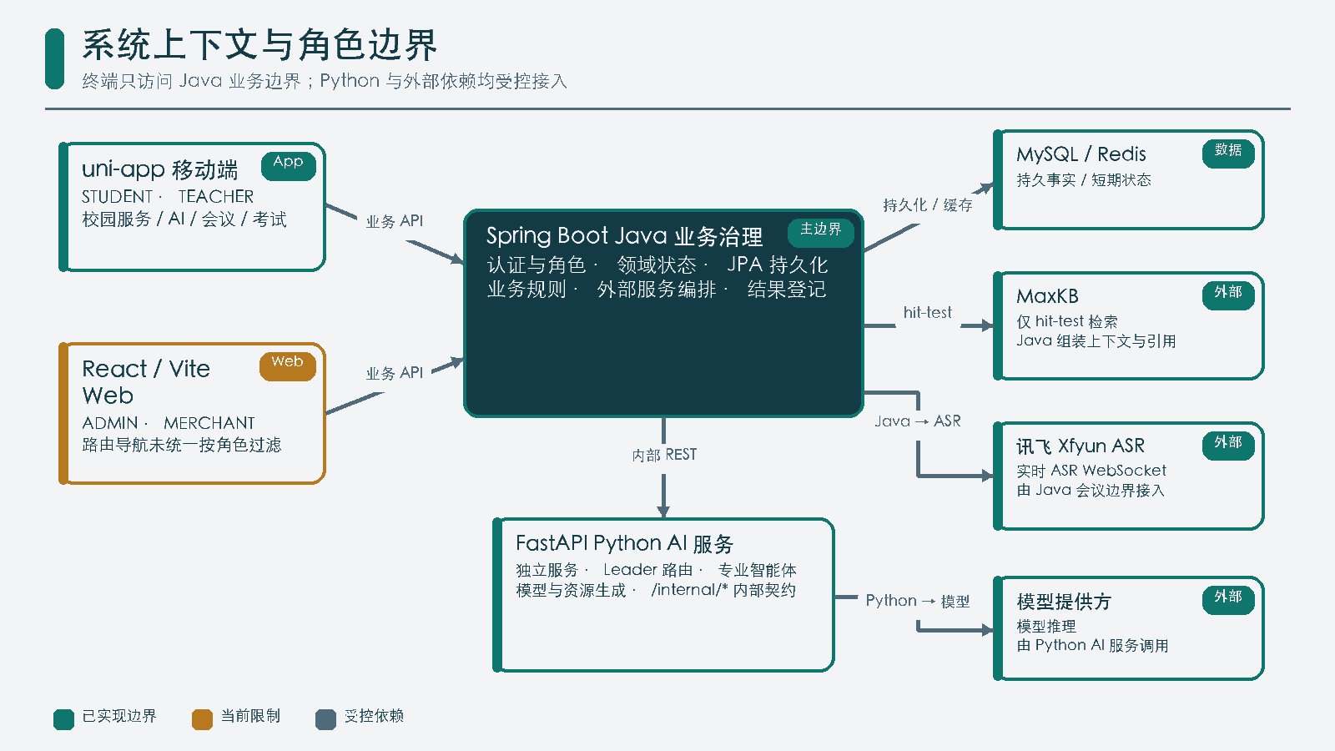
图3-1 系统上下文与受控外部依赖
当前 Web 路由与导航未按角色过滤；试卷创建、列表、详情与预览只校验登录，只有发布和取消发布执行 ADMIN 校验。
Spring Boot 是业务系统的主要服务边界。它接收移动端和 Web 端请求，执行身份与角色判断，维护 MySQL 中的业务事实，使用 Redis 承载缓存或短生命周期协调状态，并根据场景调用 FastAPI、MaxKB 或讯飞链路。Java 服务负责决定“谁可以发起任务、业务状态如何变化、结果如何持久化”；Python 服务负责决定“模型任务如何执行、由哪个专业智能体处理、生成结果如何按契约返回”。
FastAPI 通过内部 REST 边界接受 Java 服务编排。其 /internal/* 路由属于内网服务契约，不作为独立公网 API。模型提供商、MaxKB 与讯飞（Xfyun）均被视为外部依赖；系统只公开所需配置项名称，不在文档、客户端或日志中保存真实凭据值。

3.3 四部分总体架构
表3-1 工程边界与当前状态
工程边界 | 技术基线 | 主要职责 | 不承担的职责 | 当前状态
移动端 | uni-app | 当前面向 STUDENT 与 TEACHER，承载已授权的校园服务、AI 助手、画像、会议、资源和在线考试交互 | 不接受 ADMIN 或 MERCHANT 通过 App 登录，不直接修改画像分数或保存外部密钥 | 已实现工程边界；关键页面状态测试为部分覆盖
Web 管理端 | React/Vite | 当前允许 ADMIN 与 MERCHANT 登录，路由与导航未统一按角色过滤 | MaxKB 与题目生成有 ADMIN 校验，但试卷创建、列表、详情和预览仅校验登录 | 当前存在 MERCHANT 试卷授权缺口；教师 Web 治理属于后续目标
Java 业务后端 | Spring Boot 与 JPA | 提供 REST 业务接口、角色治理、持久化、画像规则、会议、知识库、题库、组卷、考试和外部服务编排 | 不在 Java 业务层复制专业智能体实现，不把模型解释直接当作画像写入规则 | 已实现主要业务边界
Python AI 服务 | FastAPI | 保留校园 Leader 单目标路由，执行 Python 课程六资源 typed DAG、统一复审、真实导出和模型调用 | 不作为业务主库，不取代 Java 的角色、事务、画像、掌握度和路径治理 | 已实现服务边界；支持独立启动并已纳入五服务 Compose/CI 静态契约
四部分之间以稳定契约协作。前端只依赖 Java 对外业务接口；Java 可以在保持业务响应契约的前提下替换或降级 AI 执行；Python 只接收完成必要授权和参数整理后的内部任务。这样的边界使教学业务状态能够在模型失败时保持可审计，也使专业智能体迭代不必直接修改前端与数据库结构。
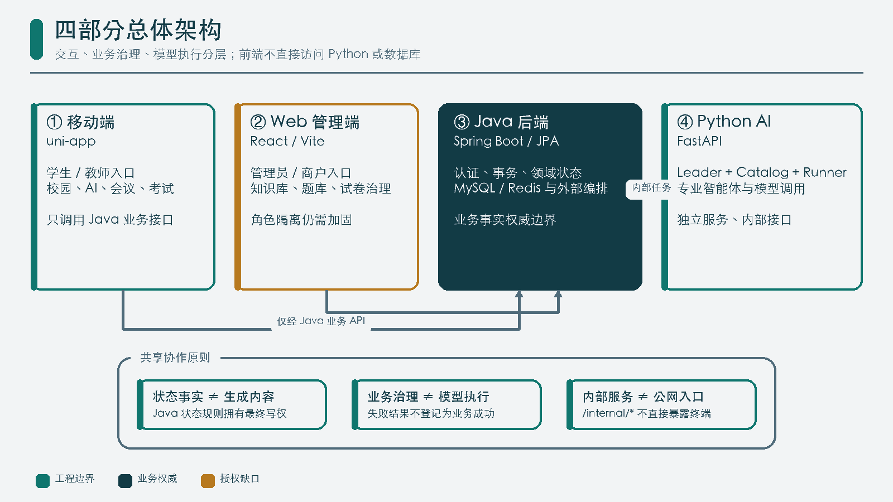
图3-2 移动端、Web、Java 与 Python 四部分总体架构

3.4 Java 与 Python 职责分界

3.4.1 Java 业务治理
Spring Boot 负责以下职责：
- 维护用户、角色和业务权限上下文，在登录层执行 App 的 STUDENT 或 TEACHER 白名单与 Web 的 ADMIN 或 MERCHANT 白名单。
- 提供移动端与 Web 端使用的 REST 接口，并组织 SSE 或 WebSocket 相关业务状态。
- 通过 JPA 保存画像、画像证据、会议、资源互动、题库、试卷和考试等领域事实。
- 控制画像证据从 candidate 到 applied 的受控变化，不允许单次模型总结直接修改分数。
- 对 MaxKB、讯飞和 Python 服务调用执行参数校验、异常转换、超时治理和结果持久化。
- 在组卷、预览确认、在线作答与交卷等链路中维护版本、状态和一致性边界。

3.4.2 Python 模型与智能体执行
FastAPI 负责以下职责：
- 统一承接 Java 发起的内部 AI 任务，调用已配置模型并返回契约化结果。
- 由 Leader 识别意图，从 Catalog 中选择目标专业智能体并交给运行器按需执行。
- 对 Python 课程资源请求执行六个类型化生成节点、统一复审、交付和单项重试；该 DAG 与普通校园 Leader 路由隔离。
- 维护专业智能体的角色说明、输入输出、别名和模型模态元数据。
- Python 会反向调用 Java，并转发原始 Authorization；Java 仍重新执行数据权限判断。
- 通过 REDIS_URL 使用 Redis 保存对话历史与上下文；未配置时保留本地默认，Redis 不可用时退化为进程内存，但只在当前 Python 进程有效。
- 构建带类型、来源、grounding 和 integrity 信息的资源信封。
- 执行已接入的资源生成、导出或专业任务，不把未接入媒介包装为固定产物。
- 对失败返回明确错误或降级结果，由 Java 决定业务状态和对用户的最终反馈。

3.4.3 分界约束
模型输出属于候选结果，不天然等同于业务事实。画像分数、知识点掌握度、路径版本、考试状态、试卷确认、资源登记和角色授权均由 Java 规则或持久化状态决定。Java 通过 AI_PYTHON_BASE_URL 选择 Python 服务；Python 通过 JAVA_BACKEND_BASE_URL 和 REDIS_URL 选择 Java 与 Redis，未配置时保留本地开发默认。提交 Compose 为 Java 与 Python 注入同一 AI_INTERNAL_TOKEN，Java 在内部请求附带 X-AI-Internal-Token，Python 在该令牌已配置时进行常量时间比较；网络隔离、轮换和令牌必填仍需部署治理。

3.5 数据与外部依赖
表3-2 依赖与失败处理方向
依赖 | 连接方 | 数据职责 | 连接方式与边界 | 失败处理方向
MySQL | Spring Boot | 保存角色、画像、会议、资源互动、题库、试卷、考试等需要持久化的业务事实 | JPA 与数据库连接配置；客户端和 Python 不直接持有业务库访问权 | Java 事务失败应阻止业务成功确认并记录可诊断错误
Redis | Spring Boot、Python MemoryStore | Java 使用受控缓存与 24 小时学习工作流状态；Python 保存会话历史与上下文 | Java 由 Redis host/port 配置连接，Python 由 REDIS_URL 连接；失败后分别使用受限内存 fallback | 进程重启或多实例时内存 fallback 不具备共享与持久保证
MaxKB | Spring Boot | 当前由 ADMIN 使用账号、知识库管理和 hit-test 检索 | Java 调用 hit-test 提取片段与引用，不由 MaxKB 生成本系统最终回答 | 检索失败或资料不足时明确状态；最终回答由系统 LLM/agent 生成
讯飞（Xfyun） | Spring Boot 会议链路 | 提供会议实时语音识别 | 服务端通过 WebSocket 传输授权握手、音频帧和转写事件 | 外部连接失败不得伪造文本；保存已确认记录并向会议端反馈状态
模型提供商 | FastAPI | 为 Leader 和专业智能体提供模型推理 | Python 按模型配置调用；凭据只在受控服务端注入 | 模型异常由 Python 契约化返回，Java 决定重试、降级或失败
提交 Compose 将 MySQL、Redis、Java、Python AI 与 Web 放入同一内部网络，并分别注入 AI_PYTHON_BASE_URL=http://ai-server:8081、JAVA_BACKEND_BASE_URL=http://backend:8080 与 REDIS_URL=redis://redis:6379/0。本地默认仍用于非容器开发；进程内存 fallback 只提供单进程降级，不等同于持久化或多实例共享。部署验收必须检查内部令牌、Authorization 转发、超时、局部重试、日志脱敏和依赖不可用场景。

3.6 通信协议与主要数据流

3.6.1 REST 业务流
移动端和 Web 端在通过各自角色白名单后使用 REST 调用 Spring Boot。App 当前接受 STUDENT 与 TEACHER；Web 当前接受 ADMIN 与 MERCHANT。Java 还在具体控制器执行更细权限校验，例如 MaxKB 和 AI 题目生成仅接受 ADMIN，因此“能够登录 Web”不等于“能够调用全部治理接口”。通过校验后，Java 再以 JPA 更新 MySQL，必要时使用 Redis 协调短生命周期状态，并按场景调用 FastAPI、MaxKB 或其他外部服务。
典型数据顺序为：前端提交带业务上下文的请求；Java 验证角色与前置状态；Java 选择本地业务处理或内部 AI 调用并附加内部令牌；Python 在执行工具时可携带原始 Authorization 反向查询 Java；Python 返回结构化候选结果；Java 校验、登记或持久化。Java、Python 与 Redis 地址均可由环境覆盖，Compose 使用内部 DNS 名称。

3.6.2 SSE 流式交互
对于生成时间较长的 AI 助手与课程资源任务，系统使用 SSE 承载服务器到客户端的增量事件。Python 课程事件区分生成节点、复审、导出、持久化、partial、单项失败和完成；Java 保存工作流快照并提供查询与单资源重试，客户端断开后可按工作流标识恢复。SSE 仍是单向下行通道；普通助手的服务端取消端点没有现有证据，客户端 AbortController 只中止本地 fetch。
当前前端关键流式状态已有测试基础，但弱网重连、代理超时和跨服务完整链路仍需在部署环境验证。因此总体设计保留事件标识、幂等和恢复要求，不给出未经实测的延迟或稳定性承诺。

3.6.3 WebSocket 会议流
会议实时语音采用 WebSocket 维持双向连接。客户端将会议音频送入 Java 会议处理边界，Java 服务按讯飞协议建立外部连接并处理 partial 或 final 转写事件，再向会议参与端广播可用文本并保存确认记录。会后智能体使用持久化转写作为输入，不以尚未确认的临时文本直接生成不可追踪结论。
该链路当前为部分实现。真实讯飞服务稳定性、音频设备差异、断线恢复、Origin 白名单、连接限流与安全审计仍需部署验证和加固。失败时应保留已确认记录、关闭无效连接并向客户端返回明确状态，不能用空白或虚构文本替代识别结果。

3.6.4 知识问答流
当前只有 ADMIN 可以通过 MaxKbKnowledgeController 选择知识库并提交问题。MaxKB 仅执行 hit-test 检索；Java 提取引用并组装 grounded context；系统 LLM/agent 生成最终回答，Java 再组合 citations 响应。面向 STUDENT、TEACHER 的受控知识问答是设计目标，必须新增独立授权、入口与审计后再计入现状。该 RAG 流只适用于明确的知识库问答。

3.6.5 画像证据流
对话、画像补问、会议或资源互动形成信号后，Java 将满足协议的数据保存为候选画像证据。汇总流程根据维度、方向、置信度、冲突和既有状态决定是否应用，并记录实际变化。Python 学习首页同时读取知识点掌握度、活动路径和推荐；路径项可开始、完成或重规划。受支持的客观题交卷结果按题目知识点幂等更新掌握度、生成画像 candidate、重排路径并返回版本变化，画像总结智能体仍只读解释快照。

3.6.6 题库、试卷与考试流
当前由 ADMIN 在 Web 端发起 AI 题目生成，QuestionGenerationController 的选项、生成和导入入口均执行 requireAdmin。试卷控制器的权限边界不同：创建、列表、详情、下载和预览只校验登录用户，发布与取消发布才校验 ADMIN。由于 Web 路由未做统一角色过滤，MERCHANT 当前可能进入并调用前一组试卷能力，这是授权限制而非设计目标。教师出题、组卷和预览仍属于待授权目标。

3.7 逻辑模块划分
表3-3 模块与关键状态
模块 | 入口 | Java 业务职责 | Python 或外部职责 | 关键状态
统一身份与校园服务 | App：STUDENT、TEACHER；Web：ADMIN、MERCHANT | 角色实体、产品入口白名单、业务权限和校园领域接口 | 无必需 AI 依赖 | 用户、角色、登录入口、领域业务记录
AI Leader 与 Python 学习 | 移动端 | 会话、五轮补问、工作流恢复、路径、推荐和结果登记 | 校园 Leader 单目标路由；课程六资源 DAG、复审、导出 | 会话、工作流、资源、掌握度、路径和推荐
七维画像与掌握度 | 移动端、Java 服务 | 维度规则、证据候选、汇总应用、知识点测评与趋势 | 画像总结只读解释快照 | 维度、证据状态、掌握度、置信度、应用结果
会议与研讨 | App：STUDENT、TEACHER | 会话、参与者、转写记录、会后结果编排 | 讯飞 ASR；会议类专业智能体 | 会议状态、partial 与 final 文本、分析结果
知识库问答 | Web：ADMIN 当前；App 目标角色待授权 | 当前 ADMIN 负责 MaxKB 治理和问答结果处理 | MaxKB hit-test 检索；系统 LLM/agent 生成最终回答 | 知识库、会话、引用、异常状态、授权范围
个性化资源与路径 | 移动端 | 工作流登记、局部重试、资源下载、路径版本与互动 | 六节点 typed DAG、统一复审、真实导出 | completed/partial、失败类型、六资源、路径项和推荐
题库与试卷 | Web：ADMIN、MERCHANT 当前可见；TEACHER 目标 | 题目生成只允许 ADMIN；试卷创建、查询、下载和预览只校验登录；发布状态只允许 ADMIN | AI 生成题目候选 | 题目 JSON、试卷、预览证明与待加固授权范围
在线考试 | 移动端 | 尝试、答案快照、版本、自动保存、客观评分和学习反馈 | 当前不依赖 Python 直接评分主观题 | 尝试、答案版本、分数、掌握度变化、画像 candidate 与路径版本
AI 与系统治理 | Web：ADMIN、MERCHANT 可登录 | 控制器权限不一致；MaxKB 与题目生成仅 ADMIN，试卷部分接口缺少角色校验 | Catalog 与模型执行配置 | 模型、智能体、知识库、系统配置和授权缺口

3.8 当前实现
当前源码形成 uni-app、React/Vite、Spring Boot 和 FastAPI 四个工程边界。登录服务限制 App 为 STUDENT 或 TEACHER、Web 为 ADMIN 或 MERCHANT；MaxKB 与 AI 题目生成控制器限制为 ADMIN，但试卷创建、列表、详情、下载和预览只校验登录。Python Catalog 维护普通专业智能体，课程资源 DAG 独立编排六类交付；Python 工具可转发 Authorization 反向调用 Java，Java↔Python 内部请求可使用共享令牌，工作流与会话可使用 Redis 并保留受限内存降级。
系统同时存在两种明确的多智能体拓扑：普通校园任务由 Leader 选择一个目标能力按需执行；Python 课程资源由六个类型化生成节点与复审节点形成受控 DAG。二者共享 Catalog/Runner 基础但不相互替代。动态路径和考试反馈由 Java 持有写权，模型解释不会直接转换为不可回溯的分数。

3.9 部分实现
会议 ASR WebSocket 与会后处理具备代码链路，仍依赖真实外部服务和完整场景验证。教师 Web 治理与目标角色 MaxKB 问答尚未授权；MERCHANT 试卷访问缺少前后端一致限制；普通助手服务端取消端点没有现有证据；真实 Python 课程 MaxKB 包、在线事实评测、压测和五服务实启仍未完成。上述事项分别作为部分实现、当前限制或提交前工作处理。

3.10 部署边界
表3-4 部署单元与状态与限制
部署单元 | 当前启动方式 | 网络暴露建议 | 依赖 | 状态与限制
MySQL | Compose 基础设施服务 | 仅向受控后端网络开放 | 持久卷、初始化与备份策略 | 已有开发部署入口，生产备份与容灾需另行建设
Redis | Compose 基础设施服务 | 仅向受控服务网络开放 | 持久化或缓存策略按场景配置 | 已有开发部署入口，故障降级需按链路验证
Spring Boot | Compose 或 Java 部署说明 | 作为主要业务 API 边界，经网关或反向代理对端提供 | MySQL、Redis、FastAPI、MaxKB、讯飞 | 当前主要业务服务，生产 TLS、限流和监控需环境治理
React/Vite Web | 构建后由 Web 容器或 Nginx 提供 | 公开静态资源与受控业务入口 | Spring Boot API | Compose 覆盖相关部署边界
uni-app 移动端 | HBuilderX 或目标平台构建 | 只连接受控 Java API 与会议入口 | Spring Boot API | 真机兼容和发布流程仍需验收
FastAPI Python AI 服务 | 启动脚本或 deploy/compose.submission.yml 中的 ai-server | 接收带内部令牌的 Java 调用，也会携带 Authorization 反向查询 Java | 模型提供商、Java、Redis 与进程内存 fallback | 已纳入五服务 Compose/CI 静态契约；镜像实构建、实启和外部模型仍待验证
提交拓扑由 Compose 按健康依赖启动 MySQL、Redis、Java、Python AI 和 Web，uni-app 仍独立构建。docker compose ... config --quiet 已通过，只证明清单可解析；当前记录没有镜像实构建、up -d 或 deploy/verify.sh 结果，因此不能把静态通过写成一键部署已运行。外部 MaxKB、讯飞和模型服务仍须单独配置与验证。

3.11 安全边界
- 终端用户只访问受控 Java 业务接口和必要的会议连接，不直接访问数据库、Redis、模型提供商或 Python 内部路由。
- Java 调用 FastAPI 时附加 X-AI-Internal-Token，Python 反向调用 Java 时转发 Authorization；两类值均不得进入日志、资源信封或导出元数据。
- Python /internal/* 应限制在内网；当前令牌只在 AI_INTERNAL_TOKEN 已配置时校验，生产环境还须强制非空、轮换并结合网络策略、超时和请求规模控制。
- WebSocket 需要 Origin 白名单、连接限流、消息规模限制和审计；这些属于待实施的安全强化项。
- Web 导航、路由和试卷接口需要补齐一致的角色授权，优先阻止 MERCHANT 越过商户业务边界。
- 被跟踪的 JWT 与第三方活动凭据已改为环境变量或空值，但数据库开发默认口令、Git 历史 secret/PII 扫描、密码哈希、密钥轮换、TLS、备份、容灾和生产监控仍须专项验收。

3.12 后续规划
后续架构演进优先完成五项工作：第一，为 Web 导航、路由和试卷接口建立一致角色授权；第二，导出并恢复真实 Python 课程 MaxKB 包；第三，为普通流式任务实现可验证的服务端取消端点；第四，在真实模型环境运行 30 题评测、5×50 压测和至少五类资源演示；第五，实际构建并启动五服务镜像，完成真机、安全和生产等价端到端验证。
这些规划不改变当前系统边界：Java 继续拥有业务事实和治理规则，Python 继续拥有模型与智能体执行，外部服务继续通过受控适配层接入。任何状态提升都应先形成代码、测试和部署证据，再更新工程证据索引与项目说明书。

第四章 详细功能设计

4.1 设计说明
本章将第二章的功能需求展开为可执行、可验证的原子功能。每项功能分别说明目标、角色、触发、前置条件、正常与异常路径、业务后置状态、接口、实体和测试编号。当前能力与设计目标并列时，以“当前”“目标”或“限制”明确区分，不以目标流程覆盖现有权限、外部依赖或验证缺口。
功能间通过 Java 业务状态衔接：身份与角色形成访问上下文，AI 与外部服务只返回候选结果，画像、资源登记、试卷确认和考试状态仍由 Java 规则持久化。Python /internal/* 是 Java 调用的内部契约，不作为终端用户入口。当前 App 登录入口允许 STUDENT 与 TEACHER；当前 Web 登录入口允许 ADMIN 与 MERCHANT。

4.2 FUNC-01 统一身份与角色权限
表4-1 FUNC-01与原子功能设计
FUNC-01 | 原子功能设计
目标 | 建立 ADMIN、TEACHER、STUDENT 与 MERCHANT 四类角色的持久化身份基线，在产品入口和具体业务接口两个层次执行访问判断，并把当前授权缺口作为显式治理对象。
参与者 | 管理员、教师、学生、商户；Java 登录服务和各领域控制器承担校验职责。当前 App 只接纳 STUDENT、TEACHER，Web 只接纳 ADMIN、MERCHANT；入口成功不表示用户自动获得全部领域权限。
触发条件 | 用户提交 App 或 Web 登录请求，或者已登录用户进入受保护页面、调用 MaxKB、题目生成、试卷与系统治理接口。
前置条件 | 用户、角色及关联记录存在且状态可用；请求参数完整；受保护请求携带有效认证上下文；控制器能够取得当前用户与角色信息。
主流程 | 1. 登录服务验证账号凭据并读取持久化角色。  2. App 登录分支只允许 STUDENT 或 TEACHER，Web 登录分支只允许 ADMIN 或 MERCHANT。  3. 登录成功后，客户端保存受控会话并进入对应产品入口。  4. 领域控制器再次执行功能级校验；MaxKB、AI 题目生成、试卷发布与取消发布要求 ADMIN。  5. 服务记录成功或拒绝结果，但日志不输出认证令牌、密码或隐私正文。
替代流程 | 角色有效但不属于目标入口白名单时，系统拒绝该入口登录，用户可改用已获准的产品端。管理员可使用治理接口；教师通过 App 使用当前已授权的学习与会议能力。教师 Web 治理属于后续授权目标。
异常流程 | 凭据错误、角色缺失、会话过期或功能级权限不足时返回可理解的认证或授权错误，不创建业务记录。当前 Web 路由和导航没有统一角色过滤，MERCHANT 即使看见教学路由，MaxKB 与题目生成仍应被 ADMIN 校验拒绝。
后置条件 | 成功时形成与角色、产品入口一致的认证上下文；失败时不改变账号和领域数据。授权拒绝不得被前端隐藏为普通业务失败。
业务规则 | 对应 FR-001、FR-002、FR-024 与 NFR-004、NFR-008。当前 Web 路由与导航未按角色过滤；试卷创建、列表、详情与预览只校验登录，只有发布和取消发布执行 ADMIN 校验。因此 Web 商户隔离尚不完整，不能把“能够登录”写成“已按领域完成最小权限”。
涉及接口 | App 登录与 Web 登录接口；UserServiceImpl 的 applogin、weblogin 业务分支；各控制器的登录用户提取和 ADMIN 校验入口。
数据实体 | 用户、Role、用户角色关联、认证会话，以及具体领域操作产生的审计上下文。
验收条件 | 四类角色均能被正确识别；STUDENT、TEACHER 可通过 App 而不能通过 Web 登录，ADMIN、MERCHANT 可通过 Web 而不能通过 App 登录；非 ADMIN 调用 MaxKB、题目生成、发布或取消发布时被拒绝；测试报告单独保留 MERCHANT 可进入部分试卷链路这一已知缺口。
测试编号 | FT-FUNC-01-ENTRY、FT-FUNC-01-ADMIN-DENY、FT-FUNC-01-MERCHANT-GAP。

4.3 FUNC-02 AI Leader 学习助手
表4-2 FUNC-02与原子功能设计
FUNC-02 | 原子功能设计
目标 | 把用户自然语言任务转换为具备任务标识、路由结果、增量输出和最终状态的学习助手流程，使专业能力能够按统一 Catalog 契约扩展。
参与者 | 学生、教师；移动端负责提交与展示，Java 负责认证、会话和业务响应，Python Leader 与运行器负责意图识别和目标智能体执行。
触发条件 | 已登录的 App 用户提交问题、学习任务或资源请求，且该请求需要模型或专业智能体处理。
前置条件 | 用户已通过 App 入口认证；输入满足长度与格式约束；Java 与 Python 内部服务可通信；目标模型、Catalog 元数据及必要工具配置可用。
主流程 | 1. 移动端提交问题与必要业务上下文，Java 建立任务和会话关联。  2. Java 将完成参数整理的内部任务交给 Python，并保留当前认证上下文。  3. Leader 识别任务意图，从 Catalog 登记的 30 个专业智能体实现包中选择目标能力。  4. 运行器加载并执行该智能体；需要业务数据的 Python 工具可反向查询 Java。  5. Java 通过 SSE 向客户端传递进度、增量内容、完成或错误事件，并在完成后登记可持久化结果。
替代流程 | 任务无需专业工具时可由适用的通用模型契约处理；目标智能体不可用但存在明确降级能力时，系统返回受限结果并说明范围。用户可在客户端中止本地请求显示，但这不等于服务端任务已取消。
异常流程 | 意图无法识别、目标模型超时、工具调用失败、SSE 断开或返回结构不符合契约时，任务转入失败或受限状态；客户端收到错误事件而不是无限等待。服务端取消接口仍是设计要求，当前 AbortController 只能中止本地 fetch。
后置条件 | 成功时保留任务最终状态、可展示回答和必要资源引用；失败时保留可诊断状态，不把不完整流误标为完成，也不因模型失败直接改写画像或其他业务事实。
业务规则 | 对应 FR-003、FR-004 与 NFR-001、NFR-002、NFR-007、NFR-009。当前机制是 Leader 单次路由和运行器按需执行，不是多个智能体同时自治谈判。Python 会反向调用 Java，并转发原始 Authorization；该值只能用于受控内部调用，不得写入日志。
涉及接口 | 移动端 AI 助手请求与 SSE 消费接口；Java AI 会话和流式响应接口；FastAPI /internal/* 任务接口；Leader、Catalog 和运行器内部契约。
数据实体 | AI 会话、消息、任务状态、智能体元数据、结构化回答和资源信封；长期业务事实仍由 Java 侧记录。
验收条件 | 给定可识别任务时能够记录唯一任务并路由到一个适用智能体；客户端能区分增量、完成和错误事件；模型或工具失败时有明确终态；本地中止不得被测试报告误记为服务端取消成功。
测试编号 | FT-FUNC-02-ROUTE、FT-FUNC-02-SSE、FT-FUNC-02-FAILURE、FT-FUNC-02-LOCAL-ABORT。

4.4 FUNC-03 七维画像与证据更新
表4-3 FUNC-03与原子功能设计
FUNC-03 | 原子功能设计
目标 | 以七个维度、知识点掌握度和版本化学习路径维护持续学习状态，使画像、测评和下一步资源之间的变化可追溯，并将模型解释与 Java 规则写入分离。
参与者 | 学生、教师、Java 画像规则与授权业务流程；画像总结智能体只读取快照并生成解释，不直接写分。
触发条件 | 用户进入 Python 学习首页并逐轮回答五个画像问题；对话、会议、资源互动或客观题考试形成符合协议的学习信号；用户开始/完成路径项、请求重规划或画像总结。
前置条件 | 用户身份有效；七维画像基线存在或可按规则初始化；证据包含可识别来源、目标维度、方向、置信度和幂等信息；汇总操作拥有 Java 侧业务权限。
主流程 | 1. Java 读取七个维度的分数、置信度、趋势和证据计数。  2. 新信号先保存为 candidate 证据，不立即修改维度分数。  3. 汇总流程检查来源、方向、置信度、重复项、冲突与当前画像状态。  4. 满足规则的证据转为 applied，同时记录实际变化；未满足者保留候选或拒绝原因。  5. 画像总结智能体基于只读快照输出强项、欠缺和补证建议，Java 规则继续拥有分数更新权。  6. Java 结合画像、知识点掌握度和资源结果建立活动路径，支持路径项 start、complete 与显式 replan，并据此生成推荐。  7. 受支持的客观题交卷后按题目知识点应用测评观察、生成画像 candidate、重排路径并返回版本前后值；重复反馈由幂等键抑制。
替代流程 | 信号可信度不足或与现有证据冲突时，可保持候选并等待更多证据；用户只请求解释时，不触发画像更新；没有现有路径时按掌握度生成起始路径，已有路径重规划时保留已完成项并调整未完成项。
异常流程 | 未知维度、非法方向、重复幂等键、缺少来源或汇总事务失败时，不应用证据；保存失败应回滚分数与状态，避免出现证据已应用而画像未变化的中间结果。
后置条件 | 查询得到一致的七维快照、掌握度和活动路径；每个已应用变化均有证据记录；考试反馈返回薄弱知识点、证据状态、路径版本变化、调整节点和下一条推荐。主观题不自动进入上述评分与反馈映射。
业务规则 | 对应 FR-005、FR-006、FR-007、FR-008、FR-023。单条模型判断不得直接改分；candidate 到 applied 是受控慢更新；总结只解释快照。考试反馈按知识点和题目结果映射，不从总分直接覆盖画像；路径写入与考试提交保持幂等和可恢复。
涉及接口 | Java 画像查询、证据写入、候选汇总、Python 课程首页、画像回答、路径查询、开始/完成、重规划和推荐互动接口；Python 画像总结智能体内部执行接口。
数据实体 | UserProfileDimension、UserProfileEvidence、知识点掌握度、学习路径与路径项、用户画像快照，以及证据来源、置信度、状态、应用前后值等审计字段。
验收条件 | 七个维度与五轮问题均有稳定标识；新增证据首先为 candidate；路径可生成、查询、开始、完成和重规划；客观题反馈幂等更新掌握度并返回路径版本变化；冲突、重复和非法输入不会重复改分或重复增版；主观题不产生虚假自动评分。
测试编号 | FT-FUNC-03-SNAPSHOT、FT-FUNC-03-CANDIDATE、FT-FUNC-03-APPLY、FT-FUNC-03-PATH、FT-FUNC-03-EXAM-FEEDBACK-IDEMPOTENT。

4.5 FUNC-04 多模态资源生成、互动与导出
表4-4 FUNC-04与原子功能设计
FUNC-04 | 原子功能设计
目标 | 通过课程专用 typed DAG 生成并复审六类个性化资源，把成功内容封装为具有类型、来源、grounding 和 integrity 字段的资源信封，并对局部失败、重试、展示、导出和下载形成可追踪边界。
参与者 | 学生、教师；Java 负责资源登记、权限与互动持久化，Python 负责资源构建和受控导出，移动端负责资源卡片展示与用户操作。
触发条件 | 用户在 Python 学习页选择主题和六类资源；用户恢复既有工作流、重试单个失败类型、打开资源卡片或下载真实导出文件。
前置条件 | 生成任务已有稳定标识；内容类型在当前资源契约中受支持；来源与生成状态可记录；下载请求指向已登记且允许导出的资源。
主流程 | 1. Java 从本人画像、掌握度和路径整理课程工作流请求，Python 建立稳定工作流标识。  2. 六个类型化节点分别调用讲解文档、思维导图、练习题、代码实验、演示课件和拓展阅读智能体。  3. 统一复审节点检查证据、grounding、内容安全和各类型交付契约；rejected 资源不进入成功集合。  4. 交付层把复审通过的内容导出为真实文件或受控预览，生成资源信封、附件、完整性与内部下载 capability。  5. 任一可选资源失败时终态为 partial，返回 failedResources、阶段和 retryable；Java 保存成功集合、错误和路径，并允许只重试目标类型。  6. Java 将资源与用户、工作流或会话关联，移动端按类型展示；下载时再次校验登记、用户和受控路径。
替代流程 | 真实智能体仍返回 Markdown 代码实验时，交付层只从安全 Python fenced block 提取代码并生成 .py、说明和归档；思维导图可按可信图片或明确 Mermaid mindmap 契约交付。无法形成有效附件的资源进入失败集合，不以空附件冒充成功。
异常流程 | 审核拒绝、资源结构缺字段、代码安全校验失败、图片签名或 Mermaid 类型不符、空导出、完整性失败、文件不存在或用户无权访问时，只标记对应资源失败并返回可诊断错误；既有成功资源和路径不被单项重试覆盖。
后置条件 | 成功资源具有可核对的复审状态、证据 ID、结构化信封和真实附件；completed 表示无失败类型，partial 表示成功集合与失败集合同时可见。失败请求不生成孤立登记，也不泄露 capability、内部地址或其他用户资源。
业务规则 | 对应 FR-015、FR-016、FR-017 与 NFR-001、NFR-002、NFR-003。默认课程包明确请求六类资源；真实失败必须以 partial 呈现，不得用 fixture 或空文件补齐数量。grounding 与 integrity 用于表达依据和完整性边界，不等同于内容天然正确。
涉及接口 | POST /api/app/learning/resources/generate/stream、工作流查询、单资源重试、生成资源下载；Python learning_workflow、assistant_resource_builder 和 exporter 契约。
数据实体 | 结构化资源信封、资源登记、导出文件元数据、AiLeaderResourceInteraction 及其用户、资源和互动类型关联。
验收条件 | 离线契约覆盖六种资源类型、统一复审、真实导出、拒绝资源排除、partial 与单项重试；受支持结果包含类型、来源、grounding 与 integrity；未登记、空附件、校验失败或越权下载被拒绝。真实模型环境仍须至少成功生成五类并保存原始事件与文件。
测试编号 | FT-FUNC-04-TYPED-DAG、FT-FUNC-04-REVIEW、FT-FUNC-04-PARTIAL-RETRY、FT-FUNC-04-EXPORT、FT-FUNC-04-DOWNLOAD-DENY。

4.6 FUNC-05 会议预约、实时转写与会后分析
表4-5 FUNC-05与原子功能设计
FUNC-05 | 原子功能设计
目标 | 将会议会话、参与者、实时转写和会后分析结果纳入同一可追踪业务链，在保留外部 ASR 与端到端验证限制的前提下支持研讨过程处理。
参与者 | 教师、学生；Java 会议服务管理会话和记录，讯飞（Xfyun）提供实时语音识别，会议类专业智能体处理会后任务。
触发条件 | 教师创建或开始会议；参与者加入并上传可识别音频；会议结束且存在已确认转写记录。
前置条件 | 用户已通过 App 认证并具有会议访问权；会议处于允许进入或开始的状态；WebSocket 和外部 ASR 配置可用；会后任务只能读取已持久化的可用转写。
主流程 | 1. 教师创建会议会话并登记参与者，Java 保存会议业务状态。  2. 会议开始后，客户端通过 Java 会议 WebSocket 发送音频帧。  3. Java 连接讯飞（Xfyun）实时 ASR WebSocket，处理 partial 与 final 文本并向参与端广播。  4. Java 将可确认的 final 转写保存为会议记录，不把临时文本直接作为永久结论。  5. 会议结束后，会后处理按既定步骤顺序执行转写整理、总结、成员分析与资源推荐，并保存各项结果。
替代流程 | 仅有部分可用转写时，可基于已确认记录生成受限总结并标明范围；外部服务暂不可用时，会议业务记录仍可保留，后续可在具备输入时补做会后处理。
异常流程 | 会议不存在、参与者无权访问、音频帧不合法、外部连接失败、识别错误或会后某一步失败时，系统停止受影响步骤，保留已确认记录并返回明确状态，不生成虚构文本覆盖缺口。
后置条件 | 会议会话、成员、转写记录和成功的会后结果保持业务关联；失败步骤有状态可诊断。未确认 partial 文本不应被误记为最终记录。
业务规则 | 对应 FR-009、FR-010、FR-011 与 NFR-002、NFR-006、NFR-009。会议实时转写和会后链路当前为部分实现，真实外部稳定性和完整端到端覆盖仍有限；本功能不宣称具备完整 RTC 媒体系统或 TTS 语音合成。
涉及接口 | 会议创建、参与者与记录管理 REST 接口；MeetingAsrWebSocketHandler 实时连接；MeetingServiceImpl 会后编排；会议类专业智能体内部接口。
数据实体 | MeetingSession、MeetingParticipant、MeetingRecord、MeetingAgentResult，以及连接状态和转写片段标识。
验收条件 | 会话和参与者关系可查询；partial 与 final 事件可区分；外部 ASR 失败不会伪造文本；会后结果基于已保存转写顺序产生并可定位失败步骤；报告明确保留真实外部环境、安全加固和端到端覆盖缺口。
测试编号 | FT-FUNC-05-SESSION、FT-FUNC-05-ASR-EVENT、FT-FUNC-05-POST-SEQUENCE、FT-FUNC-05-ASR-FAILURE。

4.7 FUNC-06 MaxKB 知识库管理与引用式问答
表4-6 FUNC-06与原子功能设计
FUNC-06 | 原子功能设计
目标 | 由 Java 统一治理 MaxKB 账号与知识库，并将检索证据、系统生成回答和引用响应拆分为可检查步骤，避免把检索服务误写为最终回答生成方。
参与者 | 当前为 ADMIN；STUDENT、TEACHER 的受控知识问答是后续目标角色，需要独立入口、权限和审计后才能开放。
触发条件 | ADMIN 在 Web 后台维护 MaxKB 账号或知识库，或者选择知识库并提交问题。
前置条件 | 用户通过 Web 登录且角色为 ADMIN；MaxKB 连接配置与目标知识库有效；问题和检索参数满足约束；系统 LLM/agent 可接受 Java 构建的上下文。
主流程 | 1. MaxKbKnowledgeController 在管理或问答入口执行 ADMIN 校验。  2. Java 调用 MaxKB hit-test 获取命中片段、来源和相关信息。  3. Java 提取 references，裁剪并组装 grounded context。  4. 系统 LLM/agent 根据问题与 grounded context 生成最终回答。  5. Java 将 answer 与 citations 组合为业务响应，并保留资料范围和异常状态。
替代流程 | 检索结果不足时返回资料不足或受限回答，不用模型常识填补为确定事实；知识库管理操作可独立于问答执行。目标学生或教师场景只有在新增角色授权与产品入口后才进入验收。
异常流程 | 非 ADMIN 调用、账号配置无效、目标知识库不存在、hit-test 超时、模型失败或引用结构异常时，Java 转换为可诊断业务错误；不得返回没有依据却带伪造 citations 的成功结果。
后置条件 | 管理操作产生一致的知识库状态；问答成功时响应含系统生成的 answer 和 Java 处理的 citations；失败时不修改知识库，也不把外部错误包装为有依据回答。
业务规则 | 对应 FR-012、FR-013、FR-014 与 NFR-002、NFR-004、NFR-005。MaxKB 仅执行 hit-test 检索；Java 提取引用并构造上下文；系统 LLM/agent 生成最终回答。RAG 只适用于该明确链路，不能外推到全部智能体回答。
涉及接口 | MaxKbKnowledgeController 账号、知识库和 /chat 入口；MaxKbKnowledgeServiceImpl 外部管理适配；KnowledgeChatServiceImpl 的 hitTest、输入构建、模型调用和 citations 组合。
数据实体 | MaxKB 账号配置、知识库描述、问题、命中片段、reference、grounded context、answer、citations 与问答异常状态。
验收条件 | 每个管理与问答入口拒绝非 ADMIN；有命中时能够追踪检索片段到 citations；最终 answer 来自系统 LLM/agent 而不是 MaxKB；无资料或外部失败时明确拒答或失败；目标角色覆盖不计入当前完成度。
测试编号 | FT-FUNC-06-ADMIN、FT-FUNC-06-HIT-TEST、FT-FUNC-06-CITATIONS、FT-FUNC-06-INSUFFICIENT-EVIDENCE。

4.8 FUNC-07 AI 题目生成、结构审查与人工导入
表4-7 FUNC-07与原子功能设计
FUNC-07 | 原子功能设计
目标 | 将 AI 生成的题目作为候选数据，经题型 JSON 契约解析、结构校验和人工确认后进入题库，避免模型输出绕过业务规则直接持久化。
参与者 | 当前为 ADMIN；TEACHER 是获得 Web 登录和控制器授权后的目标参与者。Python 题目智能体生成候选，Java 承担权限、校验与导入治理。
触发条件 | ADMIN 选择题型、数量和生成材料发起生成，随后审查候选题并提交导入。
前置条件 | 用户已通过 Web 登录且为 ADMIN；题型属于当前 Java 接口支持范围；数量、材料和约束合法；AI 服务与目标题目智能体可用。
主流程 | 1. QuestionGenerationController 对选项、生成和导入入口执行 ADMIN 校验。  2. Java 标准化题型、数量与材料，向 AI 服务请求候选题。  3. 系统按题型 JSON 规范解析题干、选项或空位、答案和解析。  4. Java 校验必填字段、题型特有规则和数量边界，将结果返回后台预览。  5. 管理员人工审查后提交导入，Java 再次校验并写入题库。
替代流程 | 单个候选不合格时可拒绝该题并保留其他合格候选；用户可修改生成条件重新生成。教师只有在补齐 Web 与接口授权后才能进入相同治理流程。
异常流程 | 非 ADMIN 调用、未知题型、材料解析失败、AI 返回非 JSON、选项或答案不一致、数量超界或重复导入时，系统拒绝对应操作并指出结构错误，不把原始模型文本直接保存为题目。
后置条件 | 生成阶段只产生可审查候选；导入成功后形成符合题型规范的题库记录；失败候选不污染题库，重复请求按业务约束处理。
业务规则 | 对应 FR-018、FR-019 与 NFR-002、NFR-007。Python 目录中存在七个题目智能体实现包，但当前 Web 与考试业务链路只暴露五类题型，不能用目录数量替代接口已接入数量。教师出题是目标，不是当前授权事实。
涉及接口 | QuestionGenerationController 的选项、生成与 /import 入口；QuestionGenerationService；材料解析器；FastAPI 题目生成内部任务接口。
数据实体 | 生成请求、题型 JSON 候选、题干、选项或空位、标准答案、解析、题库记录及导入结果。
验收条件 | 非 ADMIN 被拒绝；五类当前题型按各自 JSON 规范完成解析和校验；非 JSON、缺字段、答案非法和重复导入不会写入题库；人工确认前候选不被当作正式题目；文档保留七包与五类接口的差异。
测试编号 | FT-FUNC-07-ADMIN、FT-FUNC-07-JSON-CONTRACT、FT-FUNC-07-IMPORT、FT-FUNC-07-REJECT-MALFORMED。

4.9 FUNC-08 随机或手工组卷、真实预览与文档输出
表4-8 FUNC-08与原子功能设计
FUNC-08 | 原子功能设计
目标 | 支持从题库手工选择或按规则随机选择题目，生成可核对的真实预览，并使用一次性预览证明锁定模板模式的最终试卷内容与版式。
参与者 | 当前任何已登录 Web 用户可进入创建、列表、详情、下载和预览链路，其中包括 ADMIN 与 MERCHANT；只有发布和取消发布要求 ADMIN。TEACHER 是补齐授权后的目标参与者。
触发条件 | 已登录 Web 用户配置试卷、选择手工或随机组卷、请求预览或下载；ADMIN 请求发布或取消发布。
前置条件 | 认证上下文有效；题目存在且符合选择规则；分值与版式配置合法；模板模式最终创建前已产生尚未消费且与当前内容一致的预览证明。
主流程 | 1. 用户选择手工题目或提交随机规则，Java 形成确定的试卷请求。  2. 服务校验题目、分值、数量和版式，生成试卷预览会话。  3. 模板模式通过真实文档转换形成预览，并将内容签名与一次性预览证明关联。  4. 用户确认后提交最终创建；服务核对证明未过期、未消费且对应当前请求，再消费证明并生成最终试卷。  5. 用户可查看详情或下载 DOCX；ADMIN 可执行发布或取消发布。
替代流程 | 简单模式可直接应用已保存页面格式；随机规则容量不足时返回可用数量，不静默减少用户明确要求的题数；预览后修改题目或版式必须重新生成证明。
异常流程 | 题目不存在、随机容量不足、格式非法、转换失败、证明过期、证明已消费、内容签名变化或非 ADMIN 发布时，拒绝对应步骤；旧预览不能覆盖新配置，失败转换不能被当作已确认预览。
后置条件 | 创建成功时最终试卷与被确认预览保持一致，预览证明已消费且不能复用；失败时不产生与用户确认内容不一致的正式试卷。发布状态变化只由 ADMIN 完成。
业务规则 | 对应 FR-020、FR-021 与 NFR-003、NFR-004。预览一致性和一次性确认边界已实现，但当前角色隔离不完整：试卷创建、列表、详情与预览只校验登录，只有发布和取消发布执行 ADMIN 校验。MERCHANT 可进入部分试卷链路是待加固缺口。
涉及接口 | ExamPaperController 的创建、列表、详情、下载、发布与取消发布入口；ExamPaperPreviewController 的预览创建、读取和删除；预览服务与文档生成服务。
数据实体 | 试卷、试卷题目关联、随机规则、页面格式、预览会话、内容签名、一次性预览证明、发布状态和生成文档登记。
验收条件 | 手工与随机组卷均能形成确定题目集合；预览证明只能消费一次；预览后修改内容会使旧证明失效；最终文档与已确认预览一致；非 ADMIN 发布被拒绝；MERCHANT 对创建和预览的当前可达性作为授权回归用例保留。
测试编号 | FT-FUNC-08-MANUAL-RANDOM、FT-FUNC-08-PREVIEW-PROOF、FT-FUNC-08-CONSISTENCY、FT-FUNC-08-PUBLISH-AUTHZ。

4.10 FUNC-09 移动端在线考试与客观题评分
表4-9 FUNC-09与原子功能设计
FUNC-09 | 原子功能设计
目标 | 以试卷快照、考试尝试、答案版本和明确状态控制在线作答，支持自动保存、交卷、到期、客观题评分及对掌握度、画像证据和学习路径的幂等反馈，同时隔离主观题边界。
参与者 | 学生；Java 在线考试服务维护状态与评分，移动端负责答题和自动保存。教师或管理员可在其他治理流程查看业务允许的结果，但不参与学生作答写入。
触发条件 | 学生开始已发布考试、修改答案触发自动保存、主动交卷，或系统检测考试到期。
前置条件 | 学生通过 App 认证；试卷已发布且在允许时间内；服务可生成不可变的本次考试题目快照；请求携带当前答案版本与尝试标识。
主流程 | 1. Java 创建或恢复考试尝试，并保存用于本次作答的试卷快照。  2. 移动端基于快照展示题目，按节流或时机提交答案与版本。  3. 服务校验尝试状态和版本，保存答案快照并返回新版本。  4. 学生交卷或到期后，服务锁定尝试，拒绝继续修改。  5. 系统只对规则明确的客观题自动评分，保存得分与提交时间。  6. 评分完成后按题目知识点应用测评观察，生成画像 candidate，重排未完成路径并返回薄弱点、证据状态、版本变化和下一条推荐。
替代流程 | 网络中断后客户端可携带最后确认版本恢复并重试；到期时服务按已有答案执行受控交卷；包含主观题的试卷保留待人工或后续评分状态，不对简答题执行自动评分。
异常流程 | 试卷未发布、时间窗口无效、尝试不存在、答案版本冲突、已交卷后再次保存或重复交卷时，服务拒绝过期请求并返回当前权威状态；客户端不得以本地旧答案覆盖服务端新版本。
后置条件 | 成功保存后答案版本单调更新；交卷后尝试进入不可继续作答的终态；客观题得分可追溯到快照与答案；学习反馈可追溯到知识点、candidate 证据和路径版本。重复读取或重复处理不重复更新。
业务规则 | 对应 FR-022、FR-023 与 NFR-003。评分只覆盖当前规则支持的客观题；主观题需人工或后续能力。重复保存、重复交卷和过期写入由状态与版本拒绝；学习反馈使用稳定幂等来源并先生成可审计 candidate，不从总分直接写 applied。
涉及接口 | 移动端考试开始或恢复、答案自动保存、交卷和结果查询接口；AppExamServiceImpl 状态、版本与评分服务。
数据实体 | ExamPaperAttempt、ExamPaperAttemptAnswer、试卷快照、答案版本、尝试状态、客观题得分、知识点掌握度、画像证据、学习路径版本和主观题待处理状态。
验收条件 | 开始考试后题目依据快照保持稳定；自动保存返回新版本；旧版本写入得到冲突响应；交卷或到期后不能继续保存；客观题得分符合规则；结果页展示真实 learningUpdate；同一提交不重复更新掌握度、证据或路径；简答题不产生自动得分。
测试编号 | FT-FUNC-09-SNAPSHOT、FT-FUNC-09-AUTOSAVE-VERSION、FT-FUNC-09-SUBMIT、FT-FUNC-09-OBJECTIVE-SCORE、FT-FUNC-09-LEARNING-FEEDBACK-IDEMPOTENT。

4.11 FUNC-10 AI 与系统治理
表4-10 FUNC-10与原子功能设计
FUNC-10 | 原子功能设计
目标 | 为模型、专业智能体 Catalog、MaxKB、题目生成和系统配置提供可审计的治理入口，并把角色不一致、凭据配置与可观测性缺口纳入上线前整改。
参与者 | 当前 Web 入口允许 ADMIN 与 MERCHANT 登录；只有明确执行 ADMIN 校验的治理接口可由管理员使用。教师治理属于后续细分授权目标，商户不应获得教学 AI 配置权。
触发条件 | 管理员维护模型或智能体元数据、MaxKB 账号和知识库、题目生成配置，或者运维人员检查服务配置与健康状态。
前置条件 | 用户认证有效且具体接口授权通过；配置项名称、取值范围和依赖关系已定义；敏感值仅在受控服务端提供，不进入前端、文档或日志。
主流程 | 1. Web 提交治理请求，Java 控制器先执行功能级角色校验。  2. Java 校验配置格式与业务约束，必要时调用 Python 或外部服务检查可用性。  3. Catalog 统一维护专业智能体的角色、输入输出、别名和模型模态契约。  4. 变更成功后保存业务配置或生效状态，并留下可诊断但已脱敏的记录。  5. 服务健康或外部依赖异常通过受控状态返回，不向客户端暴露凭据。
替代流程 | 外部服务暂不可达时，可保存未激活配置或保持旧配置，待验证成功后再切换；新增智能体按 Catalog 契约登记，不在业务控制器硬编码新的模型分支。
异常流程 | MERCHANT 访问 ADMIN-only 接口、配置值非法、模型或知识库不可用、Catalog 条目重复、内部服务超时或敏感信息扫描失败时，拒绝变更并保留旧状态。试卷接口当前授权不足不能被治理页面外观掩盖。
后置条件 | 成功变更具备明确生效状态和审计关联；失败时系统继续使用原有效配置或明确不可用。任何日志与导出材料均不包含令牌、密码或外部凭据值。
业务规则 | 对应 FR-012、FR-018、FR-020、FR-024 与 NFR-004、NFR-005、NFR-007、NFR-009。MaxKB 与题目生成控制器已有 ADMIN 校验；试卷部分接口只校验登录。外部凭据环境变量化与轮换、统一健康治理和生产监控仍需补齐。
涉及接口 | Web 系统配置与 AI 治理页面所调用的 Java REST 接口；MaxKB、题目生成控制器；FastAPI 内部模型与 Catalog 契约；服务健康和诊断入口。
数据实体 | 模型配置、专业智能体 Catalog 元数据、知识库账号和描述、系统配置、生效状态、脱敏审计记录及外部依赖状态。
验收条件 | 非 ADMIN 无法调用已保护治理接口；Catalog 元数据能够唯一定位可执行包；非法或不可用配置不会覆盖有效状态；扫描结果无真实凭据；测试报告同时指出试卷链路授权、环境配置和生产可观测性的现存缺口。
测试编号 | FT-FUNC-10-ADMIN、FT-FUNC-10-CATALOG、FT-FUNC-10-CONFIG-ROLLBACK、FT-FUNC-10-SECRET-SCAN。

4.12 FUNC-11 校园服务域概览
表4-11 FUNC-11与原子功能设计
FUNC-11 | 原子功能设计
目标 | 说明移动端校园服务作为统一入口、业务完整性和学习上下文来源的职责，同时避免将与赛题主线无关的页面数量包装为个性化学习成果。
参与者 | 当前 App 用户为 STUDENT 与 TEACHER；ADMIN 与 MERCHANT 不通过 App 登录。各校园领域服务由 Java 控制器和领域实体维护，必要的学习相关信号需经单独授权和证据协议后才能用于画像。
触发条件 | 学生或教师登录 App 后进入活动、论坛、地图、课表、餐饮、优惠、二手或消息等已授权校园服务，并提交查询或业务操作。
前置条件 | 用户通过 App 角色白名单；目标页面在 uni-app 页面或分包中登记；Java 领域接口可用；操作满足领域状态、数据归属和必要权限约束。
主流程 | 1. App 根据已登记页面展示校园与学习入口。  2. 用户进入具体领域并通过 Java REST 接口查询或提交业务数据。  3. Java 验证用户、数据归属和领域状态后执行持久化操作。  4. 客户端依据成功、空数据或错误状态更新页面，不把接口失败显示为成功。  5. 若某类互动需要成为学习信号，必须经明确映射生成画像 candidate 证据，而不是直接修改画像。
替代流程 | 无数据时提供空状态或引导；非核心服务不可用时不应阻断 AI、会议或考试的独立入口；与学习无关的商业或生活记录默认不进入画像。
异常流程 | ADMIN 或 MERCHANT 尝试 App 登录、用户访问无权数据、对象不存在、状态冲突或后端失败时，系统拒绝操作并保持原有业务记录。客户端不得缓存或展示其他用户的私有数据。
后置条件 | 成功操作形成对应领域记录；查询不改变状态；失败不产生部分写入。只有通过画像证据协议的受控信号才可参与个性化流程。
业务规则 | 对应 FR-002、FR-006 与 NFR-002、NFR-008。校园服务域用于支撑统一入口和实际业务场景，不宣称全部校园行为已经接入画像，也不以领域数量替代赛题核心能力的验证。
涉及接口 | uni-app 主包和分包页面调用的 Java 校园领域 REST 接口；身份入口、活动论坛、地图课表、餐饮优惠、二手与消息等领域控制器。
数据实体 | 用户与角色、活动和论坛记录、地图与课表数据、餐饮优惠、二手交易或聊天记录，以及各领域状态与归属字段。
验收条件 | STUDENT 与 TEACHER 能进入其获授权页面，ADMIN 与 MERCHANT 被 App 登录拒绝；领域操作遵守数据归属和状态规则；空数据和异常状态可见；未建立证据映射的校园行为不会直接改变七维画像。
测试编号 | FT-FUNC-11-APP-ENTRY、FT-FUNC-11-DOMAIN-STATE、FT-FUNC-11-DATA-OWNERSHIP、FT-FUNC-11-NO-DIRECT-PROFILE-WRITE。

4.13 功能追踪说明
本章测试编号用于后续测试章节建立功能、异常与证据矩阵。测试执行记录应同时写明环境、角色、输入、预期状态、实际结果和仓库相对证据。对部分实现、后续规划和当前限制，只能验证现有边界或定义未来验收方法，不得以文档中的目标流程替代代码与运行证据。

第五章 核心技术设计

5.1 设计说明
本章说明支撑个性化学习主线的八项核心技术。每项技术均以当前实现为起点，分别给出问题约束、输入输出、状态或处理顺序、失败降级、安全与性能边界、验证证据和已知限制。技术机制只证明代码所建立的边界，不自动证明外部服务稳定性、模型答案正确性或生产环境指标。
Java 始终拥有身份、领域状态、画像规则、试卷确认和考试状态等业务事实；Python 与外部服务提供模型、智能体、检索或语音识别能力。模型结果在进入业务库之前必须经过相应契约和 Java 规则，不能把“能够生成”直接解释为“已经可信落地”。

5.2 TECH-01 七维画像证据协议与慢更新

问题与约束
个性化需要持续背景，但单次对话、会议结论或模型判断可能存在噪声、冲突和上下文偏差。系统因此把 Java 规则登记的七个画像维度作为封闭基线，每个维度维护分数、置信度、趋势与证据计数；智能体只解释快照，不能绕过规则直接改分。
当前实现：UserProfileDimension 保存七维画像状态，UserProfileEvidence 保存来源、方向、置信度、状态和实际应用变化。新证据先进入 candidate，由 Java 汇总流程检查后才转为 applied。画像总结智能体读取快照，输出强项、欠缺与补证建议，不拥有分数写权限。
输入与输出契约：输入至少包括用户、目标维度、证据来源、方向、置信度、来源对象与幂等信息；输出包括候选状态、拒绝或等待原因，以及应用后的维度值、趋势、置信度与证据计数。缺少来源或维度无法识别的输入不能形成可应用证据。
状态与流程：业务信号先被规范化并保存为 candidate；汇总器执行去重、来源检查、方向与置信度判断、冲突处理；满足规则时在同一业务边界内更新维度并写入 applied 与实际变化；不满足时保持候选或记录拒绝原因。画像解释始终读取更新后的稳定快照。
失败与降级：证据重复、维度非法、方向冲突或事务失败时，不修改画像分数；可信度不足时保留候选等待补证。画像总结模型失败只影响解释文本，不影响 Java 中已有快照。任何中间失败都不得留下“状态已 applied、分数未变化”或相反的不一致组合。
安全与性能边界：画像读取和证据写入必须绑定授权用户，日志只记录必要标识与状态，不记录隐私正文。汇总采用慢更新而非每条信号同步放大，可降低抖动；但本项目尚未在固定数据集上报告画像准确率、吞吐或延迟数值。
已知限制：动态路径和客观题考试反馈已有代码与离线测试，但真实 Python 课程知识库、真实模型、跨端演示和画像效果指标仍未验证。主观题不自动评分，也不进入客观题反馈映射；candidate 仍不等同于自动 applied。
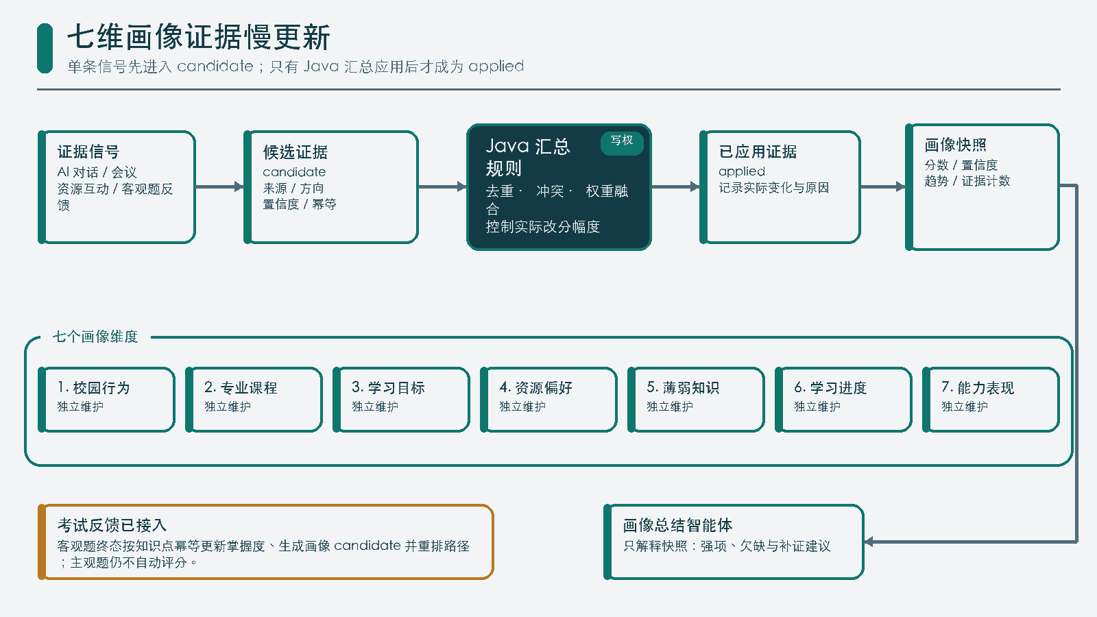
图5-1 七维画像证据从候选到应用的慢更新状态图
证据映射：EV-012 证明七维画像规则与维度状态；EV-013 证明证据保存来源、置信度、状态和应用变化；EV-014 证明 candidate 到 applied 的受控流程；EV-015 证明总结智能体只解释快照；EV-016 与 EV-036 分别证明动态路径和考试反馈边界。

5.3 TECH-02 双拓扑多智能体：Leader 路由与课程 typed DAG

问题与约束
专业任务具有不同输入、输出、模型模态与工具需求。普通校园意图适合单目标路由，而课程资源包需要多个受控角色协作并汇总局部结果。系统因此保留 Catalog/Leader/Runner 的通用单目标拓扑，同时以独立 typed workflow 组织 Python 课程六资源生成、复审和交付。
当前实现：Catalog 按固定顺序登记 30 个专业智能体实现包，并维护角色说明、输入输出、别名和模型模态元数据。普通请求由 Leader 选择一个目标包交给 Runner；Python 学习工作流固定编排 knowledge_note、mind_map、practice_set、code_lab、presentation、extended_reading 六个节点，再进入统一复审和交付。两种拓扑代码隔离，不把六节点 DAG 泛化为所有校园任务。
输入与输出契约：Leader 输入包含用户任务、允许上下文和候选能力，输出单个目标及参数。课程 DAG 输入还包括课程、主题、画像摘要、掌握度、路径和请求资源类型；每个节点输出类型化候选，复审后输出资源、附件、证据、failedResources、completed|partial 与重试信息。所有业务事实仍返回 Java 校验与登记。
状态与流程：普通任务执行 Java→Leader→Catalog→Runner→单个包。课程任务执行 Java 工作流登记→Python 六资源节点→统一复审→真实导出→Java 持久化与路径登记；单项失败形成 partial，重试只重新执行目标类型并合并既有成功资源。新增普通能力进入 Catalog；新增课程资源类型还必须扩展 typed schema、复审和交付契约。
失败与降级：普通路由找不到能力、包加载失败、模型不可用或输出不合约时返回明确失败。课程 DAG 的单节点审核拒绝、导出失败或空附件只影响该资源，终态保持成功集合并标记 partial；不以 fixture、占位文件或审核未通过内容补齐六类数量。
安全与性能边界：Python 工具只获得任务所需上下文。Java 使用 AI_PYTHON_BASE_URL 调用 Python 并可附加 X-AI-Internal-Token；Python 使用 JAVA_BACKEND_BASE_URL 反向调用 Java 并转发原始 Authorization，使用 REDIS_URL 保存上下文。日志不得记录两类令牌，Java 仍重新执行数据权限判断；Redis 不可用时退化为进程内存，但只在当前进程有效。
已知限制：地址已可由环境覆盖，但本地默认仍存在；内部令牌只有在配置非空时才校验，生产必须强制注入并结合网络隔离。进程内存 fallback 不提供重启持久化或多实例共享。30 个 Catalog 包和六资源 DAG 的离线通过均不证明真实模型、MaxKB 与多模态供应商已端到端完成。
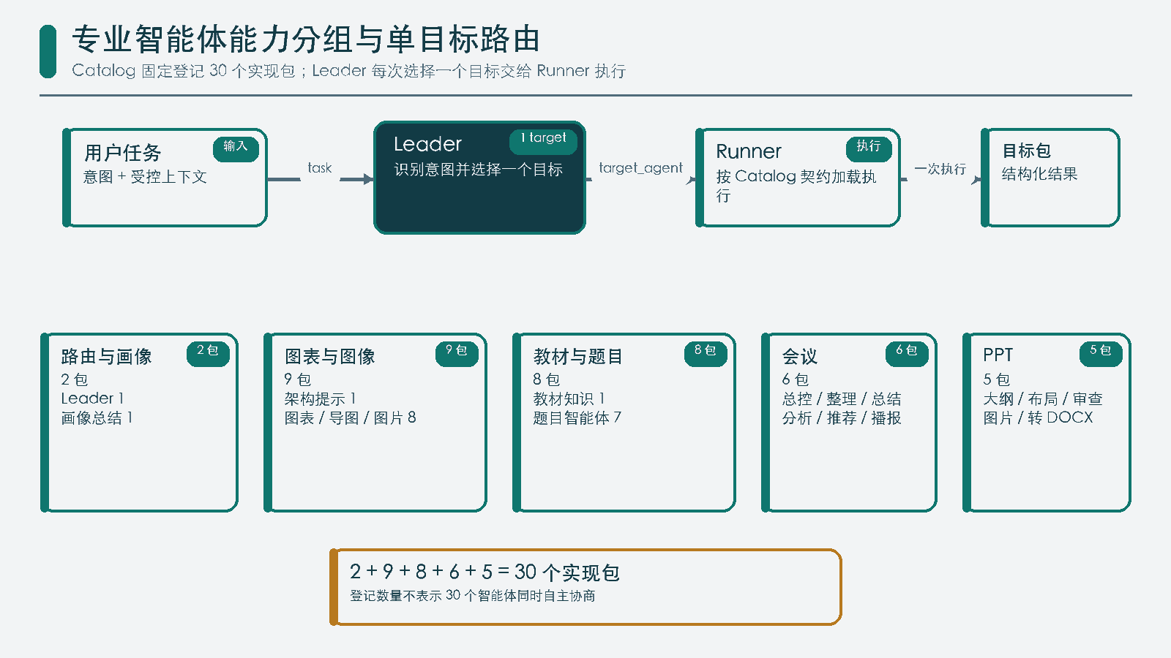
图5-2 Leader 基于 Catalog 选择并执行单个专业能力的路由流程
证据映射：EV-008 至 EV-011 证明 Catalog 单目标路由及其边界；EV-049 证明六资源 typed DAG、复审与局部失败；EV-050 证明内部令牌和环境地址契约。Python 服务边界由 EV-005 支撑。

5.4 TECH-03 讯飞实时语音转写 WebSocket

问题与约束
会议音频具有连续、低时效容忍和外部服务依赖等特点，普通一次性 REST 请求无法承载音频帧与增量文本。系统通过 Java 会议边界维护客户端连接，再接入讯飞（Xfyun）实时 ASR WebSocket，将临时识别与确认文本区分处理。
当前实现：会议链路已具备 WebSocket 配置和处理器，服务端按外部 ASR 协议建立授权连接、传输音频帧并接收 partial 与 final 文本。Java 将可用事件广播给会议端，并把确认记录与会议会话关联。真实外部服务稳定性仍需部署环境验证。
输入与输出契约：输入包括会议标识、参与者认证上下文、连接状态和符合外部协议的音频帧；输出包括 partial 文本、final 文本、错误与关闭状态。只有 final 或经业务确认的文本能够进入稳定会议记录，临时 partial 用于界面反馈。
状态与流程：客户端完成会议鉴权后建立 Java WebSocket；Java 创建外部 ASR 会话并发送首帧、持续帧和结束帧；收到 partial 时向客户端增量广播；收到 final 时广播并保存确认记录；结束或失败后关闭两侧连接并更新状态。
失败与降级：鉴权失败、音频格式不合法、外部握手失败、帧传输中断、识别错误或连接超时时，系统关闭无效连接、保留已确认记录并返回明确状态。partial 不得在断线时自动提升为 final，外部服务无返回时也不得生成替代文本。
安全与性能边界：签名和外部凭据只在服务端受控使用，不进入客户端、日志或文档。音频帧、连接数和消息频率需要限制，WebSocket 还需 Origin 白名单、审计与异常帧治理。当前没有固定环境下的并发连接、端到端延迟或识别准确率结论。
已知限制：该实现证明的是实时 ASR 文本转写链路，不代表系统已有完整 RTC 音视频媒体栈，也不代表已经接入 TTS 语音合成。设备差异、弱网重连、外部服务稳定性、Origin 限制和限流审计仍需专项验证与加固。
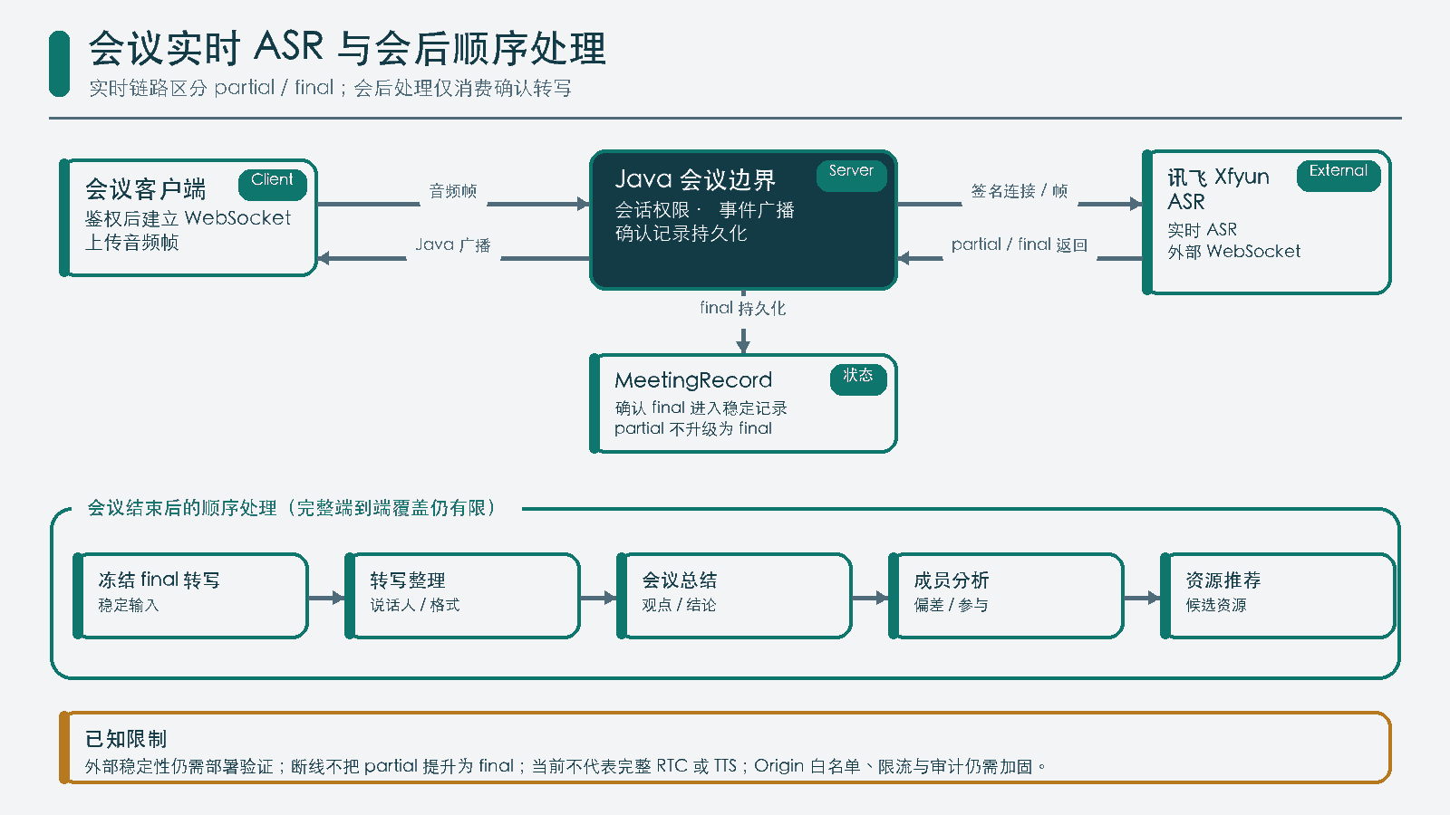
图5-3 客户端、Java 与讯飞实时 ASR 的双 WebSocket 事件时序
证据映射：EV-017 证明会议会话和记录模型；EV-018 证明会议 ASR WebSocket 链路并将其标记为部分实现；EV-047 记录 Origin 白名单、限流和审计仍需强化。外部稳定性和性能未实测边界同时受 EV-048 约束。

5.5 TECH-04 会后智能体顺序处理链

问题与约束
原始转写存在口语重复、片段顺序和参与者上下文问题，不能直接视为会议结论。会后处理需要先形成稳定输入，再按职责生成总结、成员分析和资源建议；每一步都必须保留来源会议与处理状态。
当前实现：Java 会议服务保存会话、参与者和转写记录，并可调用会议类专业智能体完成转写整理、总结、成员分析和资源推荐。处理由会议结束事件触发，以已持久化转写为输入，完整端到端覆盖仍有限。
输入与输出契约：输入包括会议标识、按时间排列的确认转写、参与者关联和可用业务上下文；各步骤输出结构化文本、成员分析、资源候选或失败状态，并与会议及处理类型关联。不得把未确认 partial 文本作为不可追溯的最终输入。
状态与流程：会议结束后先冻结本次可用转写集合，再顺序执行转写整理、会议总结、成员分析和资源推荐。后续步骤读取前一步已经确认的结果或原始稳定输入；每一步独立保存状态，使失败位置可以诊断和重试。这里的“顺序执行”描述编排顺序，不表示多个智能体并行谈判。
失败与降级：转写为空时停止需要正文的后续步骤并返回资料不足；某个智能体失败时保存此前成功结果，标记当前步骤失败，不自动把后续推测写成成功。资源推荐失败不应回滚已经持久化的会议与转写事实。
安全与性能边界：会后任务只接收实现目的所需的会议内容，输出与访问均受会议成员和业务权限限制。长会议需进行受控裁剪或分段，避免无界上下文；目前没有长时会议容量、处理耗时或模型质量的对外实测指标。
已知限制：现有证据只支持“具备会后处理能力且可保存结果”的部分实现表述，不能据此宣称所有步骤在真实会议中稳定完成。会后分析若未来形成画像证据，仍须先进入 candidate 汇总链；当前不能把会议分析直接等同于画像 applied 更新。

图5-4 会后转写整理、总结、分析与资源推荐的顺序处理链
证据映射：EV-017 证明会议会话、参与者、记录与智能体结果实体；EV-019 证明会后链路已具备整理、总结、成员分析和资源推荐能力，同时限定完整端到端覆盖；EV-014 与 EV-036 共同限定画像信号仍需候选汇总，考试反馈不会绕过该协议直接写 applied。

5.6 TECH-05 MaxKB hit-test 与引用式回答

问题与约束
知识问答需要区分“找到了什么资料”和“系统如何据此组织回答”。如果将检索结果与生成回答合并为单一黑盒，评审者无法判断引用来源，也容易把外部知识库能力误认为本系统最终回答能力。
当前实现：当前问答入口由 Java 控制并只允许 ADMIN。MaxKB 仅执行 hit-test 检索；Java 提取检索片段中的 references、裁剪并组装 grounded context；系统 LLM/agent 生成最终回答；Java 再把 answer 与 citations 组合成业务响应。
输入与输出契约：输入包括知识库标识、问题、检索参数和 ADMIN 认证上下文；hit-test 输出命中片段与来源信息；模型输入是问题与 Java 构建的 grounded context；业务输出包括 answer、citations、资料不足或失败状态。引用必须能够关联到实际命中片段。
状态与流程：控制器先执行 ADMIN 校验；Java 调用 MaxKB hit-test；结果经去空、来源提取与上下文裁剪；系统模型在限定上下文下生成回答；Java 组合 citations 并返回。RAG 边界在该链路结束，不自动包围其他专业智能体任务。
失败与降级：无命中或资料不足时，系统返回资料不足或明确受限回答，不用无来源内容伪装为知识库结论；MaxKB 超时、模型失败或 citations 结构不一致时返回可诊断错误。已取得的片段也不能在模型失败时被拼成未经说明的最终答案。
安全与性能边界：账号与外部配置只在 Java 服务端管理；控制器必须执行 ADMIN 校验，日志不得记录凭据或完整隐私问题。上下文裁剪用于控制模型输入规模，但尚无固定知识库下的召回率、准确率、P95 或并发性能结论。
已知限制：STUDENT 与 TEACHER 当前没有该控制器的问答授权，面向学习端的知识问答仍是目标能力。检索片段与 citations 提供依据线索，但不能单独保证模型推理正确；资料更新、外部服务质量和模型行为仍会影响结果。
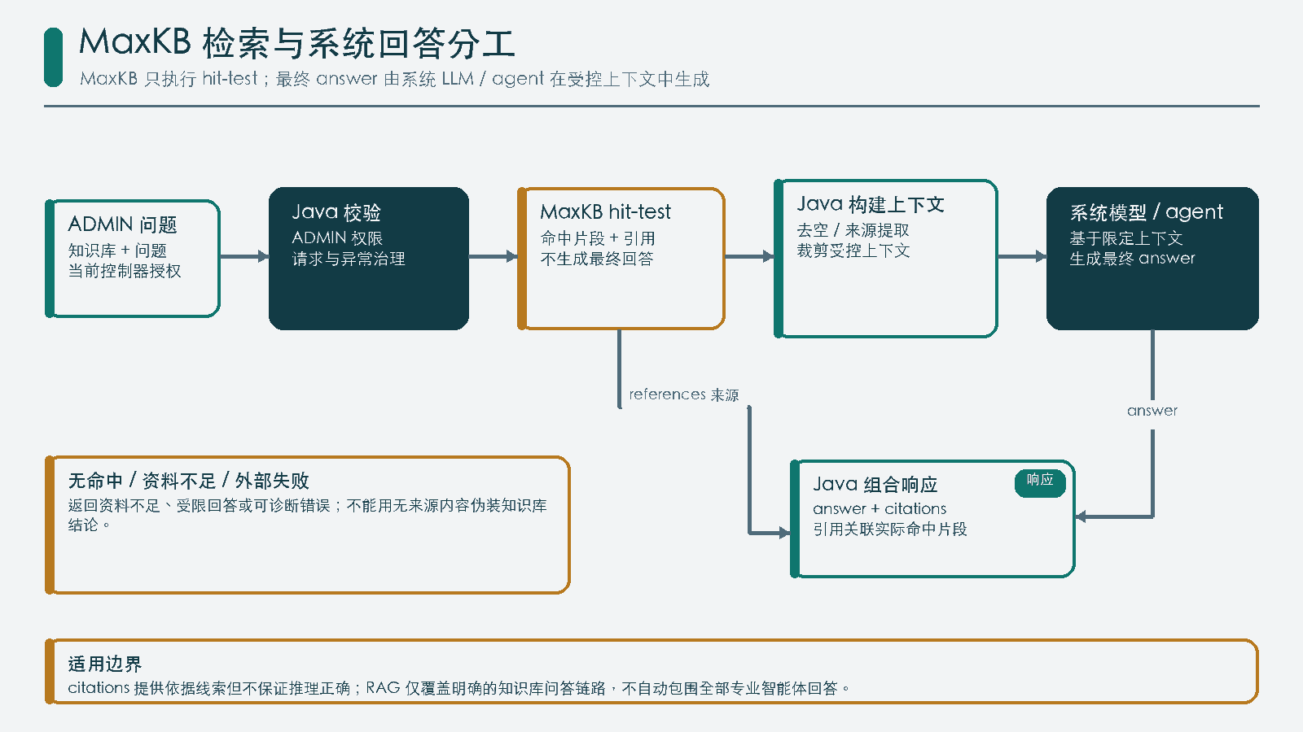
图5-5 MaxKB 检索、Java 上下文构建与系统回答组合流程
证据映射：EV-020 证明 Java 封装 MaxKB 管理能力；EV-021 证明知识问答服务处理外部结果和异常；EV-022 明确 RAG 不覆盖全部智能体回答。当前 ADMIN 权限与 hit-test、系统模型分工已在第二、三章通过控制器和服务实现核验。

5.7 TECH-06 多模态资源信封、grounding 与 integrity

问题与约束
生成内容可能是文本、文件或其他可展示资源，不同任务的可用媒介与来源不同。若客户端只收到一个不透明地址，就无法区分内容类型、来源、生成状态、可下载性和完整性。系统因此使用资源信封统一表达资源元数据与可信边界。
当前实现：Python 课程工作流对六类候选执行统一复审，只将通过项交给 delivery/exporter；讲解与拓展阅读可导出文档，练习题导出结构化题包，代码实验生成 .py、说明和归档，演示课件生成可打开 PPTX，思维导图按可信图片或 Mermaid mindmap 契约保存。Java 可持久化工作流、互动和下载登记。
输入与输出契约：输入包括生成任务标识、内容、声明类型、来源信息和可导出状态；输出信封至少区分资源类型、来源、grounding、integrity、展示信息和可用操作。导出结果还需有登记标识、受控文件元数据和下载校验所需状态。
状态与流程：六个节点产生候选；复审节点返回 passed 或 rejected；交付层按类型验证并导出；资源构建器标准化信封；Java 合并资源、错误和路径并可从持久化消息重建；客户端按类型展示；下载时重新校验 capability、登记、用户和受控路径。失败类型可独立重试。
失败与降级：复审拒绝、缺少关键字段、代码越界、图片签名不实、Mermaid 类型错误、空导出、integrity 失败、登记不存在或文件不可用时，该资源进入 failedResources 并从成功集合剔除。可安全重试时标明 retryable；不以文本预览冒充真实附件。
安全与性能边界：下载必须验证资源登记、用户上下文和受控路径，不能接受任意文件路径；信封与日志不包含令牌或外部密钥。大文件与转换任务需限制大小、类型和执行时间；当前没有统一资源生成耗时或成功率承诺。
已知限制：资源信封、复审与导出契约不构成零幻觉证明，也不代表每个事实已经人工核验。六类是工作流目标类型，不保证外部模型每次全部成功；视频不在当前六资源必成功清单中。真实 MaxKB manifest 仍为 needs_export，真实至少五类成功产物仍需演示环境留证。
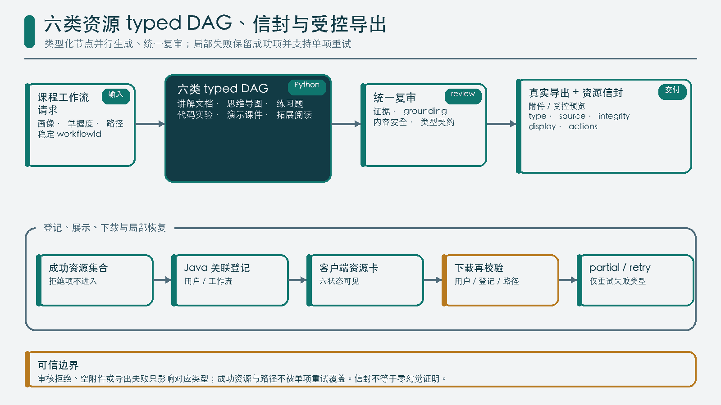
图5-6 资源信封从生成、登记、互动到受控下载的数据结构
证据映射：EV-023 证明资源信封；EV-024 证明资源互动；EV-025 证明受控导出与下载；EV-026 限定媒介边界；EV-049 补充六资源复审、partial 与单项重试。

5.8 TECH-07 题库、预览证明与试卷一致性

问题与约束
题目生成既要处理模型输出的不确定结构，也要保证用户确认的预览与最终试卷一致。系统把“候选题生成—结构校验—人工导入—组卷—真实预览—一次性确认—最终输出”拆为连续可信边界，每一步都由业务状态控制。
当前实现：Python 中有七个题目智能体实现包；当前 Web 与考试业务链路只暴露五类题型。Java 题目生成入口执行 ADMIN 校验，按题型 JSON 规范解析和校验候选；试卷支持手工或随机组卷。模板模式生成真实预览并使用一次性预览证明控制最终创建。
输入与输出契约：题目输入包括题型、数量、材料和生成约束，输出必须符合该题型的结构化 JSON，包含题干、选项或空位、答案与解析。预览输入包含确定题目集合、分值和版式；输出包含预览内容、内容签名与一次性证明。最终创建必须提交与当前请求匹配且未消费的证明。
状态与流程：ADMIN 发起候选生成；Java 解析校验并返回人工预览；确认后导入题库；已登录 Web 用户手工或随机选题；服务生成真实预览和证明；最终创建校验证明的归属、签名、时效与消费状态；成功后消费证明并输出试卷文档。
失败与降级：非 JSON、题型字段非法、题库容量不足、预览转换失败、证明过期、重复消费或内容签名变化时，系统拒绝相应步骤。随机规则不足不静默减少用户数量；预览后修改题目或版式必须重新预览；旧证明不能创建新内容。
安全与性能边界：题目生成当前只允许 ADMIN；试卷权限边界不同，创建、列表、详情与预览仅校验登录，发布和取消发布才要求 ADMIN。预览文件与证明需绑定用户和请求，不在客户端保存可伪造的权威状态。转换耗时依赖文档引擎，当前无生产延迟承诺。
已知限制：七个题目包的存在不等于七类均已接入当前 Web 或考试业务，成品按五类接口能力描述。MERCHANT 当前可进入部分试卷和预览链路，角色隔离尚未完成；一次性证明保证已实现链路中的预览与最终内容一致，不解决未授权访问问题。
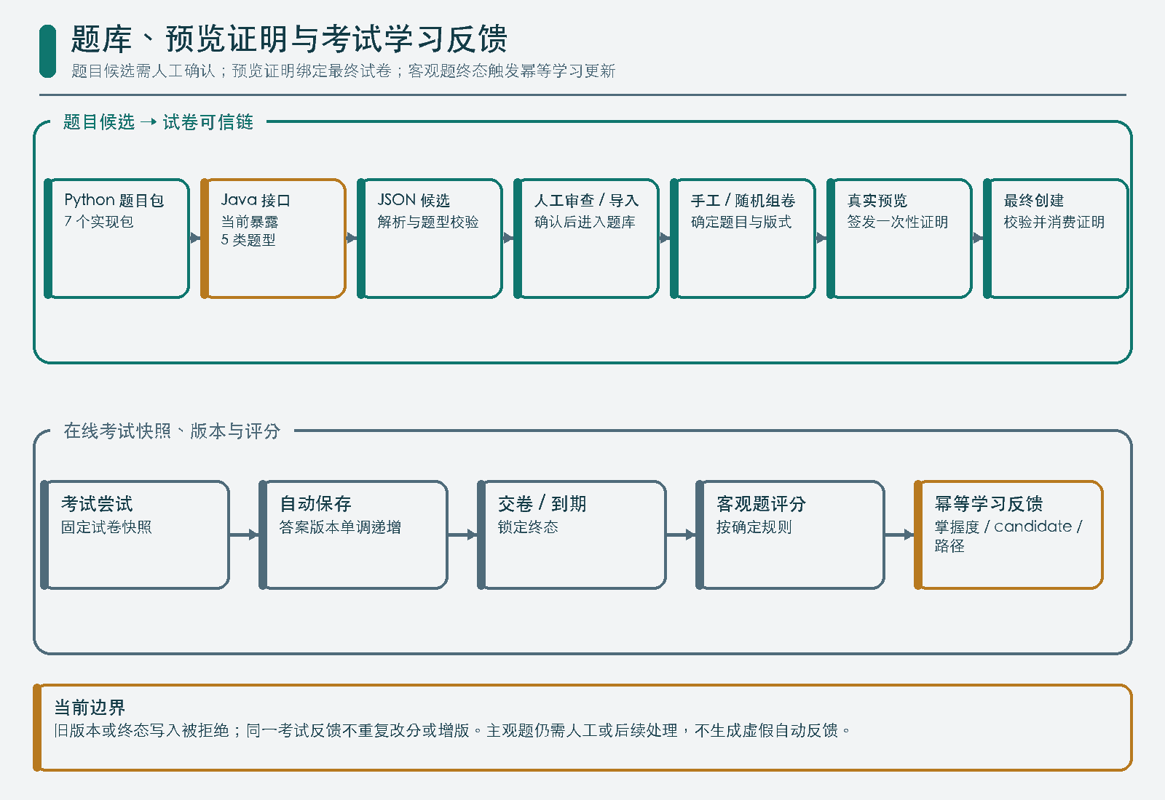
图5-7 题目候选、人工导入、真实预览证明与最终试卷一致性链
证据映射：EV-027 与 EV-028 证明 Java 生成入口及当前五类题型；EV-029 与 EV-030 证明结构化 JSON 和关键测试边界；EV-031 证明手工或随机组卷与文档输出；EV-032 证明模板模式的预览确认边界。七个题目实现包与当前五类接入的差异按任务核验事实保留。

5.9 TECH-08 在线考试快照、版本与评分一致性

问题与约束
在线考试同时面对试卷在考试期间被修改、移动网络重复保存、旧答案覆盖新答案、到期与主动交卷竞态，以及不同题型评分边界。系统以本次考试快照、答案版本和尝试状态作为权威一致性依据。
当前实现：Java 保存 ExamPaperAttempt 与 ExamPaperAttemptAnswer，创建或恢复考试时使用试卷快照；移动端支持自动保存，服务端检查答案版本与尝试状态；交卷或到期后锁定尝试、执行客观题评分，并按知识点幂等更新掌握度、画像 candidate 和活动路径。
输入与输出契约：开始或恢复输入包含学生、试卷与认证上下文，输出为尝试标识、稳定快照、答案和版本。保存输出为新版本或冲突状态。交卷输出除最终状态、提交时间、客观题得分和主观题待处理外，还可包含 learningUpdate：薄弱知识点、证据状态、路径版本前后值、调整节点和下一条推荐。
状态与流程：服务创建进行中的尝试和快照；自动保存比较版本；交卷或到期锁定权威答案；评分器处理客观题；反馈器读取提交前掌握度和路径，按知识点应用测评观察、写入 candidate 并替换活动路径。持久化幂等标识保证重复调用不重复改分或增版。
失败与降级：断网时客户端保留未确认更改并在恢复后带最后确认版本重试；版本冲突时返回服务端权威版本，不执行盲目覆盖；重复交卷返回已有终态；包含简答题等主观题时保留人工或后续处理状态，不生成自动得分。
安全与性能边界：尝试、答案与结果必须绑定当前学生，不能仅凭尝试标识越权读取或写入。自动保存应节流并保持幂等或版本冲突保护；当前测试证明状态逻辑，不等同于弱网真机、峰值并发和生产端到端性能已经完成。
已知限制：可靠自动评分只覆盖客观题，主观题仍需人工或后续能力；反馈映射依赖题目知识点元数据与当前 Python 课程规则，不等于任何课程、任何题型都已验证。生成的是可审计 candidate，不从总分直接写入 applied。

图5-8 在线考试快照、答案版本、交卷与客观题评分状态机
证据映射：EV-033 证明考试尝试、答案和版本持久化；EV-034 证明自动保存、交卷与客观题评分；EV-035 明确主观题边界；EV-036 证明考试到掌握度、candidate 与路径的幂等反馈。前端 learningUpdate 状态由 EV-044 补充。

5.10 技术边界总结
八项技术共同形成“证据进入—专业执行—结构化结果—Java 治理—可验证状态”的主链。画像、资源、知识问答、题库、试卷和考试使用不同的可信机制，不能互相替代：citations 不能替代资源完整性，预览证明不能替代角色授权，考试版本不能替代画像证据协议。后续状态提升必须先形成代码、测试与部署证据，再更新工程证据索引和说明书结论。

第六章 数据与接口设计

6.1 设计范围与统计口径
本章从持久化模型、领域状态和对外契约三个层次说明系统的数据与接口边界。按当前整合分支源码扫描，领域模型包含 65 个 @Entity 类并映射到 64 个唯一表名；控制器目录包含 54 个控制器和 404 个类级或方法级 *Mapping 注解。两个实体共享 favorite 表使实体数与唯一表名数相差一。统计只用于描述代码规模，不推断物理外键、迁移成功或功能完成度。
表6-1 编号与证据
编号 | 设计对象 | 当前规模 | 文档处理原则 | 证据
DATA-01 | JPA 领域模型 | 65 个 JPA 实体 | 重点解释赛题主线实体，其余按校园领域归纳 | EV-037
DATA-02 | 物理表映射 | 64 个唯一映射表 | 表名去重后计数，不把逻辑关联自动解释为外键 | EV-037
API-01 | Java 控制器 | 54 个控制器 | 按身份、学习、AI、会议、考试与校园服务域分组 | EV-038
API-02 | 映射注解 | 404 个 *Mapping 注解 | 含类级与方法级；正文只保留关键契约、权限和异常边界 | EV-038
逻辑关系与物理约束：实体字段中的用户 ID、会话 ID、会议 ID、试卷 ID 或资源 ID 能够表达业务上的对象归属，但逻辑 ID 关系不能作为物理外键已经存在的证明。除非迁移脚本、数据库元数据或实体映射明确给出约束，本文只称“逻辑关联”，不宣称级联删除、引用完整性或跨表事务已经由数据库自动保证。

6.2 领域数据分组
表6-2 领域与本章展开程度
领域 | 关键数据对象 | 主要状态或约束 | 本章展开程度
身份与配置 | 用户、角色、用户角色关系、模型与系统配置 | App 与 Web 入口角色不同；具体接口仍需功能级授权 | 汇总
AI 会话与课程资源 | 会话、消息、工作流、六资源、失败集合、附件、互动和导出登记 | 流式任务必须 completed 或 partial；失败类型可独立重试 | 详细
七维画像、掌握度与路径 | 维度快照、候选证据、知识点掌握度、活动路径和路径项 | candidate 经 Java 汇总；路径有版本和状态 | 详细
会议 | 会话、参与者、转写记录、智能体结果 | partial 与 final 分离；会后结果基于持久化转写 | 详细
知识库 | MaxKB 账号、知识库描述、命中片段、引用与回答 | 管理与问答当前要求 ADMIN；外部凭据不得进入正文 | 关键契约
题库与试卷 | 题目、题型结构、试卷、题目关联、页面格式、预览会话与证明 | 五类 Java 接口题型；模板模式消费一次性预览证明 | 详细
在线考试 | 考试尝试、试卷快照、答案、版本、提交和得分 | 保存版本单调更新；交卷后拒绝继续写入 | 详细
校园服务 | 活动论坛、地图课表、餐饮优惠、二手交易和消息 | 数据归属与领域状态独立治理，默认不直接进入画像 | 汇总
身份和校园服务数据为产品落地提供业务上下文，但赛题主线集中在 AI 会话、课程工作流、画像证据、掌握度、路径、会议、资源、题库试卷和在线考试。原活动、论坛、地图、课表、餐饮、优惠、二手和消息实体与接口继续保留；校园行为只有经过明确映射、授权和幂等校验，才能成为画像 candidate，普通生活或交易数据不会自动改变画像。

6.3 关键实体字典

6.3.1 AI 会话、任务与资源
表6-3 对象与一致性与隐私要求
对象 | 关键字段语义 | 逻辑关系 | 一致性与隐私要求
AI 会话 | 会话标识、用户标识、标题、创建与更新时间 | 一个用户可有多个会话 | 查询必须限定当前用户；标题和正文不得进入非必要日志
AI 消息 | 消息标识、会话标识、角色、内容、序号、状态 | 多条消息归属于一个会话 | SSE 未完成内容不能提前标记为最终回答
AI 任务 | 任务标识、路由智能体、执行状态、错误摘要、开始与结束时间 | 任务与会话、请求消息和最终结果关联 | 终态至少区分完成、失败与受限结果；错误摘要需脱敏
学习工作流 | 工作流标识、用户、课程、主题、状态、阶段、进度、成功资源和失败类型 | Redis 24 小时状态与持久化消息可用于恢复 | completed 只在无失败时使用；partial 保留成功项与错误
资源信封 | 资源类型、来源、grounding、integrity、可用操作 | 由 AI 任务产生并与业务用户关联 | 字段表达可追溯程度，不构成内容必然正确的保证
AiLeaderResourceInteraction | 用户、资源标识、互动类型、发生时间和上下文 | 记录点击、收藏或下载等互动 | 重复操作按业务规则处理；不得借资源 ID 读取他人资源
生成资源登记 | 文件标识、类型、生成状态、完整性信息和受控下载定位 | 与导出任务和资源信封关联 | 只允许下载已登记资源；不公开服务器本地路径
Python 负责普通 Leader 路由和课程六资源 DAG，Java 负责认证、工作流恢复、路径、推荐与持久化状态。Java→Python 使用可配置 X-AI-Internal-Token；Python 会反向调用 Java，并转发原始 Authorization。两者都不应持久化到任务正文、导出元数据或日志。课程工作流可查询并单项重试；普通助手服务端取消仍是设计目标。

6.3.2 七维画像数据
表6-4 实体与审计要求
实体 | 关键字段语义 | 状态规则 | 审计要求
UserProfileDimension | 用户、维度、分数、置信度、趋势、证据计数和更新时间 | 七个维度分别维护；写入由 Java 规则控制 | 能说明当前值及其更新时间，不由总结智能体直接改分
UserProfileEvidence | 来源类型、来源标识、目标维度、方向、置信度、状态、实际变化和幂等信息 | 新证据先为 candidate；汇总后才能成为 applied | 保留未应用原因、冲突结果和应用前后变化
画像快照 | 七维当前值、趋势、置信度与证据统计 | 作为总结智能体的只读输入 | 生成总结前后快照分数应保持一致
知识点掌握度 | 用户、课程、知识点、分数、状态与测评来源 | 考试反馈与资源路径按知识点关联 | 重复测评来源不得重复应用
学习路径与路径项 | 用户、课程、版本、活动状态、顺序、优先级、知识点、资源类型和完成状态 | 一条活动路径包含有序路径项 | 开始、完成和重规划由后端变更，不信任前端直接赋值
画像证据强调“先记录、后应用”。来源有效并不等于证据必然被采用；低置信度、重复或冲突信号可继续保持 candidate 或被拒绝。受支持的客观题交卷后按知识点生成 candidate 并更新掌握度与路径，但不能把 candidate 直接解释为七维画像已经 applied，也不能把该映射外推到主观题或其他课程。

6.3.3 会议数据
表6-5 实体与状态边界
实体 | 关键字段语义 | 逻辑关系 | 状态边界
MeetingSession | 会议标识、创建者、主题、计划时间、开始结束时间与状态 | 会议聚合根，关联成员、记录和分析结果 | 状态决定能否加入、转写或结束，不以客户端显示替代服务端状态
MeetingParticipant | 会议标识、用户标识、成员角色、加入状态与时间 | 多个成员归属于同一会议 | 成员关系是访问判断依据之一，但仍需认证上下文
MeetingRecord | 会议标识、发言人、文本、片段序号、识别状态和时间 | 按会议与序号组织转写 | partial 仅用于实时显示，确认的 final 才进入稳定记录
MeetingAgentResult | 会议标识、智能体类型、结果、执行状态和错误摘要 | 会后各步骤结果归属于会议 | 转写整理、总结、成员分析和资源推荐按顺序处理并保留失败步骤
会议域只描述已经存在的数据模型和部分实现链路。讯飞外部 ASR 的真实稳定性、WebSocket 安全加固以及完整端到端覆盖仍需部署环境验证；不以表结构存在证明外部服务可用，也不把会议能力扩张为完整 RTC 或 TTS 系统。

6.3.4 题库、试卷与在线考试数据
表6-6 对象与当前边界
对象 | 关键字段语义 | 一致性规则 | 当前边界
题目 | 题型、题干结构、选项或空位、标准答案、解析和状态 | AI 只产生候选；人工确认前不进入正式题库 | Python 有七个题目智能体实现包，Java 接口当前只暴露五类题型
试卷 | 标题、状态、页面格式、题目集合、分值和版本 | 手工或随机组卷后形成确定集合 | 随机预览、创建、列表、详情、预览与下载只校验登录
试卷题目关联 | 试卷标识、题目标识、顺序和分值 | 同一试卷内顺序稳定，分值总和受业务校验 | 逻辑关联不自动证明物理外键存在
预览会话与证明 | 内容签名、版式签名、状态、过期时间、消费状态 | 模板模式最终创建前必须核对并消费一次 | 修改题目或版式会使旧证明失效
ExamPaperAttempt | 用户、试卷快照、考试状态、答案版本、开始和提交时间、总分 | 开始或恢复后依据同一快照；交卷或到期进入终态 | 反馈以稳定提交与题目来源幂等处理
ExamPaperAttemptAnswer | 尝试标识、题目标识、答案快照、版本、保存时间和得分 | 旧版本写入被拒绝；交卷后不得继续覆盖 | 自动评分只覆盖规则明确的客观题，简答题不自动评分
模板试卷的一次性预览证明将“看到的预览”和“最终创建内容”绑定起来。证明过期、已经消费或签名不一致时应拒绝创建。在线考试以快照和版本解决试卷变化、网络重试与并发保存；交卷锁定后，客观题按规则评分并产生可审计学习反馈，主观题保留人工或后续评分边界。
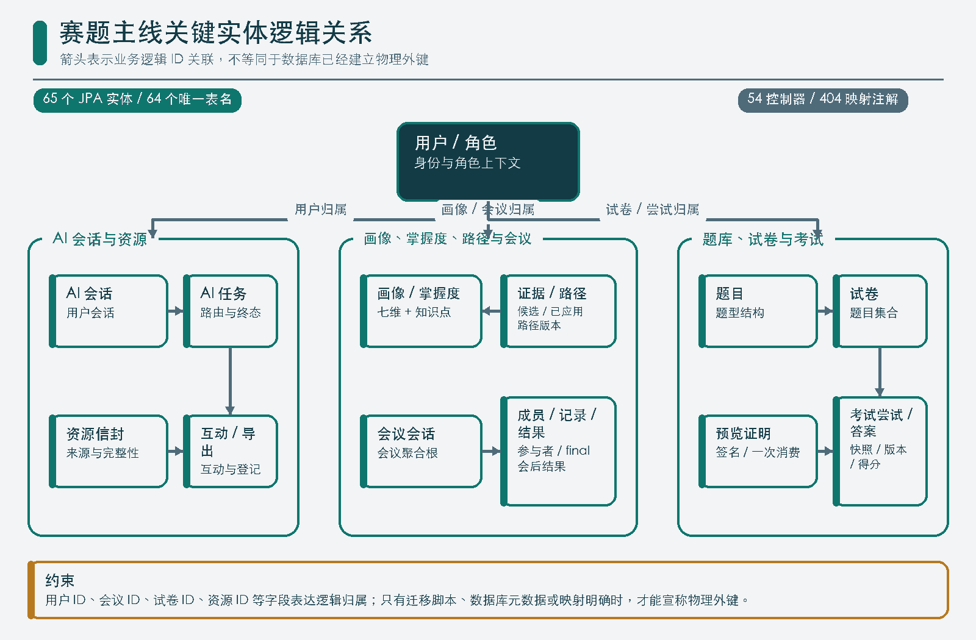
图6-1 赛题主线关键实体逻辑关系

6.4 状态、幂等与事务边界
表6-7 业务过程与失败后的数据要求
业务过程 | 权威状态 | 幂等或并发控制 | 失败后的数据要求
AI 流式任务 | Java 任务状态与最终事件 | 任务标识避免重复登记；本地中止不等于服务端取消 | 保留失败终态，不把半截内容记为完成
画像证据汇总 | candidate、applied 与拒绝状态 | 来源标识和幂等信息抑制重复证据 | 分数和证据状态需要一致提交或回滚
资源导出下载 | 登记状态与完整性信息 | 只处理已登记资源；下载校验资源和用户 | 失败不得生成孤立文件登记或泄露路径
会议转写 | partial、final 与会后步骤状态 | 片段序号和会议标识避免错序 | 保留已确认 final，不用虚构文本补齐失败片段
模板试卷创建 | 预览证明的有效与消费状态 | 一次性消费、内容签名和过期校验 | 无有效证明不产生正式试卷
考试自动保存 | 尝试状态与答案版本 | 乐观版本拒绝旧写；重复交卷返回权威状态 | 冲突不覆盖新答案，终态后不再接受写入
考试学习反馈 | 提交标识、题目知识点、掌握度和路径版本 | 稳定来源键抑制重复证据与重复增版 | 掌握度、candidate 与路径替换保持一致或回滚
课程资源重试 | 工作流、目标资源类型、既有资源与错误 | 只删除并重算目标类型，合并其余成功项 | 重试失败不丢失既有资源，重建后仍保留 partial
跨 Java、Python、MaxKB、讯飞或文件系统的调用不具备单一数据库事务。业务补偿应以可追踪状态、可重试边界和已登记产物为基础，不能因为一次 HTTP 成功就推断外部结果、Java 记录和文件产物已经原子提交。

6.5 控制器与接口领域分组
表6-8 接口领域与主要权限边界
接口领域 | 控制器职责 | 代表性调用 | 主要权限边界
身份与用户 | App 和 Web 登录、用户与角色上下文 | 登录、当前用户、角色判断 | App 允许 STUDENT 与 TEACHER；Web 允许 ADMIN 与 MERCHANT
AI 助手与资源 | 会话、普通流式任务、资源互动和下载 | 提交任务、消费 SSE、点击收藏下载 | App 已登录用户；内部调用转发认证上下文
Python 个性化学习 | 首页、五轮补问、工作流、六资源、路径和推荐 | 生成、恢复、单项重试、开始完成路径、记录推荐互动 | 仅本人 App 学习上下文；Java 持有状态写权
画像 | 快照、证据、掌握度、路径与总结编排 | 查询七维画像、写 candidate、汇总 applied、应用测评 | Java 规则拥有写分权；总结智能体只读
会议 | 会话、参与者、记录和会后结果 | 创建会议、加入、查询转写、触发会后处理 | 认证用户并结合会议成员关系
MaxKB | 账号、知识库管理、hit-test 问答 | 配置管理、知识库操作、提交问题 | 当前要求 ADMIN
题库生成 | 生成选项、候选生成与人工导入 | 获取五类选项、生成候选、导入题库 | 当前要求 ADMIN；教师为目标角色
试卷与预览 | 随机预览、创建、列表、详情、预览、下载和发布 | 手工随机组卷、真实预览、创建和下载 | 随机预览、创建、列表、详情、预览与下载只校验登录；发布与取消发布要求 ADMIN
在线考试 | 开始恢复、保存、交卷和结果 | 创建尝试、自动保存、提交与客观评分 | App 学生及尝试数据归属
校园服务与治理 | 活动论坛、地图课表、餐饮优惠、二手消息、系统配置 | 各领域查询和状态变更 | 领域归属与具体控制器校验并存
上述分组覆盖 54 个控制器和 404 个映射注解的职责面，但不把映射数量作为功能完成度。一个接口存在并不能证明角色隔离、外部依赖、异常恢复和端到端体验均已验证。

6.6 关键接口契约
表6-9 编号与异常、幂等与限制
编号 | 方法与路径 | 权限 | 请求要点 | 成功响应与状态 | 异常、幂等与限制
API-03 | POST /api/ai/leader/query/stream | 已登录 App 用户 | 问题、会话上下文和受控任务参数 | SSE 返回进度、增量、完成或错误事件 | 模型或工具失败必须结束事件流；当前本地 AbortController 不证明服务端取消
API-04 | GET /api/profile/radar/my | 当前登录用户 | 从认证上下文确定用户，不接受客户端直接指定分数 | 返回七维分数、置信度、趋势和证据计数 | 越权查询被拒绝；总结请求不修改快照
API-05 | POST /api/profile/evidence | 授权 Java 业务流程 | 来源、维度、方向、置信度和幂等信息 | 创建 candidate 记录 | 非法维度、重复或缺少来源不改分；applied 由汇总流程决定
API-06 | WebSocket /api/meetings/{sessionId}/asr/stream | 已认证且有会议访问权 | 路径会议标识和音频帧 | 广播 partial、final 或错误消息 | 外部 ASR 失败不伪造文本；当前允许任意 Origin，白名单、限流和审计仍需加固
API-07 | POST /api/knowledge/maxkb/chat | 当前要求 ADMIN | 知识库、问题和检索参数 | Java 组合系统 answer 与 citations | MaxKB 仅执行 hit-test 检索；系统 LLM/agent 生成最终回答；资料不足时拒答或给出受限结果
API-08 | POST /api/exam/question-generation/generate | 当前要求 ADMIN | 五类当前题型、数量、材料与约束 | 返回可人工审查的结构化 JSON 候选 | multipart 请求；非 JSON、缺字段或题型规则不符时拒绝；候选不直接入库
API-09 | POST /api/exam/papers/preview | 当前只校验登录 | 题目、分值、版式与模板参数 | 返回预览会话、内容签名和一次性证明 | 转换失败、内容变化或证明过期时不可创建最终试卷
API-10 | PUT /api/app/exam-attempts/{attemptId}/answers/{paperQuestionId} | 当前考试学生 | 路径标识、答案快照和当前版本 | 保存后返回单调增加的新版本 | 旧版本、已交卷或已到期请求被拒绝，重试不得覆盖权威答案
API-11 | POST /api/app/learning/resources/generate/stream | 已登录 App 学生或教师 | Python 课程、主题、目标和请求资源类型 | SSE 返回六节点、复审、交付、partial 或 completed | Python 依赖不可用返回明确状态；失败资源不进入成功集合
API-12 | GET /api/app/learning/workflows/{workflowId} | 工作流所属用户 | 路径工作流标识 | 返回状态、进度、资源、错误和路径 | 拒绝读取他人工作流；Redis 丢失时可从持久化消息重建
API-13 | POST /api/app/learning/workflows/{workflowId}/resources/{resourceType}/retry | 工作流所属用户 | 工作流与失败资源类型 | 仅重试目标资源并保留既有成功项 | 非允许类型、非本人或不可重试状态被拒绝
API-14 | GET/POST /api/app/learning/courses/python/path* | 当前 App 用户 | 路径查询或显式重规划 | 返回版本化活动路径及有序路径项 | 开始/完成状态由专用路径项接口改变；前端不可直接赋值
API-15 | GET/POST /api/app/learning/courses/python/recommendations* | 当前 App 用户 | 查询或 view/open/complete/dismiss 互动 | 返回精准推荐并记录互动 | 非本人路径项或未知动作被拒绝
上述路径取自当前控制器或 WebSocket 注册映射，不据文档新增路由。对 /api/exam/papers/{id}/publish 和 /api/exam/papers/{id}/unpublish 必须保留 ADMIN 校验说明；随机预览、创建、列表、详情、预览与下载只校验登录，这一授权缺口应如实披露。当前 Web 路由与导航未按角色过滤，MERCHANT 能进入部分教学页面，因此前端可见性不能代替后端授权。

6.7 SSE、WebSocket 与外部服务消息
表6-10 协议与服务端责任
协议 | 最小消息语义 | 客户端处理 | 服务端责任
普通助手 SSE | task、progress、delta、resource、complete、error | 按任务合并增量；complete 后锁定；error 展示恢复入口 | 保证一种明确终态；不得在错误后继续发送成功完成
学习工作流 SSE | agent_start/done、review_start/result、export、persisting、partial、done、error | 按 workflowId 和 resourceType 合并；成功与失败集合分别维护 | completed 无失败；partial 可查询并单项重试；事件不暴露内部 capability
会议 WebSocket | connection、partial、final、error | partial 临时展示，final 进入稳定记录视图 | 校验会议访问；区分外部识别错误与业务错误
Java 调 Python REST | 任务参数、认证上下文、超时与结构化结果 | 不由终端直接调用 | Python /internal/* 保持内网边界并限制日志内容
Java 调 MaxKB | hit-test 查询、命中片段与来源 | 终端只接收 Java 组合后的结果 | Java 构造 grounded context，系统模型生成 answer，再组合 citations
SSE 重连不能盲目重复创建任务。Python 学习页优先按 workflowId 查询恢复；普通助手若没有恢复能力则标为未知或失败后显式重试。会议 WebSocket 的 partial 文本可被覆盖，final 才可作为会后输入。JAVA_BACKEND_BASE_URL、REDIS_URL 与 AI_PYTHON_BASE_URL 均可由环境覆盖；本地默认和内存 fallback 只是开发/降级边界，不是接口成功保证。

6.8 错误语义与安全约束
表6-11 错误类别与数据处理
错误类别 | 典型条件 | 推荐业务语义 | 数据处理
认证失败 | 无会话、会话过期、内部认证缺失 | 返回未认证，不暴露账号是否存在 | 不创建任务或领域记录
授权失败 | 角色不符、非成员访问会议、读取他人资源或考试 | 返回拒绝访问并记录脱敏审计 | 不以空数据掩盖拒绝原因
参数或状态错误 | 非法题型、答案旧版本、预览证明过期、考试已提交 | 返回可操作的校验或冲突信息 | 保留当前权威状态，不执行部分写入
外部依赖失败 | 模型、MaxKB、讯飞或文件转换不可用 | 返回受限或失败状态，允许在安全边界内重试 | 不伪造回答、转写、预览或资源
完整性失败 | 资源未登记、签名不一致、下载对象缺失 | 拒绝访问并提示重新生成或刷新 | 不暴露文件系统位置和其他用户数据
公开接口说明只列配置项名称、认证要求和错误类别，不复制数据库密码、模型密钥、MaxKB 凭据或讯飞凭据值。接口日志不得记录原始 Authorization、用户密码、完整对话隐私正文或下载的服务器本地绝对路径。性能、限流和超时参数若未在可复现环境验证，只能作为配置与后续验收项，不能写成已经达到的吞吐量或服务等级结论。

第七章 页面与交互设计

7.1 设计目标与页面边界
页面设计围绕“任务状态可见、证据来源可读、失败能够恢复、角色边界不被视觉掩盖”展开。移动端承载学生和教师的校园服务、AI 助手、画像、会议与考试交互；Web 端承载当前管理员和商户可登录的治理入口，其中 MaxKB、AI 题目生成、试卷发布和取消发布等具体能力仍由后端角色校验决定。界面是否显示菜单不能替代服务端授权，也不能据页面完成度推断外部模型、MaxKB 或讯飞服务已经通过生产端到端验证。
本章的三张图均为经确认的静态界面设计稿，用于说明信息层级和交互意图，不作为产品运行截图或验收通过证据。运行态结论以代码、自动化测试和后续真机验证记录为准。
截图性质说明：画像雷达、AI 对话和会议首页三图统一标注“界面设计稿”。它们说明预期布局、状态反馈与操作位置，不证明真实账号数据、外部服务稳定性、设备兼容性或线上性能。文档不使用 HBuilderX 操作画面冒充产品运行界面。

7.2 页面清单与角色入口
表7-1 终端与关键状态
终端 | 页面或页面组 | 当前主要角色 | 核心任务 | 关键状态
App | 登录与移动首页 | STUDENT、TEACHER | 登录并进入校园、学习和消息入口 | 登录中、角色拒绝、成功、会话过期
App | AI Leader 助手与历史会话 | STUDENT、TEACHER | 提交问题、查看流式回答和资源、恢复历史 | 空闲、提交、路由、生成、完成、失败、中断
App | 七维画像雷达 | STUDENT、TEACHER | 查看维度、趋势、置信度、证据摘要与补证建议 | 加载、空数据、快照、总结中、总结失败
App | Python 个性化学习首页 | STUDENT、TEACHER | 逐轮补充画像，查看掌握度、路径和推荐摘要 | loading、ready、empty、dependency_unavailable、network_error、generation_failed
App | 个性化资源包 | STUDENT、TEACHER | 生成六类资源、恢复工作流、预览下载或单项重试 | 生成节点、复审、导出、completed、partial、单项失败
App | Python 学习路径 | STUDENT、TEACHER | 查看版本化路径，开始、完成或重规划路径项 | 待开始、进行中、已完成、重规划中、失败
App | Python 精准推荐 | STUDENT、TEACHER | 查看推荐并记录查看、打开、完成或忽略 | 加载、可用、空、互动中、失败
App | 会议首页、会中与会后结果 | STUDENT、TEACHER | 创建或加入会议、查看 ASR、阅读会后分析 | 待开始、连接、partial、final、处理中、失败
App | 在线考试 | STUDENT | 开始或恢复、自动保存、交卷、查看客观题结果 | 初始化、答题、保存中、已保存、冲突、已提交、到期
App | 资源卡片与下载 | STUDENT、TEACHER | 查看来源、收藏、下载或打开生成资源 | 可用、生成中、受限、校验失败、下载失败
Web | MaxKB 知识库 | 当前 ADMIN | 维护账号与知识库，发起引用式问答 | 连接检查、列表、检索、生成、错误
Web | 题库与 AI 题目生成 | 当前 ADMIN | 选择五类题型、生成候选、审查和导入 | 配置、生成、校验错误、待确认、导入完成
Web | 试卷与真实预览 | 当前已登录 Web 用户 | 手工或随机组卷、预览、创建和下载 | 编辑、预览中、证明有效、过期、已消费、失败
Web | 模型、智能体和系统配置 | 具体接口以 ADMIN 校验为准 | 管理 Catalog、模型与外部服务配置 | 未验证、验证中、已生效、失败、回滚
当前 App 登录入口允许 STUDENT 与 TEACHER；当前 Web 登录入口允许 ADMIN 与 MERCHANT。Web 路由与导航尚未统一按角色过滤，随机预览、创建、列表、详情、预览与下载只校验登录，只有发布和取消发布执行 ADMIN 校验。因此，Web 页面清单表达“可达页面”和“业务用途”，不把 MERCHANT 当前可进入部分试卷链路包装成合理授权。

7.3 移动首页与导航
移动首页在既有“智感工坊”AI 入口之后新增“Python 个性化学习”，不替换既有 AI、画像、会议、考试、活动、论坛、地图、课表、餐饮、优惠、二手和消息入口。pages.json 将学习分包追加到原 preload 顺序末尾，回归测试锁定既有前十四个分包顺序，保证课程主线不是通过隐藏校园功能实现。
表7-2 交互场景与失败处理
交互场景 | 页面行为 | 无障碍与可用性要求 | 失败处理
首次加载 | 展示骨架或明确加载态，再呈现用户入口 | 文本标签不只依赖颜色；点击区域满足触控要求 | 接口失败提供重试，不展示其他用户缓存
角色不匹配 | 在登录阶段给出入口限制说明 | 错误文字说明允许使用的产品端 | 不进入首页后再静默跳转
分包加载 | 入口点击后展示短时加载反馈 | 返回操作保持当前首页上下文 | 加载失败可重试并保留已登录状态
会话过期 | 停止受保护请求并提示重新登录 | 不在多个弹窗中重复提示 | 清理受控认证状态，不删除无关草稿
校园服务产生的点击或业务记录默认只服务于本领域。若未来将某类行为纳入画像，页面应先说明用途并由后端生成可审计 candidate 证据，而不是在前端直接修改维度分数。

7.4 七维画像雷达交互
画像页面将七个维度的当前分数放在同一雷达图中，并以列表补充置信度、趋势和证据计数。雷达图只用于比较维度分布，必须同时提供数值或文本，不以面积大小替代可读数据。画像总结展示强项、欠缺和补证建议，但应明确“总结基于当前快照”，不让用户误以为总结智能体能够直接改分。
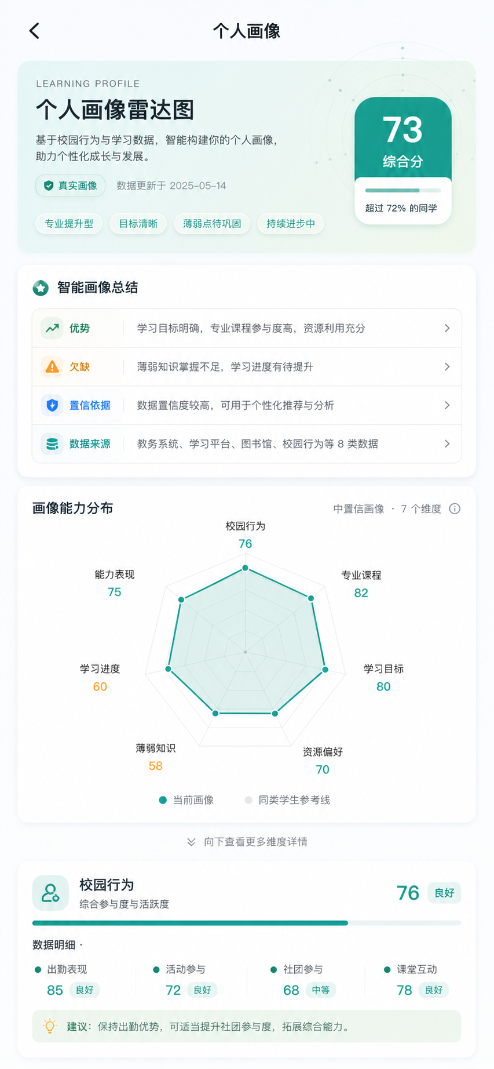
图7-1 七维画像雷达界面设计稿
表7-3 区域与数据边界
区域 | 展示内容 | 用户操作 | 数据边界
快照概览 | 七维雷达、更新时间和总体说明 | 刷新快照 | 刷新只读取 Java 权威数据
维度明细 | 分数、趋势、置信度和证据计数 | 展开单个维度 | 不展示不必要的原始隐私正文
证据摘要 | 来源类别、方向、状态和应用结果 | 查看受控详情 | candidate 与 applied 必须明显区分
智能总结 | 强项、欠缺和补证建议 | 重新生成总结 | 总结前后分数不应变化
学习反馈提示 | 显示 candidate/applied 区别、掌握度与路径版本来源 | 查看调整后路径 | 不把 candidate 写成已 applied，不把主观题写成已自动反馈
画像加载失败时保留最近一次已确认快照的时间标记，并提供重新获取；若无法确认缓存属于当前用户，则不展示缓存。总结失败不影响快照阅读，用户可以单独重试总结。证据列表为空时说明“尚无可展示证据”，不把空状态解释为能力不足或优秀。
画像补问对 Python 课程使用五个固定问题：学习目标、当前基础、薄弱主题、资源偏好和每周可用时间。对话框每轮只提交当前问题的 questionId 与真实回答，后端确认后才进入下一题；已回答问题不重复弹出。问题数用于稳定验收，不代表七维画像只能从这五类信号更新。

7.5 AI 对话与 SSE 状态
AI 对话页面采用“会话列表、消息流、任务状态、资源区”四层结构。用户提交后立即产生本地请求状态，服务端接受后绑定任务标识；SSE 依次传递路由、进度、增量文本、资源和终态事件。页面必须区分“本地请求已中止”和“服务端任务已取消”，因为当前 AbortController 只中止本地 fetch，不能证明服务端存在 REST 取消端点。
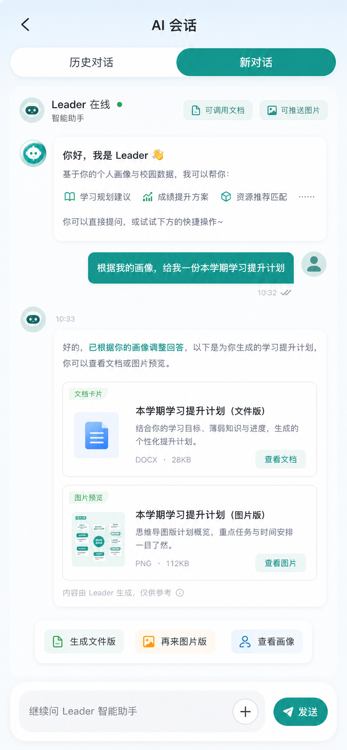
图7-2 AI Leader 对话与资源区界面设计稿

7.5.1 SSE 状态机
表7-4 状态与退出条件
状态 | 进入条件 | 页面反馈 | 可用操作 | 退出条件
idle | 页面就绪且无在途任务 | 输入框可编辑，显示历史会话 | 输入、选择会话 | 用户提交
submitting | 请求正在发送 | 消息进入待确认样式，提交按钮禁用 | 本地中止 | 服务端接受或发送失败
routing | 服务端已登记任务 | 显示“正在选择能力”及任务状态 | 查看会话，不重复提交同一任务 | 收到路由或错误事件
streaming | 收到 delta | 增量渲染文本并保持可控滚动 | 暂停自动滚动、本地中止 | 收到 complete 或 error
resource_pending | 回答需要生成资源 | 资源卡片显示生成进度 | 继续阅读文本 | 资源可用、受限或失败
completed | 收到唯一完成事件 | 锁定最终文本并展示来源、资源操作 | 复制、收藏、下载或继续追问 | 新任务开始
failed | 收到错误或连接不可恢复 | 保留已接收内容并标为不完整 | 安全重试、复制诊断编号 | 用户重试或离开
local_aborted | 客户端中止 fetch | 标记“已停止本地接收” | 查询历史任务状态或重新提交 | 服务端状态被重新确认
增量文本采用稳定消息容器更新，避免每个 token 触发页面跳动；用户向上滚动阅读时不强制拉回底部。若 SSE 在 complete 前断开，页面不把已收到文本标成完整回答。重连需要携带原任务标识并先确认服务端状态；没有恢复协议时，页面将任务标为未知或失败，用户显式重试后才创建新任务。
MaxKB 引用式问答在回答区同时展示 answer 与 citations。MaxKB 仅执行 hit-test 检索，Java 提取引用并组装 grounded context，系统 LLM/agent 生成最终回答，Java 再组合 citations 响应。资料不足、检索超时或模型失败时，页面提供范围说明或失败态，不以无来源文本伪装为引用式回答。该表现只适用于明确的知识库链路，不宣称所有智能体回答均经过 RAG。

7.6 六资源工作流、卡片与单项重试
Python 课程资源页明确呈现讲解文档、思维导图、练习题、代码实验、演示课件和拓展阅读六类目标。卡片以类型、标题、复审状态、来源、证据 ID、grounding、integrity 和实际附件作为最小信息组；model_only 不显示为复审通过，页面使用安全 Markdown/rich-text，不使用 v-html。生成与导出由 Python 受控链路完成，Java 保存工作流和路径，下载前再次校验登记和访问权限。
表7-5 卡片状态与失败恢复
卡片状态 | 展示 | 允许操作 | 失败恢复
generating | 资源类型、生成进度和任务标识 | 返回对话继续阅读 | SSE 恢复或刷新任务状态
partial | 已成功资源、失败类型、失败阶段和可重试标志 | 打开成功项、仅重试失败类型 | 查询工作流后合并恢复，不清空成功项
available | 标题、来源、完整性信息、文件类型与大小 | 打开、收藏、下载 | 下载失败保留卡片并允许重试
limited | 可展示内容和缺少的媒介或依据 | 查看现有内容 | 调整请求后重新生成，不伪造不可用文件
integrity_failed | 校验失败原因摘要 | 不允许打开或下载 | 重新生成或联系管理员，不暴露文件路径
unauthorized | 无权限访问 | 无资源操作 | 返回当前会话，不提示其他用户资源详情
missing | 登记存在但产物不可用 | 无下载 | 重新生成并建立新登记，不复用失效定位
下载按钮进入“校验中”后应防止重复点击；服务端响应可用文件时才触发受控保存。审核拒绝、空附件、网络失败、文件缺失或完整性校验失败时，卡片保持 generation_failed 并按资源类型显示重试，不把整个资源包错误地标为完成。浏览器或移动端不回显服务器绝对路径、内部 capability 或原始 Authorization。
学习工作流页面统一使用六个诚实页面态：loading、ready、empty、dependency_unavailable、network_error 和 generation_failed。这是页面加载/依赖层状态，与工作流终态 completed|partial 分层表达；依赖不可用不能用空状态掩盖，网络错误也不能误写成模型生成失败。

7.7 会议首页、实时 ASR 与会后结果
会议首页按“即将开始、进行中、历史会议”组织会话。教师可以创建会议，学生依据成员关系加入；页面角色只是交互提示，服务端仍需核验认证和会议访问权。会中页面将连接状态、发言人、partial 文本、final 文本和错误提示分区，避免临时识别结果与已确认记录混淆。
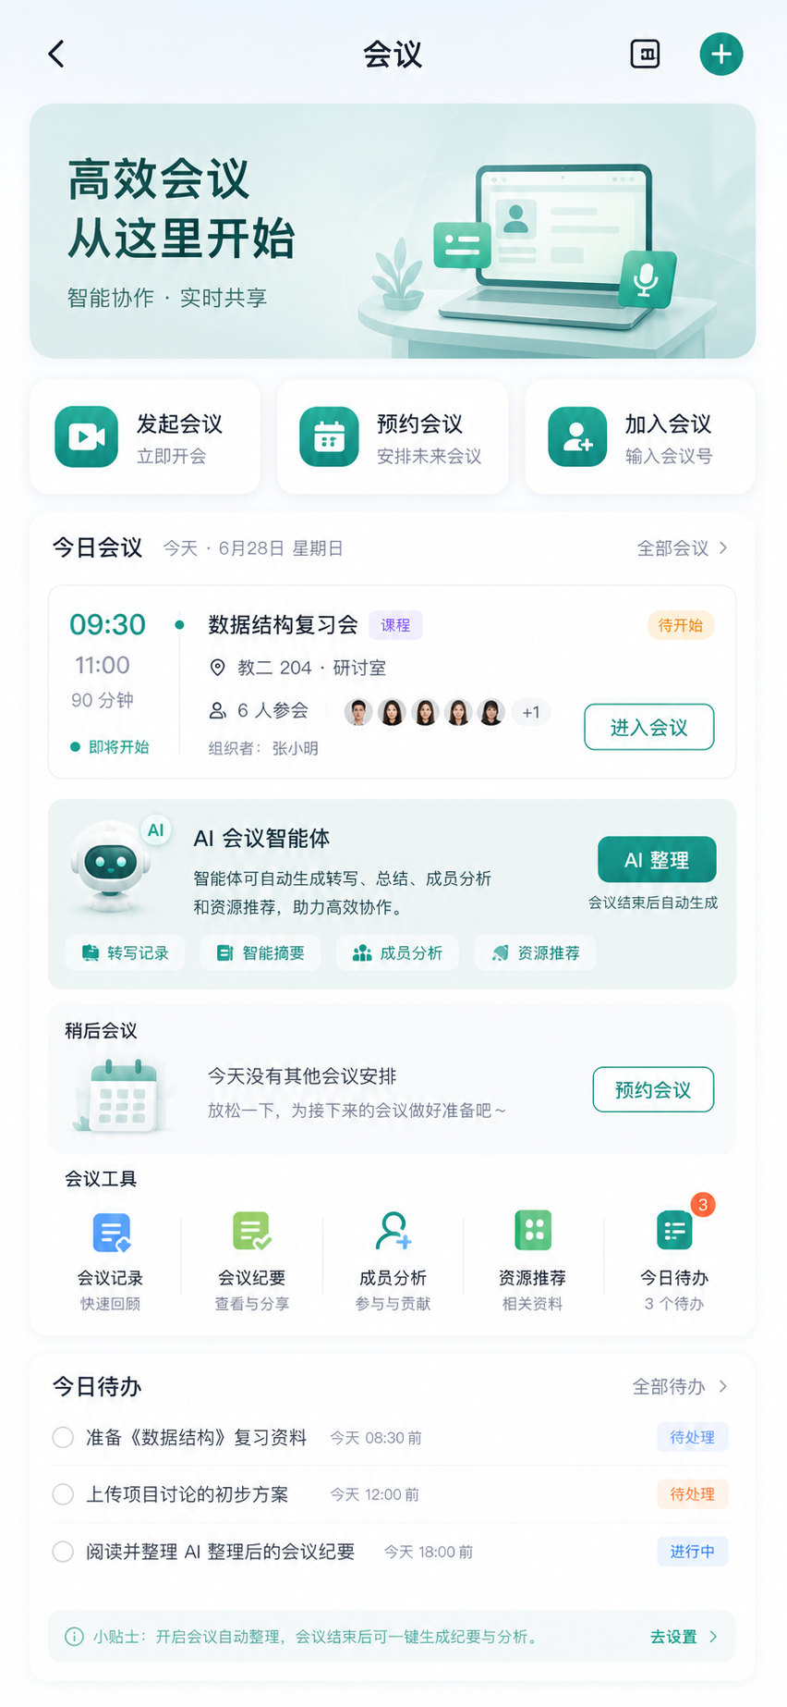
图7-3 会议首页与状态分区界面设计稿
表7-6 会议阶段与异常表现
会议阶段 | 主要信息 | 交互要求 | 异常表现
待开始 | 主题、时间、创建者、参与者和加入条件 | 创建者可开始，成员可查看提醒 | 无权限时明确拒绝，不泄露会议内容
连接中 | Java WebSocket 与外部 ASR 连接状态 | 麦克风操作在连接确认后可用 | 超时允许重试，不能显示“正在转写”假状态
实时转写 | 当前发言人、partial 和最近 final | partial 使用临时样式，final 固定进入记录区 | 音频或识别错误保留已确认 final
会议结束 | 转写完整性和会后任务进度 | 允许查看已完成步骤 | 单步失败显示失败位置，不把后续结果伪造为完成
会后阅读 | 整理文本、总结、成员分析和资源推荐 | 按来源返回转写片段 | 结果范围受已保存转写限制
外部 ASR 断开时，页面停止继续滚动“识别中”状态，保留最后一条确认的 final 并提示重新连接。会后处理按照既定顺序执行；转写不足时总结必须标明范围。当前链路仍需真实外部服务稳定性、Origin 白名单、限流和审计验证，页面稿不能替代这些安全与端到端测试。

7.8 题库、组卷与预览交互
Web 题目生成分为条件配置、候选预览、结构校验和人工导入四步。当前 Java 接口只暴露五类题型，页面选项应来自后端，不把 Python Catalog 的七个题目智能体包全部显示为可用题型。AI 返回结果先显示为候选；字段缺失、答案非法或结构不符时在对应题目上标记错误，用户确认前不能进入正式题库。
试卷页面支持手工选题和随机规则。随机容量不足时应持续展示题型、难度、可用数量与请求数量，不静默减少用户明确填写的题数。模板模式的交互顺序为编辑、生成真实预览、确认、创建；题目或版式变化后立即标记旧预览失效。一次性预览证明消费成功后，页面不能重复提交同一证明。
试卷页面授权缺口：当前 Web 路由与导航未按角色过滤；随机预览、创建、列表、详情、预览与下载只校验登录，只有发布和取消发布执行 ADMIN 校验。页面可见或按钮可点不等于已经完成最小权限设计，MERCHANT 当前可进入部分试卷链路必须保留为授权整改与回归测试项。

7.9 在线考试与自动保存
考试页面以服务端试卷快照为权威，展示题号导航、作答区、剩余时间、自动保存状态和交卷入口。开始或恢复考试后，客户端保存尝试标识与最近确认版本；答案变化触发节流自动保存，但只有服务端返回新版本才显示“已保存”。本地编辑状态不能覆盖服务端的已交卷或已到期状态。
表7-7 状态与服务端边界
状态 | 页面提示 | 客户端行为 | 服务端边界
initializing | 正在加载考试快照 | 禁止作答和交卷 | 核验发布状态、时间窗口和学生身份
answering | 展示题目与剩余时间 | 记录本地修改，安排自动保存 | 以尝试和快照为权威
saving | 正在自动保存 | 合并连续修改，避免并发重复提交 | 校验当前答案版本
saved | 已保存及确认时间 | 更新本地确认版本 | 返回单调增加的新版本
conflict | 答案版本冲突 | 暂停覆盖，获取服务端权威答案 | 拒绝旧版本写入
offline | 网络不可用，答案尚未确认 | 保留本地草稿并提示未保存 | 不生成虚假成功响应
submitting | 正在交卷 | 禁止重复操作 | 原子锁定尝试并执行受支持评分
submitted | 已交卷 | 只读展示结果 | 拒绝继续保存和重复修改
expired | 考试已到期 | 停止编辑并同步最终状态 | 按已有答案受控交卷或返回终态
交卷确认应说明未保存答案风险，并在提交前尽力完成最后一次版本同步；若同步冲突，先解决冲突而不是直接覆盖。客观题结果页在后端返回 learningUpdate 时展示薄弱知识点、证据状态、路径版本前后值、调整节点、下一步推荐和“查看调整后的学习路径”；没有该字段时不伪造反馈。简答题不得显示为已自动判分，candidate 证据也不得标为已经 applied。

7.10 Web 治理页面与配置交互
MaxKB、模型、智能体和系统配置页面采用列表、详情、验证和生效状态分离的结构。凭据字段只显示是否已配置，不回显完整值；保存前后均不能把敏感值写入前端日志或导出。外部服务暂不可用时，页面区分“配置已保存但未验证”和“配置已生效”，防止一次保存动作被误解为集成成功。
表7-8 页面与验证反馈
页面 | 核心交互 | 权限与敏感信息 | 验证反馈
MaxKB 管理 | 账号、知识库列表和连接检查 | 当前 ADMIN；凭据只显示配置状态 | 区分保存、连通、hit-test 和问答结果
题目生成 | 五类题型、数量、材料、候选审查和导入 | 当前 ADMIN；教师是目标角色 | 逐题显示结构错误，不直接保存原始模型文本
模型管理 | 模型元数据、可用状态和绑定关系 | 具体治理接口执行 ADMIN 校验 | 失败不覆盖当前有效配置
智能体管理 | Catalog 角色、别名、输入输出和模型模态 | 不允许页面绕过 Catalog 新增执行分支 | 重复或不可加载条目显示诊断状态
试卷管理 | 列表、创建、预览、下载、发布与取消发布 | 当前部分接口授权不足 | 预览证明、转换和发布失败分别反馈
由于 Web 登录允许 ADMIN 与 MERCHANT，治理页面必须继续依赖后端具体接口授权。前端隐藏菜单可减少误操作，却不能解决直接调用接口的问题；授权修复完成前，页面说明和测试报告应持续披露试卷链路的商户访问缺口。

7.11 通用反馈、恢复与可访问性
所有长任务应提供任务或工作流标识、当前阶段和明确终态；所有错误应说明影响范围和下一步，而不是只显示“失败”。课程资源重试只针对失败类型并先恢复服务端快照；导入、创建、交卷、重规划和发布等状态变更在重试前先查询权威状态，避免重复证据、资源或路径版本。
- 加载：短操作使用局部 loading，长操作显示阶段与任务标识，不阻塞无关区域。
- 空状态：说明“尚无数据”“无权限”或“加载失败”的差异，不用同一空白页覆盖所有情况。
- 失败恢复：保留用户已输入内容和已确认结果，提供安全重试、返回或查看诊断编号。
- 网络恢复：SSE、WebSocket 和自动保存分别按各自状态机恢复，不把重新连通等同于原任务完成。
- 视觉表达：状态同时使用文字、图标和颜色；表单错误靠近字段；键盘焦点顺序与视觉顺序一致。
- 隐私：通知、日志和截图不展示令牌、密码、完整凭据、私人对话或其他用户数据。
本章页面设计以代码可实现的状态和当前权限为边界。真机适配、弱网、屏幕阅读器、浏览器矩阵、外部 ASR 稳定性和生产端到端体验仍需在第八章列为独立验证项，不能由静态界面设计稿代替。

第八章 测试与验证

8.1 验证原则与结论口径
测试采用“需求可追踪、核心边界优先、结果可复现、缺口明确披露”的原则。功能存在、测试文件存在和测试成功是三个不同结论：源码能够证明实现入口，自动化测试能够证明特定样例下的行为，真实设备、外部服务和生产环境仍需独立验证。任何一项测试结果都必须同时记录命令、环境、执行时间、通过、失败、错误、跳过和未覆盖范围，不能只截取成功用例形成全量结论。
本章状态使用以下口径：implemented 表示当前实现和可复现证据能够支持；partial 表示存在实现或重点测试但集成覆盖不完整；known-limit 表示当前已确认的验证或能力缺口；planned 表示后续测试计划。错误 error 与断言失败 failure 分开统计，环境错误不能改写成业务用例通过，也不能据此推断全部业务失败。
最近一次已记录的完整离线质量门禁：2026-07-15 19:28 在 docs/verification/test-matrix.md 记录的 bash scripts/ci/quality-gate.sh 六阶段结果为退出码 0：Java 389 tests / 0 failures / 0 errors / 1 skipped，Python 264 passed / 5 warnings，AppWeb Node 46/46、ESLint 0/0、Vite build PASS，AppFrontend 93/93，发布契约 9/9，知识/事实/压测 validate-only 与 Compose 静态配置均通过。该记录未访问外网、MaxKB 或模型供应商；其后整合分支继续加入 Java 一致性变更与测试，因此这些数字是最近一次可复现的完整门禁记录，不代表最终整合 SHA，提交前必须重跑并更新。

8.2 测试层次与证据来源
表8-1 层次与不能外推的结论
层次 | 验证对象 | 当前证据 | 可支持结论 | 不能外推的结论
Java 单元与切片测试 | 画像、掌握度、路径、考试反馈、工作流恢复、MaxKB、题库与试卷 | AppBackend/src/test/java/ | 最近完整门禁记录为 389 项、0 failure/0 error，唯一 skip 有明确 opt-in 条件 | 后续整合已增加测试，须在最终 SHA 重跑；也不等同于真实外部端到端
Python 测试 | Leader、typed DAG、复审、真实导出、SSE、内部令牌与地址 | ai-servers/tests/ | 264 项新鲜通过，5 条 warning 有记录 | 未调用真实模型、多模态供应商或 MaxKB
移动端状态测试 | 校园入口、四个学习页、五轮补问、六状态、考试反馈 | AppFrontend 全部 *.test.js | 93/93 通过，既有校园入口与学习主线均有回归 | 不等同于 HBuilderX 真机、弱网和系统权限验证
Web 状态与构建 | 题库、试卷预览、菜单、地图实例和 React 19 兼容 | AppWeb tests、lint、build | 46/46，ESLint 0/0，production build 通过 | 不等同于真实浏览器登录、视觉回归；主 chunk 仍有体积警告
提交契约 | 知识清单、30 题金标、5×50 负载计划、五服务 Compose | scripts/knowledge/、scripts/eval/、deploy/ | 结构校验与静态配置通过 | manifest=needs_export，在线评测/压测=not_run，Compose 未实启
视觉试卷验证 | DOCX 生成、真实预览与像素比较 | 试卷生成测试及视觉验证脚本 | 已覆盖的样例可检查预览与最终内容一致性 | 不代表所有模板、字体、平台和打印设备
文档源契约 | 章节、指令、事实披露、追踪 ID 和敏感信息 | scripts/tests/test_agent_a3_project_document.py | 本说明书底稿可被解析并满足静态契约 | 不替代最终 DOCX 与 PDF 逐页渲染检查

8.3 需求—设计—接口—测试追踪矩阵
追踪矩阵选择赛题主线和风险最高的边界。每项测试都应保存执行环境、角色、输入、预期、实际和证据路径；若当前只能验证边界而不能完成端到端运行，状态列必须明确写为部分验证或待执行。
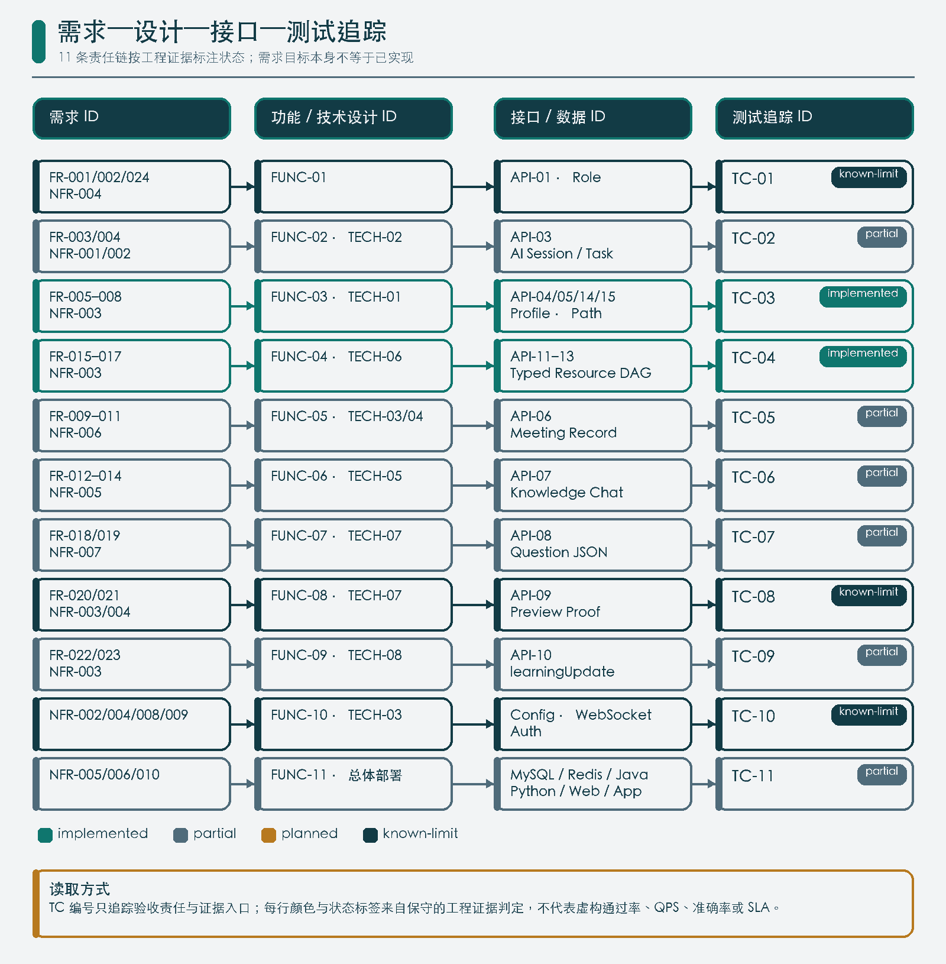
图8-1 需求、设计、接口与测试追踪关系
表8-2 测试 ID与当前证据与状态
测试 ID | 需求 | 功能与技术设计 | 接口或数据 | 验证重点 | 当前证据与状态
TC-01 | FR-001、FR-002、FR-024、NFR-004 | FUNC-01 | API-01、Role | App 与 Web 入口角色分离、ADMIN 拒绝和商户试卷缺口 | Java 登录与控制器测试；授权缺口为 known-limit
TC-02 | FR-003、FR-004、NFR-001、NFR-002 | FUNC-02、TECH-02 | API-03、API-11 至 API-13 | 校园 Leader 单目标路由、课程六节点 DAG、复审、SSE、partial 与单项重试 | Python workflow/SSE 测试、Java 工作流恢复测试与 App 六状态测试通过；真实模型端到端为 partial
TC-03 | FR-005 至 FR-008、NFR-003 | FUNC-03、TECH-01 | API-04、API-05、API-14、API-15 | 五轮补问、七维快照、candidate/applied、掌握度、路径版本和推荐互动 | Java 画像/路径测试与 App 学习页测试通过；真实课程效果未评估
TC-04 | FR-015 至 FR-017、NFR-003 | FUNC-04、TECH-06 | API-11 至 API-13、资源信封 | 六类映射、审核拒绝排除、真实导出、空附件失败、越权下载和恢复合并 | Python 资源/导出测试与 Java 持久化重建通过；真实至少五类产物待演示留证
TC-05 | FR-009 至 FR-011、NFR-006 | FUNC-05、TECH-03、TECH-04 | API-06、MeetingRecord | partial 与 final、会后顺序处理、ASR 失败保留确认记录 | Java 与 Python 重点用例；真实讯飞稳定性为 partial
TC-06 | FR-012 至 FR-014、NFR-005 | FUNC-06、TECH-05 | API-07、KnowledgeChatServiceImpl | ADMIN 校验、hit-test、grounded context、系统回答与 citations | KnowledgeChatServiceImplTest.java；目标学生教师入口尚未开放
TC-07 | FR-018、FR-019、NFR-007 | FUNC-07、TECH-07 | API-08、题型 JSON | 五类接口题型、非法 JSON 拒绝、人工确认后导入 | 控制器、材料解析和服务测试；教师 Web 授权为 partial
TC-08 | FR-020、FR-021、NFR-003、NFR-004 | FUNC-08、TECH-07 | API-09、预览会话和一次性证明 | 手工随机组卷、容量不足、证明过期消费和预览最终一致 | 试卷服务、预览控制器与视觉验证；商户授权缺口为 known-limit
TC-09 | FR-022、FR-023、NFR-003 | FUNC-09、TECH-08 | API-10、ExamPaperAttemptAnswer、learningUpdate | 快照、自动保存、重复交卷、客观评分、反馈幂等、掌握度/candidate/路径一致性 | AppExamLearningFeedback*Test 与结果页测试通过；主观题和真实课程端到端为 partial
TC-10 | NFR-002、NFR-004、NFR-008、NFR-009 | FUNC-10、TECH-02/03 | 配置、内部令牌、WebSocket 和认证上下文 | 环境变量、Java→Python 令牌、日志脱敏、密码、Origin 与最小权限 | 令牌/配置测试通过；密码哈希、Origin、secret 历史扫描和渗透未完成
TC-11 | NFR-005、NFR-006、NFR-010 | FUNC-11、总体部署设计 | 五服务 Compose、健康检查、评测与负载契约 | 静态 Compose、六阶段门禁、30 题与 5×50 计划 | 静态/离线门禁通过；容器实启、在线评测/压测和真机均待执行
追踪关系不把 needs_export 或 not_run 伪装为通过。学生和教师 MaxKB 入口、教师 Web 题库治理、普通助手服务端取消、真实 Python 知识库、真实模型、多模态、容器实启、在线指标和真机仍只能验证既有边界或定义未来验收方法。

8.4 Java 自动化验证

8.4.1 最近完整门禁记录
表8-3 指标与解释
指标 | 当前记录 | 解释
tests | 389 | 2026-07-15 19:28 完整门禁收集到的测试数量；最终整合 SHA 待重跑
failures | 0 | 没有断言失败
errors | 0 | H2 隔离配置下没有环境错误
skipped | 1 | 仅 opt-in 视觉矩阵生成测试未启用
389 tests / 0 failures / 0 errors / 1 skipped 是本次文档可引用的最近完整 Java 门禁记录，不是最终整合 SHA 的预测值。唯一 skipped 为 SourcePaperVisualFixtureTest.writesSourceFaithfulVisualMatrix，只在提供 -Dexam.visual.output=... 时生成视觉 QA 文件，不是功能失败；真实 MySQL、MaxKB 与外部服务仍未由该套件验证。

8.4.2 重点测试面
表8-4 领域与主要断言
领域 | 代表性证据 | 主要断言
MaxKB 问答 | AppBackend/src/test/java/com/example/appbackend/service/impl/KnowledgeChatServiceImplTest.java | hit-test 结果处理、输入构造、模型失败、answer 与 citations 组合
AI 题目生成 | QuestionGenerationControllerTest.java、QuestionGenerationMaterialParserTest.java、QuestionGenerationServiceImplTest.java | ADMIN 边界、材料解析、题型 JSON 和非法候选拒绝
试卷生成 | ExamPaperServiceImplTest.java、ExamPaperDocumentGeneratorTest.java | 手工随机组卷、分值规则与文档输出
真实预览 | ExamPaperPreviewControllerTest.java、ExamPaperPreviewServiceImplTest.java | 预览会话、签名、过期、一次性证明和失败状态
在线考试 | AppExamPersistenceContractTest.java、AppExamServiceImplTest.java | 尝试与答案持久化、版本冲突、自动保存、交卷和客观评分
学习路径与考试反馈 | LearningPathServiceImplTest.java、LearningWorkflowServiceImplTest.java、AppExamLearningFeedbackTest.java、AppExamLearningFeedbackPersistenceTest.java | 路径版本、工作流恢复、partial 合并、掌握度、candidate、重规划和幂等
其他领域 | AppBackend/src/test/java/ 下相应控制器与服务测试 | 身份、会议、画像、资源和校园服务的局部契约
当前门禁通过 application-test.yml 使用隔离 H2 测试环境，不依赖开发机 MySQL。涉及外部 MaxKB、讯飞、模型和 Python HTTP 的用例使用替身或本地临时服务；测试报告不复制真实连接值，也不把替身响应当作生产连通性。

8.5 Python、前端与提交契约验证
Python 侧在当前质量门禁中执行完整 ai-servers/tests，得到 264 passed、5 warnings。覆盖普通 Leader、RAG 路由、六资源 typed DAG、统一复审、代码/导图/题库/PPT 等真实导出、SSE、Java 工具复用、内部令牌与环境地址。警告保留在原始输出中；结果不包含真实外部模型、多模态供应商或 MaxKB 调用。
[bash]
python -m pytest ai-servers/tests/test_rag_api_routes.py
python -m pytest ai-servers/tests/test_assistant_resource_builder.py
python -m pytest ai-servers/tests/test_learning_workflow.py ai-servers/tests/test_learning_workflow_routes.py
python -m pytest ai-servers/tests/test_learning_exports.py ai-servers/tests/test_generated_export_download.py
python -m pytest ai-servers/tests/test_internal_auth.py ai-servers/tests/test_memory_store.py
移动端全部 Node 测试为 93/93。除原 AI 与考试状态外，subpackage_learning 测试锁定四个学习页面、五轮画像问题、六个诚实页面态、SSE 恢复、单项重试、后端拥有的路径状态、推荐动作、安全 Markdown 和校园入口保留；它们仍不证明麦克风权限、真实文件保存、弱网或不同手机系统行为。
Web 端 Node 测试为 46/46，ESLint 为 0 error/0 warning，Vite production build 通过；构建仍报告主 JS chunk 大于 500 kB。测试覆盖生成候选、预览并发、React 19 兼容、菜单与地图实例生命周期，但权限结论仍应由真实角色调用确认，特别是 MERCHANT 试卷缺口。
提交契约 unittest 为 9/9；知识清单、30 题金标和 5×50 负载计划的 validate-only 通过，五服务 Compose 可静态解析。这里的 PASS 只表示结构与阈值合法：Python 课程 manifest 仍为 needs_export，事实和负载报告仍为 not_run，没有任何在线准确率、拒答率、QPS、P95 或失败率数字。

8.6 异常与恢复验证
表8-5 异常场景与数据检查
异常场景 | 注入方式 | 预期结果 | 数据检查
模型调用失败 | 让模型适配返回超时或结构错误 | AI 任务进入失败终态，SSE 发出错误而非完成 | 半截回答不标记为最终，业务事实不被模型直接改写
MaxKB 超时或无命中 | hit-test 超时或返回空 references | 返回检索失败、资料不足或受限回答 | 不生成伪造 citations，不改知识库状态
Redis 不可用 | 关闭 Redis 后启动记忆服务 | Python 记忆退化为进程内存并显式记录运行边界 | 不宣称跨进程、重启后记忆仍持久化
SSE 中断 | complete 前断开客户端连接 | 页面将回答标为不完整并提供安全重试 | 不把本地 AbortController 记为服务端取消成功
单资源审核或导出失败 | 拒绝一个可选资源、返回空附件或让导出器失败 | 工作流终态为 partial，失败类型可单独重试 | 失败项不进入资源集合；重试不删除既有成功项和路径
工作流短期状态丢失 | 清除 Redis/内存状态后查询已完成工作流 | 从持久化助手消息聚合资源、错误和终态 | 多条消息中的成功资源不丢失，不把 partial 重建成 completed
会议 ASR 断开 | 中断外部 WebSocket 或发送错误帧 | 保留已确认 final，停止虚假的识别中状态 | 不用模型内容补齐缺失转写
答案版本冲突 | 以旧版本提交自动保存 | 返回冲突和当前权威版本 | 服务端新答案不被旧请求覆盖
考试反馈重复处理 | 对同一终态提交重复读取或重复执行反馈 | 返回相同学习更新或跳过重复应用 | 掌握度、画像 candidate 与路径版本不重复变化
内部令牌错误 | 配置 AI_INTERNAL_TOKEN 后缺少或提交错误 header | Python /internal/* 返回 401，健康检查保持可用 | 不创建 AI 任务；日志不记录令牌值
预览证明失效 | 预览后修改题目或版式 | 拒绝最终创建并要求重新预览 | 失效证明不被消费为成功
下载完整性失败 | 使用未登记、缺失或校验失败资源 | 拒绝下载并提示重新生成 | 不泄露服务器绝对路径或其他用户资源
异常测试既验证错误码，也验证失败后状态。一次请求收到错误不代表系统已经恢复；必须进一步检查任务终态、事务回滚、旧配置是否保留、文件登记是否孤立、答案是否被覆盖以及用户是否获得可操作反馈。

8.7 试卷视觉与内容一致性验证
试卷链路除单元断言外，还需要真实文档生成、LibreOffice 预览、页面渲染和像素或结构比较。当前可引用的工程证据包括 AppBackend/src/test/java/com/example/appbackend/service/ExamPaperDocumentGeneratorTest.java、预览控制器与服务测试、scripts/verify_exam_paper_visual.py 和 scripts/exam_paper_manual_verdict.json。这些证据用于确认受测模板中的中文、填空题答题线、答案卷、页面格式以及预览与最终输出的一致性边界。
视觉结论必须附带样例、字体环境、转换器和比较阈值。已验证样例不能外推为所有模板、操作系统、Office 版本、字体和打印机均一致。若环境缺少指定中文字体，应记录字体替代及其版面影响；下载 DOCX 必须保留源码模板结构，预览副本的字体适配不能反向改写下载文档。
表8-6 验证步骤与保留证据
验证步骤 | 检查点 | 通过条件 | 保留证据
生成 DOCX | 题干、选项、填空线、答案、页眉页脚和页面格式 | 文档结构与请求一致，无原始 JSON 泄露 | 测试报告和生成样例摘要
转换预览 | LibreOffice 能打开并生成 PDF | 转换成功，中文和受支持题型可读 | 转换日志的脱敏摘要
页面渲染 | 每页转为图像 | 无裁切、重叠、空白异常和不可读字体 | 页面图像与人工判定记录
预览最终比较 | 使用同一确认内容生成最终文档 | 受测页面像素或结构在阈值内一致 | 比较结果与预览证明关联
下载复核 | 从业务下载入口取得 DOCX | 文件可打开且内容与已确认预览相符 | 文件摘要和接口状态，不保存本地绝对路径

8.8 安全、隐私与文档静态检查
安全验证当前以边界检查和整改清单为主，不能称为渗透测试或合规认证。重点检查非 ADMIN 调用治理接口、MERCHANT 试卷链路、资源与考试数据归属、Authorization/内部令牌日志、业务密码、WebSocket Origin 和下载路径。跟踪配置中的 JWT 与第三方活动凭据已改为环境变量或空值，内部令牌已有自动化测试；但数据库开发默认口令仍存在，Git 历史 secret/PII 扫描与轮换未执行，业务密码比较和会议 WebSocket 仍需加固。
文档静态检查覆盖以下项目：源文件精确数量、章节标题、支持的指令、FR、NFR、FUNC、TECH、API 与测试追踪 ID、禁止结论、占位符、密钥特征和本地绝对路径。静态扫描成功只能证明底稿文本满足规则，最终 DOCX 和 PDF 仍需逐页检查目录、标题、表格、图注、字体、裁切和分页。

8.9 验证缺口与退出条件
表8-7 缺口与结论限制
缺口 | 当前状态 | 完成条件 | 结论限制
Java 离线门禁 | completed（最近完整记录） | 389 tests / 0 failures / 0 errors / 1 opt-in skip | 后续整合新增测试，最终 SHA 必须重跑；不外推为真实外部通过
Python 离线门禁 | completed | 264 passed / 5 warnings | 不外推为真实模型、MaxKB 和多模态通过
Python 课程知识库 | needs_export | 冻结真实 MaxKB 版本、来源、许可、哈希、文档/分段并完成恢复导入 | 当前仓库包不是可恢复生产知识库
在线事实评测 | not_run | 使用真实 endpoint 运行 20 deterministic + 5 rubric + 5 refusal 并复核 | 不编造准确率、证据覆盖或拒答率
在线性能测试 | not_run | 使用冻结 5 并发×50 请求计划采集原始报告 | 不编造 QPS、P95 或可用性 SLA
真机测试 | 未执行 | 覆盖代表性 Android 或目标设备、权限、弱网和下载 | 前端状态测试不等同于真机
渗透测试 | 未执行 | 在授权环境完成认证、授权、输入和依赖边界测试 | 不宣称已通过安全认证
五服务容器实启 | 未执行 | 构建 SHA 标记镜像，up -d 并通过 deploy/verify.sh | Compose 静态通过不等于一键部署已运行
生产端到端测试 | 未执行 | 在生产等价拓扑运行 Java、Python、外部服务和多端流程 | 不宣称全部外部依赖可用
讯飞稳定性 | partial | 真实凭据环境下覆盖连接、断线、限流和长会话 | 单元测试不证明外部稳定性
开源许可证复核 | P0 未完成 | 补齐模板来源、PyMuPDF 路径、锁文件、传递依赖 SBOM 和许可证文本 | NOTICE/直接依赖清单不等于合规审计完成
发布退出条件至少包括：整合分支后重新执行六阶段门禁；导出真实 Python 课程知识库；真实至少五类资源、30 题评测与 5×50 压测留证；五服务实构建/实启；角色与数据归属回归；secret/PII 与许可证 P0；最终 DOCX/PDF 逐页检查和 7 分钟内视频。任何未满足条件都保持 needs_export、not_run、partial 或 known-limit，不用“基本通过”替代证据。

第九章 安装部署与使用

9.1 部署范围与当前边界
系统由 uni-app 移动端、React Web 管理端、Spring Boot Java 后端和 FastAPI Python AI 服务四个工程边界组成。提交拓扑 deploy/compose.submission.yml 包含 MySQL、Redis、Java backend、Python ai-server 与 Web 五个服务，并在 CI 中执行六阶段离线门禁、Compose 静态解析和 SHA 标记镜像构建步骤。当前本地证据只确认质量门禁和 docker compose ... config --quiet 通过，未确认镜像实际构建、up -d 或健康冒烟成功。
部署目标环境使用 Java 21、MySQL 8、Redis 7、React/Vite/Nginx 和 FastAPI；移动端仍使用 HBuilderX 独立构建。FastAPI 既可由启动脚本单独运行，也可作为 Compose ai-server 运行。MaxKB、讯飞和模型提供方不随镜像内置，必须分别配置、连通和审计。
Compose 证据边界：五服务清单、Dockerfile、健康检查、内部 DNS 和令牌/地址注入已经存在，但静态配置通过不等于镜像能在干净机成功构建，更不等于外部 MaxKB、讯飞和模型已经可用。只有完成 SHA 镜像构建、up -d、ps、deploy/verify.sh 和业务冒烟后，才能宣称一键部署实测通过。

9.2 环境清单
表9-1 类别与上线前检查
类别 | 组件与版本基线 | 用途 | 上线前检查
操作系统 | 能运行 Java、Node、Docker、Python 与 Nginx 的受支持环境 | 承载服务或构建工具 | 时间同步、磁盘、文件权限、日志目录和字符集
数据库 | MySQL 8 | 持久化用户、角色、画像、会议、题库、试卷、考试与校园业务 | 独立数据库、最小权限账号、字符集、备份和恢复演练
缓存 | Redis 7 | Python 记忆等短期状态 | 访问控制、内网限制、持久化策略和不可用降级
Java | Java 21、Spring Boot、Maven | 业务 API、权限、持久化与治理 | JDK 版本、配置注入、数据库迁移和健康状态
Python | 受项目依赖约束的 Python、FastAPI | 模型调用、Leader 与专业智能体执行 | 虚拟环境、依赖安装、内部端口和外部服务配置
Web | Node、React/Vite/Nginx | 管理端构建、静态托管和 API 代理 | Node 版本、构建产物、路由回退和代理超时
移动端 | HBuilderX、uni-app | App 调试、构建与发行 | 平台证书、接口地址、麦克风和文件权限
外部服务 | MaxKB、讯飞、模型提供方 | 知识检索、实时 ASR 与模型推理 | 凭据已配置、网络白名单、配额、超时和降级
硬件资源需要根据并发、模型调用模式、试卷转换和文件保留策略进行容量评估。当前没有可复现的 QPS、P95、并发上限或可用性 SLA，因此本文不提供虚构的 CPU、内存或带宽承诺；部署前应以目标数据量和业务峰值执行专项容量测试。

9.3 配置与敏感信息管理
公开部署文档只列配置项名称和用途，不复制当前配置文件中的任何凭据值。所有密码、令牌和密钥应由环境变量、密钥管理服务或受控挂载注入；日志、构建产物、前端环境文件和截图不得包含真实值。
表9-2 配置类别与保护要求
配置类别 | 配置项名称或语义 | 使用方 | 保护要求
数据库连接 | spring.datasource.url | Java | 地址可按环境配置，不在公开文档写真实主机和库名
数据库账号 | spring.datasource.username | Java | 使用最小权限服务账号，不使用个人账号
数据库密码 | spring.datasource.password | Java | 通过密钥注入并定期轮换，禁止提交仓库
Redis 地址 | REDIS_URL 或 Java host、port、database 配置名 | Java 或 Python | 限制在内网，按环境提供，不在客户端暴露
Java 内部地址 | JAVA_BACKEND_BASE_URL | Python | Compose 使用 http://backend:8080；本地缺省仍为 localhost
Python AI 地址 | AI_PYTHON_BASE_URL | Java | Compose 使用 http://ai-server:8081；仅在受控服务网络可达
MaxKB | base URL、username、password 或 token 配置名 | Java | 只列名称，真实值进入密钥管理并轮换
模型服务 | model base URL、model name、API key 配置名 | Python | API key 不进入前端、日志、异常正文或测试快照
讯飞 ASR | APP ID、API key、API secret 配置名 | Java | 三类凭据分别注入；签名材料不得写入日志
内部认证 | AI_INTERNAL_TOKEN、X-AI-Internal-Token 与 Authorization 转发 | Java、Python | Compose 注入同一令牌；原始值不持久化、不打印，并须轮换
跟踪配置中的 JWT 与腾讯/高德/阿里云等第三方活动凭据已改为环境变量或空值，data.sql 不再注入活动密钥；但数据库开发默认口令仍存在，Git 历史 secret/PII 扫描和轮换未执行。业务密码比较仍需迁移到 BCrypt 或 Argon2，会议 WebSocket 仍需收紧 Origin 白名单并增加限流和审计。

9.4 部署拓扑与启动顺序
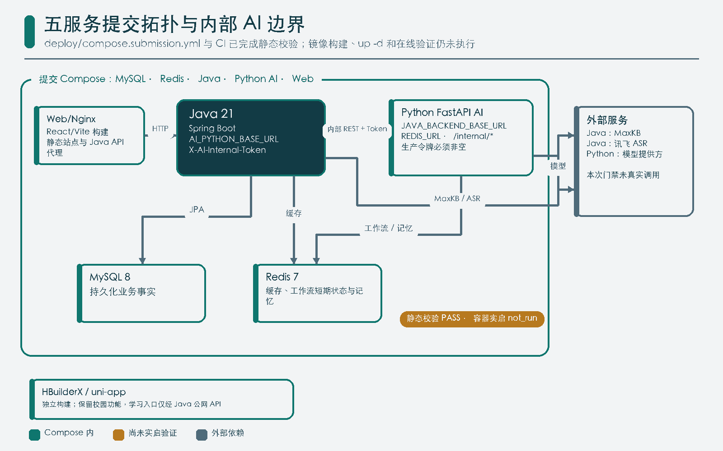
图9-1 五服务提交拓扑、内部令牌与外部依赖边界
Compose 通过健康依赖表达顺序：MySQL/Redis 就绪后启动 Java，Java 与 Redis 健康后启动 Python，Java/Python 健康后启动 Web。移动端与外部 MaxKB、讯飞、模型仍独立配置。下游不得在上游不可用时用无休止重试掩盖故障。
- 备份目标数据库，确认 MySQL 8 和 Redis 7 的网络与访问控制。
- 从 deploy/.env.example 创建不入 Git 的真实 .env，至少注入数据库口令、JWT secret 与非空 AI_INTERNAL_TOKEN。
- 先执行 docker compose ... config --quiet，再构建带最终 SHA 的五服务镜像。
- 启动 Compose 并检查 backend /actuator/health、ai-server /healthz 和 Web 健康状态。
- 从 Java 所在网络验证带内部令牌的 Python 接口，从 Python 所在网络验证 Java 受控回调和 Redis。
- 构建 React/Vite 产物，配置 Nginx 静态托管、前端路由回退和 API 代理。
- 使用 HBuilderX 导入 AppFrontend，按目标环境设置 API 地址并执行真机权限测试。
- 依次验证身份、AI、画像、会议、知识库、题库试卷和考试，不用单一首页可访问代替全链路验证。

9.5 MySQL 8 与 Redis 7
提交 Compose 位于仓库根目录 deploy/compose.submission.yml。执行输出应保存为脱敏记录，不能把环境变量展开后的凭据复制到文档或工单。
[bash]
docker compose --env-file deploy/.env -f deploy/compose.submission.yml config --services
docker compose --env-file deploy/.env -f deploy/compose.submission.yml config --quiet
docker compose --env-file deploy/.env -f deploy/compose.submission.yml build
docker compose --env-file deploy/.env -f deploy/compose.submission.yml up -d
docker compose --env-file deploy/.env -f deploy/compose.submission.yml ps
bash deploy/verify.sh
MySQL 初始化应核对角色基线、实体所需表和迁移顺序。当前源码扫描为 65 个 JPA 实体和 64 个唯一映射表，但实体数量不是迁移成功判据；需要检查实际表结构、唯一约束、索引和必要物理外键。不得在已有业务库无审查执行可能覆盖数据的历史初始化脚本。
Redis 7 不可用时，Python 记忆服务当前会退化为进程内存。该降级只能用于保持有限运行，不能保证多进程共享、重启后持久化或跨实例一致性。生产部署应监控降级事件，并在 Redis 恢复后按业务规则重建或清理短期状态，而不是把内存模式当成等价高可用方案。

9.6 Java 21 服务
Java 服务负责认证、权限、业务状态、JPA 持久化、MaxKB 调用治理、试卷文档和对 Python AI 的编排。启动前确认 Java 21 生效、Maven 依赖可解析、数据库可连接、配置项已通过受控渠道注入。
[bash]
cd AppBackend
mvn -version
mvn spring-boot:run
若使用构建产物部署，应先执行项目规定的测试和打包命令，再以受控进程或容器运行。启动检查至少包括：应用进入就绪状态；数据库连接与迁移无错误；未在日志输出密码、令牌或原始 Authorization；AI 服务不可用时返回可诊断状态；下载目录不可由公网直接遍历。
当前离线门禁记录 Java 389 tests / 0 failures / 0 errors / 1 opt-in skipped。该结果基于隔离测试环境；部署环境能启动数据库仍不代表真实 MySQL、MaxKB 或模型业务已经通过，应在最终整合 SHA 上重跑并保留原始报告。

9.7 Python FastAPI AI 服务
Python AI 服务支持独立启动，也已作为 ai-server 纳入提交 Compose 与 CI 构建步骤。独立启动适用于本地开发，比赛验收应优先使用提交拓扑并保留镜像 digest 与健康记录。
[bash]
cd ai-servers
./start-ai-server.sh
启动后依次检查：FastAPI 进程可用；Java 能访问所需 /internal/* 入口；Python 反向调用 Java 时转发原始 Authorization 且日志不记录该值；目标模型与必要工具配置存在；Redis 不可用时能够明确识别内存降级。Python /internal/* 是内网服务契约，不应单独发布为终端用户或公网 API。
Python 使用 JAVA_BACKEND_BASE_URL 和 REDIS_URL，Java 使用 AI_PYTHON_BASE_URL；Compose 分别注入 backend、redis 和 ai-server 内部 DNS 地址。缺省 localhost 只服务本地开发。Redis 不可用时进程内存 fallback 不具备多实例共享或重启持久性；AI_INTERNAL_TOKEN 为空时 Python 不执行 header 校验，生产 .env 必须提供非空值并限制 /internal/* 网络可达范围。

9.8 React/Vite/Nginx Web 端
Web 端通过 Vite 构建静态资源，再由 Nginx 承载。构建环境不得把服务端密钥写入前端变量；浏览器可见配置只能包含公开 API 地址和非敏感开关。
[bash]
cd AppWeb
npm install
npm run build
Nginx 部署需要配置静态根目录、单页应用路由回退、Java API 代理、SSE 禁止不当缓冲、合理的上传与读取超时以及安全响应头。生产启用 TLS、域名和代理规则时应使用环境证书管理，不把私钥存入仓库。
当前 Web 登录允许 ADMIN 与 MERCHANT，但路由与导航尚未统一按角色过滤。MaxKB 和 AI 题目生成等控制器要求 ADMIN；随机预览、创建、列表、详情、预览与下载只校验登录，发布和取消发布要求 ADMIN。因此 Nginx 路由可达性、前端菜单隐藏和后端权限是三层不同控制，部署验收必须用至少 ADMIN 和 MERCHANT 两类账号执行授权回归。

9.9 uni-app 与 HBuilderX
移动端工程位于 AppFrontend，使用 HBuilderX 导入、运行和构建。开发和发行环境应分别配置 Java API 地址、必要的 WebSocket 地址和平台权限，不把数据库、MaxKB、模型或讯飞服务端凭据放入客户端。
- 在 HBuilderX 中导入 AppFrontend，确认依赖和页面分包可解析。
- 选择目标运行平台，按环境提供公开 API 和 WebSocket 地址。
- 使用 STUDENT 和 TEACHER 账号验证 App 登录；ADMIN 和 MERCHANT 应被 App 入口拒绝。
- 验证原 AI 与校园入口仍可用，再验证 Python 五轮补问、六资源工作流、partial 单项重试、路径和推荐。
- 验证 AI SSE 流式状态、工作流恢复、资源卡片和受控下载，记录断网恢复行为。
- 验证会议麦克风授权、WebSocket 连接、partial 与 final 区分以及外部 ASR 错误。
- 验证考试开始、自动保存、交卷、learningUpdate、路径版本变化与重复提交幂等。
- 构建发行包前执行真机隐私、权限、日志和包体配置检查。
模拟器或浏览器运行不能代替真机验证。麦克风、文件保存、后台切换、网络变化和系统权限在不同设备上表现不同，应记录设备、系统版本和复现步骤。

9.10 外部服务接入
表9-3 外部依赖与失败与降级
外部依赖 | 接入用途 | 连通检查 | 失败与降级
MaxKB | 账号、知识库管理与 hit-test 检索 | 验证认证、目标知识库和命中测试 | 超时或资料不足时返回失败或受限回答，不伪造 citations
系统模型服务 | Leader、专业智能体和最终回答生成 | 验证模型名、认证、超时和结构化输出 | 任务进入明确失败状态，不直接改写画像或题库
讯飞 ASR | 会议实时语音识别 | 验证签名、WebSocket、音频格式和 partial 或 final | 保留已确认 final，外部断开不虚构文本
文件转换工具 | 试卷真实预览和文档转换 | 验证可执行程序、隔离配置、字体和输出目录 | 转换失败不签发有效预览证明
外部服务凭据只通过配置项名称被引用。连通性测试应使用专用测试账号和最小权限，结果记录只保留时间、服务类别、状态、请求标识与脱敏错误；不粘贴令牌、签名原文或响应中的个人数据。

9.11 首次启动验收
表9-4 顺序与不通过时处理
顺序 | 检查项 | 预期结果 | 不通过时处理
1 | MySQL 8 与 Redis 7 | 服务可达，账号权限与数据目录符合环境要求 | 停止上层启动，修复网络、权限或初始化
2 | Java 21 | 应用就绪，数据库无迁移错误，日志无敏感值 | 检查配置名称、数据库和 JDK，不跳过错误继续发布
3 | FastAPI | ai-server 健康，内部接口仅在受控网络可达 | 检查镜像、依赖、环境地址和模型配置
4 | Java 与 Python 双向调用 | Java header 使用共享内部令牌，必要回调携带用户认证 | 检查 AI_INTERNAL_TOKEN、内部 DNS 和网络策略
5 | Web 与 Nginx | 静态路由、API、SSE 和下载可用 | 检查代理缓冲、超时、路由回退和权限
6 | App 与 HBuilderX 真机 | 登录、AI、会议、资源和考试主路径可操作 | 记录设备与权限，修复后重新执行
7 | 角色授权 | ADMIN、MERCHANT、TEACHER、STUDENT 边界符合当前事实 | 对商户试卷缺口建立已知风险与整改项
8 | 外部依赖 | MaxKB、模型和讯飞分别返回可诊断结果 | 不把外部未配置包装成应用成功
首次启动验收之后仍需执行性能、渗透、备份恢复和生产端到端测试。健康入口成功只证明进程或局部依赖可用，不证明 AI 回答正确、会议长时稳定、试卷视觉一致或考试在弱网下可靠。

9.12 用户操作概要

9.12.1 学生
学生从 App 登录后既可继续使用原校园、AI、会议和考试能力，也可进入 Python 个性化学习：首页逐轮回答五个画像问题，按主题生成六类资源，查看/下载成功项，对 partial 的失败类型单独重试，开始或完成路径项并处理精准推荐。交卷后结果页在真实返回 learningUpdate 时展示薄弱点、candidate 状态和路径版本变化；主观题和缺失反馈不得伪造完成提示。

9.12.2 教师
教师当前从 App 登录，使用已授权的学习和会议能力。Web 题库、试卷和知识库治理中的教师角色是目标状态，并非当前统一授权事实；需要补齐 Web 登录角色、路由和控制器授权后才能按教师流程验收。

9.12.3 管理员
管理员从 Web 登录，管理 MaxKB、AI 题目候选、试卷发布与系统治理。题目生成先审查结构化候选再导入，模板试卷先生成真实预览再使用一次性证明创建，外部配置只查看是否已配置和验证状态，不回显完整凭据。

9.12.4 商户
商户当前可以从 Web 登录，使用与其业务相关的页面。由于 Web 路由未统一过滤，随机预览、创建、列表、详情、预览与下载只校验登录，商户可调用这些试卷接口；这属于授权缺口，不是产品设计目标。上线前应补齐后端最小权限、前端导航过滤和回归测试。

9.13 运维与故障排查
表9-5 现象与禁止做法
现象 | 优先检查 | 安全处理 | 禁止做法
Java 启动失败 | Java 21、数据库、迁移和配置项是否存在 | 使用脱敏日志定位，恢复上一个可用配置 | 将密码或完整连接串粘贴到公开渠道
AI 请求无终态 | Python 进程、内部地址、模型超时和 SSE 代理 | 依据任务标识核对两端状态，标记失败后安全重试 | 把半截回答改为完成或无限重试
课程资源为 partial | 失败类型、审核状态、导出附件和 retryable | 恢复工作流，只重试失败类型并保留成功资源 | 清空整个包、把审核拒绝或空附件标成成功
内部接口 401 | 两端 AI_INTERNAL_TOKEN 是否一致、header 是否被代理剥离 | 轮换并重新注入同一值，检查网络策略 | 临时关闭令牌校验或把令牌打印到日志
Redis 降级 | Redis 网络、认证和容量 | 标明内存模式，恢复 Redis 后验证状态 | 宣称内存降级具有跨进程持久性
会议无转写 | 麦克风权限、Java WebSocket、讯飞配置和音频格式 | 保留已确认 final，重连并记录外部错误 | 伪造转写或输出签名材料
试卷预览失败 | 转换工具、字体、输出目录和证明状态 | 重新生成预览，不消费失效证明 | 绕过预览直接创建模板试卷
自动保存冲突 | 尝试状态、服务端版本和本地草稿 | 获取权威版本并按业务规则合并或提示用户 | 用旧答案覆盖新版本
下载失败 | 登记、权限、文件存在性和完整性 | 重新生成或恢复登记，隐藏服务器位置 | 返回本地绝对路径或其他用户资源
运维记录应包含最终 SHA、镜像 digest、环境、时间、工作流或请求标识、脱敏错误和处置结果。当前生产监控、容灾、备份恢复、密钥轮换和统一审计仍需完善；Compose 静态解析或单个健康入口成功均不能单独证明生产级运维体系。

第十章 项目总结与附录

10.1 项目成果总结
AgentA3 围绕“个性化学习资源生成与学习多智能体系统”建立了移动端、Web 管理端、Java 业务后端和 Python AI 服务四个清晰工程边界。Java 保有身份、权限、画像规则、会议记录、题库试卷和考试状态等业务事实；Python 负责模型调用、Leader 路由和专业智能体执行；两侧通过受控接口协作，避免模型结果直接越过业务规则写入核心状态。
表10-1 成果方向与证据边界
成果方向 | 当前成果 | 证据边界
多端工程 | uni-app、React/Vite、Spring Boot 与 FastAPI 四部分可独立维护；五服务 Compose/CI 静态契约已建立 | 静态配置通过不等于镜像实构建与实启通过
多智能体 | 30 包 Catalog 保留校园 Leader 单目标路由；Python 课程另用六资源 typed DAG 与统一复审 | 不把 30 包描述为同时自治，也不把课程 DAG 泛化到全部校园任务
个性化画像与路径 | Java 维护七维画像、知识点掌握度、版本化路径和精准推荐；五轮补问提供课程上下文 | candidate 不等于 applied，真实课程效果指标未运行
资源可信边界 | 六类资源经复审、真实导出、partial 和单项重试后形成资源信封与附件 | 离线契约不构成零幻觉，真实至少五类产物仍需演示留证
会议学习 | 会议会话、参与者、确认转写和会后智能体结果具备数据与处理链 | 讯飞真实稳定性、Origin、限流与完整端到端覆盖仍需验证
知识问答 | Java 管理 MaxKB，执行 hit-test、引用提取、上下文组装和结果治理 | MaxKB 不生成最终回答，RAG 不覆盖全部智能体任务
题库试卷 | 五类 Java 接口题型按 JSON 契约生成候选，支持手工随机组卷与一次性预览证明 | 教师 Web 权限与商户试卷隔离尚未补齐
在线考试 | 试卷快照、答案版本、交卷、客观题评分及掌握度/candidate/路径幂等反馈形成闭环 | 简答题不自动评分，candidate 不直接等于画像 applied
项目的主要价值不在于堆叠页面数量，而在于把对话、会议、资源、题目和考试放进可追踪的业务状态中。画像证据、引用式回答、资源信封、预览证明和答案版本分别解决不同可信问题：它们相互补充，但不能互相替代，也不能被扩张为尚未取得证据的性能、安全或模型质量结论。

10.2 赛题匹配与创新点
- 证据驱动的七维画像：单条信号先成为 candidate，经过 Java 去重、冲突和置信度规则后才可能成为 applied，使画像变化具备来源和实际变化记录。
- Leader 与 Catalog 解耦：专业能力以元数据和实现包登记，Java 业务控制器无需为每个模型能力硬编码同名分支；当前 30 个包按需执行而非无边界协商。
- 课程 typed DAG：讲解、导图、练习、代码、课件和拓展阅读六节点经统一复审与交付；单项失败形成 partial 并可独立重试，不牺牲既有成功资源。
- 检索与回答职责分离：MaxKB 仅执行 hit-test，Java 形成 grounded context，系统 LLM/agent 生成 answer，Java 再组合 citations，使资料命中与生成结论可分别检查。
- 资源全生命周期：从复审、结构化信封、真实导出、用户互动到下载校验，界面据实表达类型、来源、完整性与可用操作。
- 试卷可信确认：模板模式以真实预览、内容签名和一次性证明绑定用户确认与最终文档，减少旧预览覆盖新配置或证明重复消费。
- 考试反馈闭环：按题目知识点更新掌握度、生成 candidate 并重排路径，稳定来源键抑制重复反馈；主观题保持人工边界。
- 校园能力增量接入：Python 学习分包追加在既有入口之后，回归测试锁定原校园分包顺序与工具路由，不以删除功能换取赛题演示。
以上创新点均限定在当前代码和测试证据范围内，不报告未经固定数据集或目标环境验证的准确率、防幻觉率、QPS、P95 或可用性指标。

10.3 当前限制
表10-2 限制与后续方向
限制 | 当前影响 | 证据状态 | 后续方向
真实 Python 课程知识库未导出 | manifest 为 needs_export，没有可核验 MaxKB 版本、来源、许可、文档/分段或恢复包 | known-limit | 完成合法导出、哈希、来源清单和空环境恢复测试
在线事实与负载指标未运行 | 30 题金标和 5×50 计划已冻结，报告仍为 not_run | known-limit | 使用真实 endpoint 运行并保留原始报告，未过阈值不得改写金标
学生教师知识问答入口未开放 | MaxKB 管理与问答当前为 ADMIN | partial | 增加学习端入口、最小权限和引用展示验收
教师 Web 治理未统一授权 | 题目生成和部分教学治理当前只允许 ADMIN | partial | 补齐教师 Web 登录、路由、控制器和审计
商户试卷授权缺口 | MERCHANT 可登录 Web；随机预览、创建、列表、详情、预览与下载只校验登录 | known-limit | 后端最小权限优先，随后补前端导航过滤和回归测试
会议集成覆盖有限 | ASR 和会后链路存在，但真实长会、弱网与外部稳定性未充分验证 | partial | 完成 Origin、限流、审计和真实服务端到端测试
离线测试与真实服务之间仍有边界 | Java 389/0/0/1、Python 264 pass、Web 46/46、App 93/93 已记录，但外部服务未调用 | partial | 在最终整合 SHA 重跑，并单独保存真实 MaxKB/模型/讯飞端到端证据
五服务只完成静态与 CI 契约 | Compose 静态解析通过，本地未实构建/实启/冒烟 | partial | 构建 SHA 镜像，up -d 并执行 deploy/verify.sh
生产验证不足 | 性能、真机、渗透和生产端到端测试尚未完成 | known-limit | 建立环境、负载、设备、安全范围和退出标准

10.4 安全与治理改进
当前安全限制必须直接披露：当前业务密码仍采用明文比较；数据库开发配置保留默认口令；WebSocket Origin 当前过于宽松。JWT 与第三方活动凭据已从跟踪配置值中移除并改为环境变量或空值，Java↔Python 可使用共享内部令牌，但 Git 历史 secret/PII 扫描、轮换和生产强制非空尚未完成，因此仍不能宣称生产级密码与密钥治理完成。
表10-3 优先级与验证方法
优先级 | 风险 | 整改措施 | 验证方法
高 | 明文业务密码比较 | 使用 BCrypt 或 Argon2；设计兼容迁移、重置与逐用户升级；禁止日志记录原始密码 | 旧账号迁移、新账号散列、错误密码、重置和日志扫描测试
高 | 数据库默认口令与历史凭据风险 | 去除生产默认口令；对仓库历史、构建产物和演示材料执行 secret/PII 扫描并轮换 | 扫描报告、启动注入、轮换和撤销测试
高 | WebSocket Origin 过宽 | 配置明确 Origin 白名单，结合认证、会议成员校验、连接和帧限流、审计与异常关闭 | 跨域拒绝、未认证连接、超限连接和异常帧测试
高 | Web 角色与试卷授权不一致 | 后端为随机预览、创建、列表、详情、预览和下载增加明确角色与数据权限，再同步前端导航 | ADMIN、MERCHANT、TEACHER 的接口和页面回归矩阵
中 | Python 内部服务边界 | 生产强制非空 AI_INTERNAL_TOKEN，限制 /internal/* 网络可达范围并轮换；地址继续由环境注入 | 缺失/错误令牌拒绝、认证转发、网络策略和日志脱敏检查
中 | 下载与生成文件 | 校验登记、用户、类型、完整性和受控目录，设置保留与清理策略 | 路径穿越、越权、缺失、篡改和过期资源测试
中 | 监控与恢复不足 | 统一任务、请求和外部调用标识，建立脱敏日志、告警、备份与恢复演练 | 故障注入、告警触发、数据库恢复和任务补偿演练
安全整改的完成需要代码、配置、自动化测试和授权环境验证共同支撑。仅隐藏前端字段、删除文档中的值或增加提示文字，不能视为完成密码散列、密钥轮换、Origin 控制或最小权限治理。

10.5 后续路线
近期工作优先完成真实 Python MaxKB 导出、至少五类真实资源、五服务实启、30 题在线评测、5×50 压测、PPT/视频与提交清单；同时关闭密码散列、历史 secret 扫描与轮换、WebSocket Origin、商户试卷隔离和许可证 P0。教师 Web 题库试卷权限与学生教师知识问答入口可在不破坏现有校园功能的前提下继续扩展。
中期工作扩展考试反馈到更多课程与题型，并以真实教学数据评估映射合理性。任何画像回写仍先生成 candidate，经过冲突、置信度和幂等规则后再应用；任何路径建议保留来源、版本和用户动作，不由模型直接覆盖业务事实。
发布前验证应覆盖真实外部 MaxKB 与讯飞环境、代表性真机和浏览器、性能负载、渗透测试、备份恢复以及完整生产等价端到端流程。新结论只有在可复现后才能替换本说明书中的 known-limit 或 partial 表述。

附录 A 开源依赖与许可证复核

A.1 披露口径
本附录仅列直接依赖及其版本，不从锁文件或构建缓存推断传递依赖，也不把“项目能够构建”解释为许可证义务已经审查。版本取自 AppBackend/pom.xml、AppWeb/package.json、AppFrontend/package.json 和 ai-servers/requirements.txt；无显式版本的 Java 依赖由 Spring Boot 4.0.3 的依赖管理解析。许可证复核尚未完成，当前所有条目的许可证、NOTICE、源代码提供义务、商标和再分发条件都需要在发布前由项目组复核。
许可证 P0 阻断：当前发布状态为有条件阻断：wordpapergenerate 试卷模板仍缺来源、作者与授权记录；PyMuPDF 必须在 AGPL-3.0-or-later 与商业许可之间确认真实履约路径；Tencent COS SDK 与 AppFrontend compressorjs 的许可证证据尚未冻结，后者还缺锁文件；最终镜像的传递依赖 SBOM 和许可证正文包尚未生成。在这些 P0 项关闭前，不能宣称“许可证已全部确认”。

A.1.1 Java 后端直接依赖
表10-4 直接依赖与许可证复核状态
直接依赖 | 声明版本 | 用途 | 许可证复核状态
Spring Boot Parent | 4.0.3 | 依赖管理与构建基线 | 待复核
spring-boot-starter-data-jpa | 由 Spring Boot 4.0.3 管理 | JPA 持久化 | 待复核
spring-boot-starter-webmvc | 由 Spring Boot 4.0.3 管理 | REST 与 MVC | 待复核
spring-boot-starter-websocket | 由 Spring Boot 4.0.3 管理 | 会议 WebSocket | 待复核
spring-boot-devtools | 由 Spring Boot 4.0.3 管理 | 开发期重载 | 待复核
mysql-connector-j | 由 Spring Boot 4.0.3 管理 | MySQL 驱动 | 待复核
lombok | 由 Spring Boot 4.0.3 属性管理 | 编译期代码生成 | 待复核
spring-boot-starter-data-jpa-test | 由 Spring Boot 4.0.3 管理 | JPA 测试 | 待复核
jjwt-api | 0.12.5 | JWT API | 待复核
jjwt-impl | 0.12.5 | JWT 运行实现 | 待复核
jjwt-jackson | 0.12.5 | JWT JSON 绑定 | 待复核
spring-boot-starter-validation | 由 Spring Boot 4.0.3 管理 | 请求校验 | 待复核
spring-boot-starter-webmvc-test | 由 Spring Boot 4.0.3 管理 | MVC 测试 | 待复核
springdoc-openapi-starter-webmvc-ui | 2.8.4 | OpenAPI 页面 | 待复核
spring-boot-starter-webflux | 由 Spring Boot 4.0.3 管理 | 响应式 HTTP 客户端或接口 | 待复核
aliyun-sdk-oss | 3.17.4 | 对象存储适配 | 待复核
cos_api | 5.6.263 | 对象存储适配 | 待复核
playwright | 1.49.0 | 浏览器自动化 | 待复核
poi-ooxml | 5.5.1 | Office 文档处理 | 待复核
pdfbox | 3.0.5 | PDF 处理 | 待复核

A.1.2 Web 与移动端直接依赖
表10-5 工程与许可证复核状态
工程 | 直接依赖 | 声明版本 | 许可证复核状态
AppWeb | @ant-design/v5-patch-for-react-19 | ^1.0.3 | 待复核
AppWeb | antd | ^5.29.3 | 待复核
AppWeb | axios | ^1.13.6 | 待复核
AppWeb | dayjs | ^1.11.20 | 待复核
AppWeb | echarts | ^6.0.0 | 待复核
AppWeb | react | ^19.2.0 | 待复核
AppWeb | react-dom | ^19.2.0 | 待复核
AppWeb | react-markdown | ^10.1.0 | 待复核
AppWeb | react-router-dom | ^7.13.1 | 待复核
AppWeb 开发 | @eslint/js | ^9.39.1 | 待复核
AppWeb 开发 | @types/react | ^19.2.7 | 待复核
AppWeb 开发 | @types/react-dom | ^19.2.3 | 待复核
AppWeb 开发 | @vitejs/plugin-react | ^5.1.1 | 待复核
AppWeb 开发 | eslint | ^9.39.1 | 待复核
AppWeb 开发 | eslint-plugin-react-hooks | ^7.0.1 | 待复核
AppWeb 开发 | eslint-plugin-react-refresh | ^0.4.24 | 待复核
AppWeb 开发 | globals | ^16.5.0 | 待复核
AppWeb 开发 | vite | ^7.3.1 | 待复核
AppFrontend | compressorjs | ^1.3.0 | 待复核

A.1.3 Python AI 服务直接依赖
表10-6 直接依赖与许可证复核状态
直接依赖 | 固定版本 | 用途 | 许可证复核状态
fastapi | 0.115.12 | AI 内部 HTTP 服务 | 待复核
uvicorn | 0.30.6 | ASGI 运行服务 | 待复核
langchain-openai | 0.2.14 | 模型适配 | 待复核
langchain-core | 0.3.29 | 智能体与消息基础 | 待复核
redis | 5.2.1 | 记忆状态访问 | 待复核
pydantic | 2.10.6 | 数据模型与校验 | 待复核
PyMuPDF | 1.25.5 | PDF 读取与处理 | 待复核
python-docx | 1.1.2 | DOCX 生成 | 待复核
python-pptx | 1.0.2 | PPTX 生成 | 待复核
pymilvus | 2.4.9 | 向量数据库客户端 | 待复核
setuptools | 80.9.0 | Python 构建与包基础 | 待复核
marshmallow | 3.26.1 | 数据序列化与校验 | 待复核
pdf2docx 未被仓库代码使用且本地包元数据声明 GPLv3，已从 requirements.txt 删除；不得在没有真实用途与许可评估的情况下重新引入。正式发布前应从锁文件或构建解析结果生成完整软件物料清单，再补充传递依赖、实际许可证文本和分发义务。本附录的直接依赖列表只用于说明当前工程声明，不能替代法律或合规审查。

附录 B AI Coding 使用说明
本项目在研发过程中使用了 AI Coding 辅助。OpenAI Codex（Desktop/本地工作区代理）参与仓库分析、实现、测试、文档与验证，oh-my-codex（OMX）协作层辅助计划、子任务协调、提交规范与质量流程；本次会话没有暴露可核验的客户端或协作层发行版本，因此不猜测版本号，最终提交时应补充实际版本截图或命令输出。
人类项目团队对建议、代码、测试结果和文档逐项审查，最终结果由项目成员审阅并承担责任。AI 产出不能替代需求确认、架构决策、代码评审、安全审计、测试验收或发布批准，也不替团队决定知识库来源权、学生数据使用权、第三方授权、模型服务条款或比赛最终陈述。
本说明不虚构所用模型名称、版本或生成代码占比，也不以工具参与程度衡量项目质量。项目责任以人类团队的审阅、可复现证据和最终签署为准；发现 AI 建议与当前代码、测试或事实索引冲突时，以经核验的当前工程证据为准。

附录 C 参考文献
参考文献采用 GB/T 7714 风格著录。工程材料以版本库中的仓库相对路径标识，不写本地工作站绝对路径。
[1] 国家质量监督检验检疫总局, 中国国家标准化管理委员会. 信息与文献 参考文献著录规则: GB/T 7714—2015[S]. 北京: 中国标准出版社, 2015.
[2] AgentA3 项目组. AgentA3 工程证据索引[EB/OL]. docs/project-document/evidence-index.md, 2026-07-15.
[3] AgentA3 项目组. AgentA3 项目说明书成品设计[EB/OL]. docs/superpowers/specs/2026-07-15-agent-a3-project-document-design.md, 2026-07-15.
[4] AgentA3 项目组. 考试题型 JSON 规范[EB/OL]. docs/exam-question-json-spec.md, 2026.
[5] AgentA3 项目组. 用户画像证据协议[EB/OL]. docs/user-profile-evidence-protocol.md, 2026.
[6] AgentA3 项目组. Java 后端 Maven 工程声明[CP/OL]. AppBackend/pom.xml, 2026-07-15.
[7] AgentA3 项目组. Web 管理端依赖声明[CP/OL]. AppWeb/package.json, 2026-07-15.
[8] AgentA3 项目组. 移动端依赖声明[CP/OL]. AppFrontend/package.json, 2026-07-15.
[9] AgentA3 项目组. Python AI 服务直接依赖声明[CP/OL]. ai-servers/requirements.txt, 2026-07-15.
[10] AgentA3 项目组. Java 部署说明[EB/OL]. AppBackend/deploy/README.md, 2026.
[11] AgentA3 项目组. Python AI 服务说明[EB/OL]. ai-servers/README.md, 2026.
[12] AgentA3 项目组. 最近完整离线质量门禁矩阵[EB/OL]. docs/verification/test-matrix.md, 2026-07-15.
[13] AgentA3 项目组. 五服务提交部署运行手册[EB/OL]. docs/deployment/submission-runbook.md, 2026-07-15.
[14] AgentA3 项目组. Python 课程知识库清单[DB/OL]. artifacts/knowledge-base/python-course/manifest.json, 2026-07-15.
[15] AgentA3 项目组. Python 课程事实评测报告[DB/OL]. artifacts/verification/python-course-factual.json, 2026-07-15.
[16] AgentA3 项目组. Python 课程负载验证报告[DB/OL]. artifacts/verification/python-course-load.json, 2026-07-15.
[17] AgentA3 项目组. 开源与第三方合规流程[EB/OL]. docs/compliance/open-source-compliance.md, 2026-07-15.
[18] AgentA3 项目组. AI Coding 使用说明[EB/OL]. docs/compliance/AI_CODING_DISCLOSURE.md, 2026-07-15.

附录 D 工程证据路径索引
以下路径均为仓库相对路径。完整结论、状态和措辞边界由 docs/project-document/evidence-index.md 中 EV-001 至 EV-055 管理；本附录只提供高频证据入口，不复制敏感配置内容。
表10-7 主题与用途
主题 | 证据 ID | 仓库相对路径 | 用途
四部分工程 | EV-001 至 EV-005 | AppFrontend/package.json、AppWeb/package.json、AppBackend/pom.xml、ai-servers/app/main.py | 证明移动、Web、Java 和 Python 工程边界
角色与入口 | EV-006、EV-007 | AppBackend/01_roles.sql、AppBackend/src/main/java/com/example/appbackend/entity/Role.java | 证明四类角色基线
多智能体 | EV-008 至 EV-011 | ai-servers/app/multi_agents/catalog.py、ai-servers/app/multi_agents/runner.py | 证明 30 个实现包、Catalog 和按需执行边界
七维画像、掌握度与路径 | EV-012 至 EV-016、EV-036 | UserProfileServiceImpl.java、LearningPathServiceImpl.java、AppExamServiceImpl.java | 证明画像协议、动态路径和考试反馈
会议 | EV-017 至 EV-019 | AppBackend/src/main/java/com/example/appbackend/entity/MeetingSession.java、AppBackend/src/main/java/com/example/appbackend/websocket/MeetingAsrWebSocketHandler.java | 证明会议数据与 ASR 部分链路
MaxKB | EV-020 至 EV-022 | AppBackend/src/main/java/com/example/appbackend/service/impl/KnowledgeChatServiceImpl.java、AppBackend/src/test/java/com/example/appbackend/service/impl/KnowledgeChatServiceImplTest.java | 证明 hit-test、系统回答和引用处理
资源 | EV-023 至 EV-026、EV-049 | ai-servers/app/learning_workflow/、ai-servers/tests/test_learning_workflow_routes.py、test_learning_exports.py | 证明六资源 DAG、复审、导出、partial 和重试
题库试卷 | EV-027 至 EV-032 | AppBackend/src/main/java/com/example/appbackend/controller/QuestionGenerationController.java、AppBackend/src/main/java/com/example/appbackend/controller/ExamPaperPreviewController.java | 证明五类接口题型和预览确认边界
在线考试 | EV-033 至 EV-036 | AppExamServiceImpl.java、AppExamLearningFeedbackTest.java、AppFrontend/subpackage_exam/examPages.test.js | 证明自动保存、客观评分和幂等学习反馈
数据与接口规模 | EV-037、EV-038 | AppBackend/src/main/java/com/example/appbackend/entity/、AppBackend/src/main/java/com/example/appbackend/controller/ | 证明 65 实体、64 表、54 控制器和 404 映射注解
部署与内部认证 | EV-039 至 EV-041、EV-050 | deploy/compose.submission.yml、scripts/ci/quality-gate.sh、ai-servers/tests/test_internal_auth.py | 证明五服务静态契约、健康检查、令牌和地址环境化
测试与提交状态 | EV-042 至 EV-044、EV-048、EV-051 至 EV-055 | docs/verification/test-matrix.md、artifacts/knowledge-base/python-course/manifest.json、artifacts/verification/ | 证明离线结果及 needs_export/not_run/未实启边界
安全治理 | EV-045 至 EV-047 | AppBackend/src/main/java/com/example/appbackend/service/impl/UserServiceImpl.java、AppBackend/src/main/java/com/example/appbackend/config/MeetingAsrWebSocketConfig.java | 证明密码、凭据和 WebSocket 加固项

附录 E 缩略语与状态词
表10-8 术语与含义
术语 | 含义
ADMIN | 管理员角色
TEACHER | 教师角色
STUDENT | 学生角色
MERCHANT | 商户角色
SSE | Server-Sent Events，服务端单向事件流
WebSocket | 客户端与服务端双向长连接协议
ASR | Automatic Speech Recognition，自动语音识别
RAG | Retrieval-Augmented Generation，检索增强生成；本项目只用于明确知识问答链路
grounding | 资源或回答的依据关联状态，不等于正确性保证
integrity | 资源结构或产物完整性信息，不等于内容真实性保证
candidate | 画像候选证据，尚未影响维度分数
applied | 经 Java 汇总规则应用并记录实际变化的画像证据
implemented | 当前代码或可复现测试已提供能力
partial | 已有实现，但集成或验证仍不完整
planned | 仅作为后续工作，不计入当前成果
known-limit | 当前已确认存在的能力、部署、安全或验证限制

